შ პ ს ,, გ ი ნ უ “

გარდაბნის მუნიციპალიტეტის სოფ. ახალი სამგორის მიმდებარედ
სასარგებლო წიაღისეულის 81 766 ტონა
თიხა-თაბაშირის (გაჯი) მოპოვება

სკოპინგის ანგარიში

მომზადებულია: შპს ,,გარემოსდაცვითი და შრომის უსაფრთხოების საგანმანათლებლო და საკონსულტაციო ცენტრი-ეკომეტრი“ - ს მიერ

დირექტორი: თინათინ ჟიჟიაშვილი

ქ. თბილისი, 2021 წელი
სარჩევი
1. შესავალი 6
2. პროექტის საჭიროების დასაბუთება 8
3. პროექტის ალტერნატივების განხილვა 9
3.1 არაქმედების ალტერნატივა 9
3.2 სასარგებლო წიაღისეულის (გაჯი) მოპოვება გარდაბნის რაიონში 9
4. კარიერის განთავსების ალტერნატივები 10
5. ტექნოლოგიური ალტერნატივები 11
6. პროექტის აღწერა 13
7. საპროექტო საქმიანობის განხორციელების ტერიტორიის, ასევე სანაყაროებისა და ნაყოფიერი ფენის განთავსების GIS კოორდინატები 19
8. კარიერის დამუშავების ტექნოლოგიური პროცესის აღწერა 23
9. საქმიანობის განხორციელების პროცესში გამოყენებული ტექნიკის ჩამონათვალი და რაოდენობა 24
10. დამხმარე ინფრასტრუქტურული ობიექტები და წყალმომარაგება 25
11. მოხსნილი ნიადაგის ნაყოფიერი ფენის და ფუჭი ქანების მოცულობა 25
12. საპროექტო უბნის გეოლოგიური აგებულება 26
13. გეომორფოლოგია 29
14. სასარგებლო წიაღისეულის ტრანსპორტირება 30
15. კარიერის დამუშავების პროცესში დასაქმებული ადამიანების რაოდენობა და სამუშაო გრაფიკი 30
16. კარიერზე მისასვლელი გზები 30
17. ზოგადი ინფორმაცია დაგეგმილი საქმიანობის განხორციელების ადგილის შესახებ 30
17.1 გარემოს არსებული მდგომარეობა 30
17.2 ფიზიკური გარემო 31
17.2.1 კლიმატი და მეტეოროლოგიური პირობები 31
17.2.2 სეისმური პირობები 35
17.2.3 ჰიდროლოგია 35
17.2.4 საპროექტო ტერიტორიის გეოლოგიური აგებულება 36
17.2.5 ნიადაგები და ლანდშაფტები 36
18. გარემოზე მოსალოდნელი ზემოქმედების შეფასება გარემოს თითოეული კომპონენტისათვის და პროექტის განხორციელების შედეგად მოსალოდნელი ზემოქმედების შეჯამება 37
18.1 ზემოქმედება ზედაპირული წყლის ობიექტებზე 37
18.2 ზემოქმედება ატმოსფერული ჰაერის ხარისხზე 37
ზემოქმედების შეფასების მეთოდოლოგია 37
18.3 გარემოში გამოყოფილი მავნე ნივთიერებები 38
18.4 ზემოქმედების დახასიათება 39
18.5 ემისია საგზაო-სამშენებლო მანქანის (ექსკავატორი) მუშაობისას 39
18.6 ემისია საგზაო-სამშენებლო მანქანის (ბულდოზერი) მუშაობისას 42
19. ზემოქმედება დაცულ ტერიტორიებზე 43
20. ზემოქმედება კულტურული მემკვიდრეობის ძეგლებზე 43
21. სოციალურ გარემოზე მოსალოდნელი ზემოქმედება 43
22. ნარჩენების მართვის საკითხები, ნარჩენების მართვის გეგმა, ნარჩენების წარმოქმნით და გავრცელებით მოსალოდნელი ზემოქმედება 44
23. ხმაურის გავრცელება და მოსალოდნელი ზემოქმედება 44
23.1 ხმაურის გავრცელება კარიერის დამუშავების ეტაპზე 47
24. ბიოლოგიური გარემო 49
24.1 ფლორა და მცენარეულობა 49
მცენარეული საფარის ზოგადი მიმოხილვა 49
24.2 საკვლევი უბნების ბოტანიკური შესწავლა 50
24.3 ფაუნა და მათი საბინადრო ადგილები 53
24.4 საპროექტო უბნებზე და მის მიმდებარედ გავრცელებული ცხოველთა სახეობები 53
24.4.1 ძუძუმწოვრები: 53
24.4.2 ფრინველები 55
24.4.3 ქვეწარმავლები 60
24.4.4 ამფიბიები 60
24.5 ბიოლოგიური გარემოს კვლევის შედეგების შეჯამება 61
24.6 ზემოქმედება ბიომრავალფეროვნებაზე 61
24.7 გარემოზე ზემოქმედების შემარბილებელი ღონისძიებები 62
25. შესაძლო ავარიული სიტუაციების ანალიზი და მათზე რეაგირების დეტალური გეგმა; 64
25.1 ავარიული სიტუაციების განვითარების შესაძლო ვარიანტები 65
25.2 ავარიის შესახებ შეტყობინება 66
25.3 ავარიულ სიტუაციებზე რეაგირება 67
25.3.1 რეაგირება ხანძრის აღმოჩენება-გავრცელების შემთხვევაში 67
25.3.2 რეაგირება საშიში ნივთიერებების (ძირითადად ნავთობპროდუქტების) ზალპური დაღვრის შემთხვევაში 68
25.3.3 რეაგირება პერსონალის ტრავმატიზმის შემთხვევაში 70
25.3.4 პირველადი დახმარება მოტეხილობის დროს 70
25.3.5 პირველადი დახმარება ჭრილობის და სისხლდენის დროს 71
25.3.6 რეაგირება სატრანსპორტო შემთხვევების დროს 72
25.3.7 საჭირო კვალიფიკაცია და პერსონალის ინსტრუქტაჟი 73
26. გამოყენებული ლიტერატურა 73
27. დანართი #1 - სასარგებლო წიაღისეულის მოპოვების ლიცენზია 75
28. დანართი #2 - გეოსაინფორმაციო პაკეტი 77
29. დანართი #3 - მესაკუთრეთა თანხმობები 81
30. დანართი #4 - რეკულტივაციის გეგმა 85

შესავალი

შპს ,,გინუ“ დაარსდა 2014 წლის 8 ივლისს და მის ძირითად საქმიანობას წარმოადგენს გაჯის წარმოება. კომპანიას, გარდაბნის რაიონში, სოფ. გამარჯვების ტერიტორიაზე გააჩნდა გაჯის საწარმო, რომელზედაც საქართველოს გარემოსდაცვითი კანონმდებლობის შესაბამისად, 2015 წლის 22 დეკემბერს მიღებული აქვს ეკოლოგიური ექსპერტიზის დასკვნა #72 და საქართველოს გარემოს დაცვისა და სოფლის მეურნეობის მინისტრის 2020 წლის 7 დეკემბრის #2-1135 ბრძანებით დამტკიცებული გარემოსდაცვითი გადაწყვეტილება, რომელიც საქართველოს გარემოს დაცვისა და სოფლის მეურნეობის მინისტრის 2021 წლის 2 თებერვლის N 2-161 ბრძანებით გადაეცა შპს ,,ეკოგაჯს“.
ამ ეტაპზე, კომპანია გეგმავს სასარგებლო წიაღისეულის, კერძოდ კი თიხა-თაბაშირის (გაჯი) რესურსის მოპოვებას გარდაბნის რაიონ, სოფ. ახალი სამგორის მიმდებარე ტერიტორიიდან.
შპს ,,გინუ“-ზე, სსიპ ,,წიაღის ეროვნული სააგენტო“-ს უფროსის 2019 წლის 14 იანვრის #30/ს ბრძანების საფუძველზე გაცემულია სასარგებლო წიაღისეულის მოპოვების ლიცენზია #10000477. ლიცენზიით გათვალისწინებულია სასარგებლო წიაღისეულის მოპოვება 6 უბანზე, ჯამური ოდენობით 81 766 ტონა. ლიცენზია გაცემულია 10 წლის ვადით და მისი მოქმედების ვადა იწურება 2029 წლის 15 იანვარს.
იქიდან გამომდინარე, რომ სასარგებლო წიაღისეულის მოპოვება განეკუთვნება საქართველოს ,,გარემოსდაცვითი შეფასების კოდექსის“ მეორე დანართით გათვალისწინებულ საქმიანობას, ლიცენზიის გამცემმა ორგანომ, სსიპ წიაღის ეროვნულმა სააგენტომ, საქართველოს გარემოსდაცვითი შეფასების კოდექსის მე-7 მუხლის მე-3 პუნქტის მოთხოვნათა შესაბამისად, 2018 წლის 11 სექტემბრის #22/7185 სკრინინგის განცხადებით მიმართა საქართველოს გარემოს დაცვისა და სოფლის მეურნეობის სამინისტროს, რათა, ამ უკანასკნელს დაედგინა გზშ ანგარიშის მომზადების და შესაბამისი გარემოსდაცვითი გადაწყვეტილების გაცემის საჭიროება.
თავის მხრივ, საქართველოს გარემოს დაცვისა და სოფლის მეურნეობის მინისტრის 2018 წლის 23 ოქტომბრის #2-852 ბრძანების შესაბამისად შპს ,,გინუ“-ს საქმიანობა დაექვემდებარა გარემოზე ზემოქმედების შეფასებას.
ყოველივე ზემოაღნიშნულიდან გამომდინარე, შპს ,,გინუ“-ს მიერ სასარგებლო წიაღისეულის მოპოვებასთან დაკავშირებით საქართველოს კანონის ,,გარემოსდაცვითი შეფასების კოდექსის’’ მე-8 მუხლის შესაბამისად მომზადებულ იქნა სკოპინგის ანგარიში, რომელმაც დადგენილი წესით გაიარა სკოპინგის პროცედურა და საქართველოს გარემოს დაცვისა და სოფლის მეურნეობის მინისტრის 2019 წლის 27 ივნისის №2-594 ბრძანების შესაბამისად გაიცა №54; 03.06.2019 სკოპინგის დასკვნა. თუმცა, ვინაიდან აღნიშნულ დასკვნას გაუვიდა კანონით დადგენილი 2 წლიანი ვადა, განმეორებით მოხდა სკოპინგის ანგარიშის მომზადება სამინისტროში წარმოდგენა ახალი სკოპინგის დასკვნის მისაღებად.
სკოპინგის დასკვნის მიღების შემდგომ, გარემოსდაცვითი გადაწყვეტილების მიღების მიზნით, მომზადებული და წარმოდგენილი იქნება გარემოზე ზემოქმედების შეფასების (გზშ) ანგარიში.
ცნობები საქმიანობის განმახორციელებლისა და იმ პირების შესახებ, რომელებიც მონაწილეობდნენ სკოპინგის ანგარიშის მომზადებაში, მოცემულია ცხრილში № 1.1.

ცხრილი N.1.1 – ცნობები საქმიანობის განმახორციელებლის შესახებ
საქმიანობის განმახორციელებელი | შპს ,,გინუ“
კომპანიის იურიდიული მისამართი | შოთა რუსთაველის ქუჩა, კორპ. 32, ქ. რუსთავი, საქართველო
კომპანიის საიდენტიფიკაციო ნომერი | 416312939
კომპანიის ხელმძღვანელი | ნუგზარ ქაფიანიძე
დაგეგმილი საქმიანობის დასახელება | გარდაბნის მუნიციპალიტეტში, სოფ. ახალი სამგორის მიმდებარედ, სასარგებლო წიაღისეულის 81 766 ტონა თიხა-თაბაშირის (გაჯი) მოპოვება
საქმიანობის განხორციელების ადგილმდებარეობა | გარდაბნის რაიონი, სოფ. ახალი სამგორი
გზშ ანგარიშის მომამზადებელი კომპანია | შპს ,,გარემოსდაცვითი და შრომის უსაფრთხოების საგანმანათლებლო და საკონსულტაციო ცენტრი-ეკომეტრი“
დირექტორი | თინათინ ჟიჟიაშვილი
საკონტაქტო ინფორმაცია | 577 38 01 13  Esec.ecometer@gmail.com

პროექტის საჭიროების დასაბუთება

როგორც უკვე აღინიშნა შპს ,,გინუს“ მფლობელობაში გააჩნდა გაჯის გადამამუშავებელი საწარმო, რომელიც მრავალი წელია ფუნქციონირებს და უზრუნველყოფს რაიონის მოსახლეობას სამშენებლო მასალით (გაჯი), ასევე საწარმოში დასაქმებულია ადგილობრივი მოსახლეობა. იმისათვის რომ საწარმომ არ შეწყვიტოს ფუნქციონირება, რაც გამოიწვევს საწარმოში დასაქმებული მუშა-ხელის სამუშაო ადგილების კარგვას და ასევე ვერ მოხდება რაიონის სამშენებლო მასალით უზრუნველყოფა, საჭიროა მისი ბუნებრივი რესურსით უზრუნველყოფა. აღნიშნული საწარმო გადაეცა შპს ეკოგაჯს, თუმცა მისი ნედლეულით მომარაგებას განახორციელებს შპს გინუ, სსიპ წიაღის ეროვნული სააგენტოს მიერ გაცემული სასარგებლო წიაღისეულის მოპოვების ლიცენზიის საფუძველზე.

პროექტის ალტერნატივების განხილვა

„გარემოსდაცვითი შეფასების კოდექსის“ მე-8 მუხლის, მესამე პუნქტის ,,ა.გ“ ქვეპუნქტის შესაბამისად სხვა საკითხებთან ერთად სკოპინგის ანგარიში უნდა მოიცავდეს დაგეგმილი საქმიანობისა და მისი განხორციელების ადგილის ალტერნატივების შესახებ ინფორმაციას.
დაგეგმილი საქმიანობის სპეციფიკიდან გამომდინარე განხილული იქნა შემდეგი ალტერნატიული ვარიანტები:
- არაქმედების ალტერნატივა;
- სასარგებლო წიაღისეულის (გაჯი) მოპოვება გარდაბნის რაიონში

არაქმედების ალტერნატივა

როგორც უკვე აღინიშნა შპს ,,გინუ“ დაარსდა 2014 წლიდან და მფლობელობაში გადაეცა გაჯის წარმოების საამქრო, რომელიც იმ დროისათვის წარმოადგენდა შპს ,,რკინის ჯვარი“-ს საკუთრებას და ფუნქციონირებდა 90-იანი წლებიდან შესაბამისი გარემოსდაცვითი ნებართვის საფუძველზე.
იმ გარემოების გათვალისწინებით, რომ საწარმო მრავალი წელია ფუნქციონირებს და უზრუნველყოფს რაიონის მოსახლეობას სამშენებლო მასალით (გაჯი), ასევე საწარმოში დასაქმებულია ადგილობრივი მოსახლეობა, საჭიროა საწარმოს ბუნებრივი რესურსით უზრუნველყოფა. გარდა იმისა, რომ შპს გინუ უზრუნველყოფს შპს ეკოგაჯის საწარმოს მომარაგებას საჭირო ნედლეულით, კარიერის და ასევე საწარმოს მუშაობა ხელს შეუწყობს რაიონის სოციალურ-ეკონომიკურ განვითარებას. შესაბამისად არაქმედების ალტერნატივა უგულვებელყოფილი იქნა.

სასარგებლო წიაღისეულის (გაჯი) მოპოვება გარდაბნის რაიონში

პროექტის განხორციელება უზრუნველყოფს საწარმოს მომარაგებას შესაბამისი რაოდენობის ბუნებრივი რესურსით, რითიც თავიდან იქნება აცილებული საწარმოს დახურვა და სამუშაოების შეჩერება. გარდა ამისა კარიერის დამუშავების პროცესში დამატებით დასაქმებული იქნება ადგილობრივი მოსახლეობა, რაც თავის მხრივ გარკვეულ წვლილს შეიტანს რაიონის, კერძოდ კი ახალი სამგორის მოსახლეობის სოციალურ-ეკონომიკური პირობების გაუმჯობესებაში. შესაბამისად, შერჩეული იქნა პროექტის განხორციელების მეორე ალტერნატივა.

კარიერის განთავსების ალტერნატივები

კარიერიერისთვის ტერიტორიის შერჩევა მოხდა რამდენიმე ალტერნატიული ვარიანტის შედარებითი ანალიზის საფუძველზე. ნულოვანი ალტერნატივის გარდა, ზემოაღნიშნული კრიტერიუმების გათვალისწინებით, განხილვას დაექვემდებარა ორი ალტერნატიული ტერიტორია, კერძოდ:
- ალტერნატივა 1 - ითვალისწინებდა ახალი ტერიტორიის შერჩევას, რაც რთული აღმოჩნდა იმ მიზეზით, რომ ბუნებრივი რესურსების მარაგები რაიონში მცირე რაოდენობითაა;
- ალტერნატივა 2 - საპროექტო ტერიტორია განთავსებულია გარდაბნის რაიონის, სოფ. ახალი სამგორის ტერიტორიაზე. ობიექტთან მისასვლელი გზების მშენებლობა საჭირო არ არის. ტერიტორია თავისუფალია ხე-მცენარეებისაგან. მის სიახლოვეს არ არსებობს ზედაპირული წყლის ობიექტი. მოსახლეობა დაშორებულია 2,5-3 კმ მანძილით. ობიექტი არ შედის ტყის ფონდის და დაცული ტერიტორიების ფარგლებში. გარდა ამისა, ობიექტი წარმოადგენდა არალიცენზირებულ ტერიტორიას, რომელზედაც შესაძლებელი იყო შესაბამისი სასარგებლო წიაღისეულის მოპოვების ლიცენზიის მიღება. გარდა ამისა, აღნიშნულ ტერიტორიაზე არსებული მარაგები (პროგნოზული) საკმარისი იქნება უზრუნველყოს შპს ,,გინუ“-ს გაჯის საწარმო გადასამუშავებელი ნედლეულით 10 წლის განმავლობაში. ასევე, მნიშვნელოვანი ფაქტორი, ტერიტორიის შერჩევის წარმოადგენს მისი სიახლოვე საწარმოსთან და ასევე ის გარემოება, რომ ბუნებრივი რესურსების ტრანსპორტირება არ მოხდება დასახლებული პუნქტის გავლით, რითაც თავიდან იქნება აცილებული მოსახლეობის შეწუხება ტრანსპორტის გადაადგილებით გამოწვეული ხმაურითა და მტვრით.

პირველი ალტერნატივა უარყოფილ იქნა, იმის გამო, რომ საწარმოს ფუნქციონირებისთვის მნიშვნელოვანია მარაგების არსებობა. ასევე, გარემოს დაცვის თვალსაზრისით, დასახლებული პუნქტის გავლით სატრანსპორტო საშუალებების გადაადგილება გამოიწვევს მოსახლეობის უკმაყოფილებას, ხმაურის და მტვრის გავრცელებას.
ხოლო, რაც შეეხება მეორე ალტერნატივას, ლიცენზირებული ტერიტორია საკმაო მანძილით არის დაშორებული დასახლებული პუნქტიდან.
გარდა ამისა, ტერიტორია, არ გამოირჩევა მცენარეული საფარის მრავალფეროვნებით და შესაბამისად პროექტის განხორციელება არ ითვალისწინებს მცენარეულ საფარზე ზემოქმედებას. ვიზუალური შეფასებით, ტერიტორიაზე არ ფიქსირდება კულტურული მემკვიდრეობის ძეგლი.
რაც შეეხება მისასვლელ გზებს, ამ შემთხვევაშიც დამატებითი მისასვლელი გზების მშენებლობა საჭირო არ იქნება. ტერიტორიამდე მისასვლელი გრუნტის გზების ტექნიკური მდგომარეობა დამაკმაყოფილებელია. ტექნიკის და სატრანსპორტო საშუალებების შეუფერხებლად გადაადგილებისთვის საჭირო იქნება მცირე მასშტაბის დაზიანებების აღდგენა, ვაკისის მოსწორება ბულდოზერით და ორმოების ამოვსება ბალასტით. ახალი გზების გაყვანა გათვალისწინებული არ არის.
გარდა ამისა, აღნიშნულ ტერიტორიაზე შპს ,,გინუ“-ზე სსიპ ,,წიაღის ეროვნული სააგენტოს“ მიერ გაცემულია სასარგებლო წიაღისეულის მოპოვების ლიცენზია.
მისასვლელი გზების ფაქტორის მხედველობაში მიღებით, მცენარეული საფარის არარსებობით, ზემოქმედების ყველაზე დაბალი ხარისხით გამოირჩევა ეს ვარიანტი.
აქვე გასათვალისწინებელია ის გარემოებაც, რომ ვინაიდან ლიცენზირებული ტერიტორია წარმოადგენს კერძო საკუთრებას (საკითხი შეთანხმებულია მესაკუთრეებთან), დამატებით ფინანსურ სარგებელს მიიღებს ყველა მესაკუთრე, რაც ასევე მნიშვნელოვანია სოციალური და ეკონომიკური თვალსაზრისით.
ყოველივე ზემოაღნიშნულის გათვალისწინებით, სასარგებლო წიაღისეულის მოპოვებისთვის უპირატესობა მიენიჭა მეორე ალტერნატიულ ვარიანტს.

ტექნოლოგიური ალტერნატივები
სსიპ წიაღის ეროვნული სააგენტოს უფროსის 2019 წლის 14 იანვრის №30/ს ბრძანების შესაბამისად შპს ,,გინუზე’’ გაიცა სასარგებლო წიაღისეულის (თიხა-თაბაშირის) მოპოვების ლიცენზია №10000477. აღნიშნული ლიცენზიით დადგენილია სამთო მინაკუთვნის ფართობი და კოორდინატები, შესაბამისად, მსაგვსი ტიპის საქმიანობის განხორციელების შემთხვევაში ფაქტიურად არ არსებობს საქმიანობის განხორციელების ტერიტორიის ალტერნატიული ვარიანტები.
რაც შეეხება ტექნოლოგიურ ალტერნატივებს, საბადოს დამუშავების ორი მეთოდი არსებობს დახურული (მიწისქვეშა) და ღია (კარიერული). ღია კარიერული მეთოდის დროს საბადოს დამუშავება ხდება ღია მეთოდით. თანამედროვე კარიერში ყველა სამთო სამუშაო (ქანებისა და სასარგებლო წიაღისეულის ამოღება, ტრანსპორტირება და სხვ.) მექანიზირებულია.
კარიერიდან იღებენ სხვადასხვა მადნეულ და არამადნეულ სასარგებლო წიაღისეულს (ქვას, ქვიშას, თიხას და სხვ). კარიერის მთავარი საწარმოო ტექნიკური ელემენტებია საფეხურები, მისადგომები, სპირაჯოები და ბლოკები. ქანებსა და სასარგებლო წიაღისეულს ყოფენ ჰორიზონტალურ შრეებად, შრეებს კი - საფეხურებად. დამუშავებას იწყებენ ზედა საფეხურებიდან. წიაღის ამოღების პროცესი მიმდინარეობს თანამიმდევრული ზოლების - სპირაჯოების მიხედვით. სანგრევიდან სასარგებლო წიაღისეულის მიწის ზედაპირზე ამოსატანად კარიერში დახრილი კაპიტალური ტრანშეებია გაყვანილი.
სასარგებლო წიაღისეულის დახურული მიწისქვეშა მოპოვების შემთხვევაში საჭიროა მიწისქვეშა გვირაბების და მაღაროების მოწყობა.
იმ გარემოების გათვალისწინებით, რომ ზემოაღნიშნული ლიცენზიის ფარგლებში სსიპ წიაღის ეროვნული სააგენტოს მიერ მომზადებული გეოსაინფორმაციო პაკეტის მიხედვით სასარგებლო წიაღისეულის საშუალო სიმძლავრე 0.5 მეტრია და წიაღითსარგებლობის ობიექტის დამუშავების მეთოდად განსაზღვრულია ღია, კარიერული წესი (გეოსაინფორმაციო პაკეტის 10.3 და 11.2 პუნქტები), საბადოს დამუშავების მეთოდების სხვა ალტერნატიული ვარიანტი ფაქტიურად არ არსებობს.
ალტერნატიული ვარიანტები შესაძლებელია განხილული იყოს ტექნიკურ-ეკონომიკური მაჩვენებლების მიხედვით, რაც გულისხმობს ალტერნატიული ვარიანტების უშუალოდ შედარების მეთოდს მათი ტექნიკურ-ეკონომიკური და ეკოლოგირი მაჩვენებლების მიხედვით და წარმოადგენს ყველაზე უფრო გავრცელებულ მეთოდს სამთო საწარმოების დაპროექტების პრაქტიკაში.
იგი გამოიყენება ისეთი ამოცანების გადასაწყვეტად, როგორიცაა კარიერის საზღვრებისა და ოპტიმალური მწარმოებლურობის განსაზღვრა, ტრანსპორტის, მექანიზაციის სქემის შერჩევა და სხვ. ამ მეთოდის არსი მდგომარეობს იმაში, რომ ტექნიკურად შესაძლო და ეკონომიკურად უფრო ხელსაყრელი ვარიანტების რიცხვიდან მიიღება ვარიანტი საუკეთესო ტექნიკურ-ეკონომიკური მაჩვენებლებით, რომელიც ასევე აკმოყოფილებს ეკოლოგიურ მოთხოვნებს. ამოცანის გადაწყვეტის თანამიმდევრობა შემდეგია: ამოცანის პირობების მიხედვით იღებენ ტექნიკურად შესაძლო და ეკონომიკურად უფრო მიზანშეწონილ ვარიანტებს, ასაბუთებენ ეკონომიკურ და ეკოლოგიურ კრიტერიუმს ვარიანტების შედარებისა და შეფასებისათვის. ასრულებენ გაანგარიშებებს, რომელთა საფუძველზეც საზღვრავენ მაჩვენებლების მნიშვნელობებს, რომლებიც მიჩნეულია გადამწყვეტ კრიტერიუმებად. აწარმოებენ ვარიანტების რაოდენობრივ და ხარისხობრივ შეფასებას და შედარების გზით ირჩევენ ყველაზე უფრო მიზანშეწონილ ვარიანტს. მეთოდის გამოყენება მოითხოვს შემდეგი წესების დაცვას:
- ვარიანტების შერჩევა ეკონომიკური შედარებისათვის დაფუძნებული უნდა იყოს ამოცანის პირობების გულდასმით ანალიზზე, რომ დეტალური ანგარიშისათვის მიღებული იქნეს ნამდვილად ტექნიკურად შესაძლო ვარიანტები.
- რაც უფრო მეტია ვარიანტების რაოდენობა, მით უფრო მაღალია სიზუსტე და მეტია ამოცანის გადაწყვეტის შრომატევადობა. ამიტომ დეტალური ანგარიშისათვის აღებული უნდა იქნას ვარიანტების მინიმალური, მაგრამ საკმარისი რაოდენობა.
- ამოცანის გადაწყვეტის სიზუსტე ძირითადად დამოკიდებულია საწყისი მონაცემების სიზუსტეზე, ამიტომ საწყისი მონაცემები და მათი შესაბამისობა ამოცანის პირობებთან გულდასმით უნდა იქნეს გაანალიზებული.
- განსაკუთრებული ყურადღება უნდა მიექცეს ეკონომიკური კრიტერიუმის შერჩევას რომელზეც დამოკიდებულია ამოცანის გადაწყვეტის სისწორე და შრომატევადობა.
- ანგარიშების სიზუსტე და მიღებული გადაწყვეტათა უტყუარობა დამოკიდებულია დროზე, ამიტომ ვარიანტები შეიძლება იყოს შედარებადი იმ შემთხვევაში, თუ შესადარებელი გადაწყვეტები მიეკუთვნება დაახლოებით ერთსა და იმავე დროს და აქვთ შეფასების დაახლოების თანაბარი ვადა. საწყისი მონაცემები (განსაკუთრებით ეკონომიკური მაჩვენებლები, ფასები, მასალების ხარჯვის ნორმატივები და სხვ.) უნდა მიეკუთვნებოდეს დროის ერთსა და იმავე მომენტს. საწინააღმდეგო შემთხვევაში ისინი არაშედარებადი არიან, რადგანაც ტექნიკურ-ეკონომიკური მაჩვენებლები სისტემა-ტურად იცვლება დროში, ტექნიკური პროგრესის გავლენის შედეგად.
- გაანგარიშებისას გათვალისწინებული უნდა იყოს მხოლოდ მნიშვნელოვანი ხარჯები და შემოსავლები. მნიშვნელოვნების საზომს წარმოადგენს მათი შეფარდებითი სიდიდე, რომელიც დგინდება ანგარიშების სიზუსტისაგან დამოკიდებულებით.
- ვარიანტები ფასდება და შედარდება მაჩვენებლების აბსოლუტური და ფარდობითი სიდიდის მიხედვით, რომელიც მიღებულია ეკონომიკურ კრიტერიუმად (ფარ-დობითი სიდიდე მიიღება პროცენტებში უმცირესი მაჩვენებლიდან). ვარიენტების შესადარებლად ჩვეულებრივ დგება ცხრილი შესადარებელი მაჩვენებლების აბსოლუტური და ფარდობითი სიდიდეებით.
თუ განსხვავება შესადარებელი ვარიანტების მაჩვენებლებში არ გამოდის ანგარიშის სიზუსტის ფარგლებიდან, ვარიანტები განიხილება როგორც ტოლფასნი. დაპროექტების პრაქტკაში მიღებული ვარიანტები ჩაითვალოს ტოლფასად, თუ სხვაობა ხარჯებში არ აღემატება 5-10%. ამ შემთხვევაში უპირატესობა ენიჭება ვარიანტს, რომელიც უფრო მოხერხებულია ორგანიზაციული თვალსაზრისით ან ტექნიკურად უფრო საიმედოა. ვარიანტების მეთოდის ძირითადი დადებითი მხარეებია გამოყენების პირობების უნივერსალობა, ამოცანების გადაწყვეტის სიზუსტე და გადაწყვეტათა შედეგების თვალსაჩინოება. ვარიანტების მეთოდი გამოიყენება ეკონომიკური ამოცანების დიდი ნაწილის გადასაწყვეტად, რადგანაც იგი საშუალებას იძლევა, გათვალისწინებული იქნეს სხვადასხვა პირობა და არ არის დაკავშირებული გადაწყვეტის მკაცრად განსაზღვრულ ალგორითმთან.
მეთოდის უარყოფით მხარეებს წარმოადგენს გადაწყვეტათა დიდი შრომატევადობა, რაც ამჟამად შეიძლება თავიდან იქნეს აცილებული კომპიუტერული პროგრამების გამოყენებით, რომლებიც საშუალებას იძლევა მნიშვნელოვნად იქნეს გაზრდილი ვარიანტების რიცხვი და უფრო ზუსტად იქნეს გათვლილი თითოეული მათგანი.
როგორც ზემოდ აღინიშნა, საბადოს დაპროექტების ალტერნატიული ვარიანტების შერჩევა დამოკიდებულია საწყისი მონაცემების სიზუსტეზე (შპს ,,გინუს’’ სასარგებლო წიაღისეულის მარაგები დაუმტკიცდა P (პროგნოზული) კატეგორიით). ამ შემთხვევაში გათვალისწინებული იქნა სასარგებლო წიაღისეულის საშუალო სიმძლავრე (0.5 მ) და ტექნოლოგიურ ალტერნატივად შერჩეული იქნა საბადოს დამუშავება ღია კარიერული წესით, ერთ საფეხურად. მისი გახსნა განხორციელდება ტრანშეით, რომელიც ასევე ასრულებს გამკვეთის როლს.

პროექტის აღწერა

შპს ,,გინუ“-ს სამთო მინაკუთვნი მდებარეობს გარდაბნის რაიონის სოფ. ახალი სამგორის მიმდებარე ტერიტორიაზე. საპროექტო ტერიტორია მიეკუთვნება მდ. მტკვრის აუზს. რაიონი გეომორფოლოგიურად გორაკ-ბორცვიანია და დაფარულია ნიადაგის თხელი, დაახლოებით 10 სმ სისქის ფენით. I-IV უბნები მდებარეობს 380-400 მ.ზ.დ., V უბანი - 460-465 მ.ზ.დ., ხოლოVI უბანი - 455-470 მ.ზ.დ.
ლიცენზიით დაწესებული სამთო მინაკუთვნები წარმოდგენილია 6 უბნად და საერთო ფართობი შეადგენს 204 415 კვ.მ-ს (იხ. საპროექტო ტერიტორიის ტოპორუკა №9.2), თითოეული უბნის ფართობის და სარგებლობა/საკუთრების შესახებ ინფორმაცია მოცემულია ქვემოთ:
I უბანი - მდებარეობს ფ/პ მალხაზ წილკაურის (ს/კ 81.13.17.239) და ფ/პ სონია სომხიშვილის (ს/კ 81.13. 17.205) კერძო საკუთრებაში, მისი ფართობია 12925 კვ.მ;
II უბანი - მდებარეობს შპს ,,ალგეთი“-ს (ს/კ 81.13.21.073), ფ/პ ხვიჩა გუჩმაზაშვილის (ს/კ 81.13.17.209), ფ/პ არჩილ ჯიღაურის (ს/კ 81.13.17.265) და ფ/პ ფირუზი მძელურის (ს/კ 81.13.17.236) კერძო საკუთრებებში, მისი ფართობია 63140 კვ.მ;
III უბანი - მდებარეობს ფ/პ ჯუმბერ თეზელაშვილის (ს/კ 81.13.17.119) და შპს ,,ალგეთი“-ს (ს/კ 81.13.17.120) კერძო საკუთრებაში, მისი ფართობია 9300 კვ.მ;
IV უბანი - მდებარეობს შპს ,,ალგეთი“-ს (ს/კ 81.13.17.122), ფ/პ გურამ ჩოხელის (ს/კ 81.13.17.123) და ფ/პ ავთანდილ კობერიძის (ს/კ 81.13.17.231) კერძო საკუთრებაში არსებულ ტერიტორიებზე, მისი ფართობია 31800 კვ.მ;
V უბანი - წარმოადგენს სახელმწიფოს საკუთრებას, მისი ფართობია 51340 კვ.მ;
VI უბანი - წარმოადგენს სახელმწიფოს საკუთრებას, მისი ფართობია 35910 კვ.მ;
შპს ,,გინუ“-ს მიერ მესაკუთრეებისგან მოპოვებულია შესაბამისი თანხმობები. აღნიშნული შეთანხმებები დანართის სახით თან ახლავს სკოპინგის ანგარიშს (დანართი #3).
საინჟინრო-გეოლოგიური პირობების სირთულის მიხედვით ობიექტის ტერიტორია მიეკუთვნება I (მარტივი) კატეგორიას. ტერიტორიის მიმდებარედ გადის მუნიციპალიტეტის ბალანსზე რიცხული გზა. VI უბნიდან 90 მეტრში გადის მაგისტრალური გაზსადენი, ხოლო, V და VI უბნებიდან 480 მეტრში ბაქო-სუფსის მილსადენი.
ტერიტორია ძლიერ დეგრადირებული და ტექნოგენურად სახეცვლილია, არ არის განაშენიანებული და არც სასოფლო-სამეურნეო დანიშნულებით გამოიყენება. სამთო მინაკუთვნის უმეტესი ნაწილი დაფარულია ბალახის საფარით და მასზე არ არის წარმოდგენილი ხე-მცენარეები.
საპროექტო ტერიტორია არ ხვდება დაცული ტერიტორიების და ტყის ფონდის ტერიტორიებში. გარდა ამისა, ვიზუალური დათვალიერებით კულტურული მემკვიდრეობის ძეგლები არ შეინიშნება.
ცხრილი 6.1 - მანძილი თითოეული უბნიდან მოსახლეობამდე
# | X | Y
I უბანი - დასახლებული პუნქტიდან 800 მეტრი | 507715.8260 | 4602315.5920
 | 507851.3930 | 4602265.5360
 | 507822.0890 | 4602181.8050
 | 507684.1340 | 4602232.8350
S=12 925 კვ.მ
I I უბანი დასახლებული პუნქტიდან 700 მეტრი | 507665.6270 | 4602182.8920
 | 507804.7570 | 4602130.6970
 | 507654.2260 | 4601735.4660
 | 507513.7590 | 4601787.4560
S=63 140კვ.მ
III უბანი დასახლებული პუნქტიდან 650 მეტრი | 507500.3500 | 4601753.2050
 | 507641.0890 | 4601700.8850
 | 507619.2880 | 4601642.1360
 | 507479.8810 | 4601694.9860
S=9 300კვ.მ
IV უბანი დასახლებული პუნქტიდან 600 მეტრი | 507470.7420 | 4601667.5840
 | 507608.7080 | 4601615.8310
 | 507528.3410 | 4601406.2410
 | 507400.3880 | 4601456.9350
S=31 000 კვ.მ
V უბანი დასახლებული პუნქტიდან 1 300 მეტრი | 506409.6467 | 4604549.5057
 | 506458.3926 | 4604383.0712
 | 506732.0475 | 4604572.3127
 | 506630.5109 | 4604713.7105
S=51 340 კვ.მ
VI უბანი დასახლებული პუნქტიდან 2 500 მეტრი | 508240.0000 | 4604340.0000
 | 508364.2302 | 4604390.7248
 | 508484.3606 | 4604169.7940
 | 508358.0408 | 4604101.1080
35 910 კვ.მ

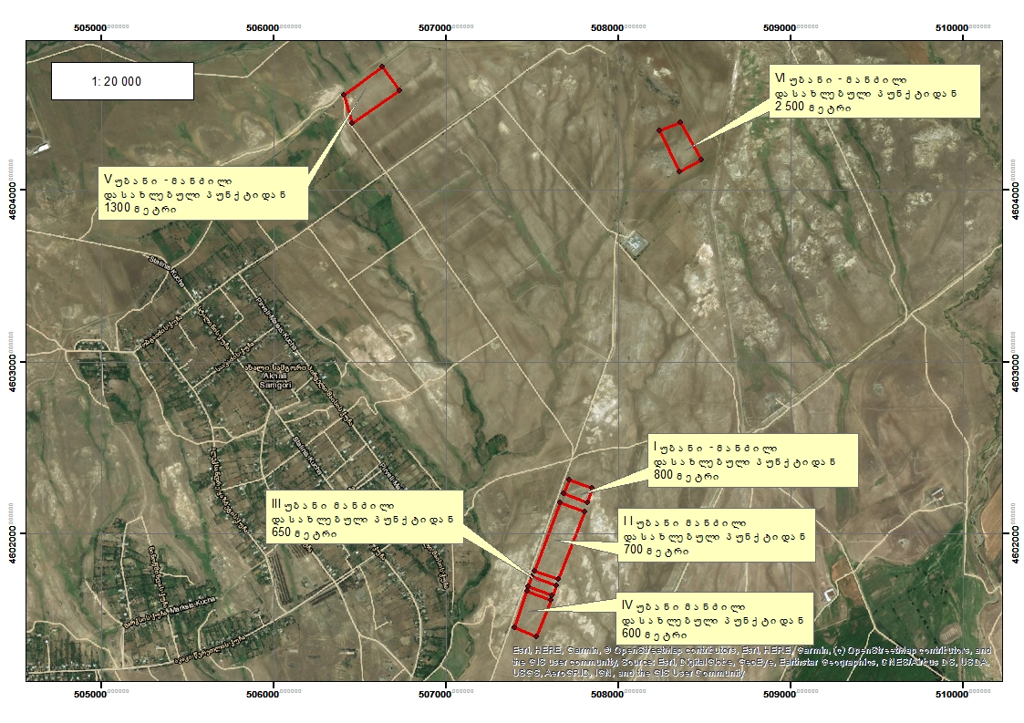
სიტუაციური რუკა #6.1 - მანძილი თითოეული უბნიდან მოსახლეობამდე

ვინაიდან, ტერიტორია დამუშავების სირთულის მიხედვით მიეკუთვნება პირველ, მარტივ კატეგორიას, ამიტომ, საბადოს დამუშავება განხორციელდება საამფეთქებლო სამუშაოების გამოყენების გარეშე მექანიკური ნიჩბის ტიპის ერთჩამჩიანი ექსკავატორით.
სამთო მინაკუთვნზე წარმოდგენილი საგაჯე ნედლეული (თიხა-თაბაშირის მასალა) მოყვითალო-ღია ნაცრისფერია, იშვიათად მოთეთრო-ღია ნაცრისფერი და მოყავისფრო-ყვითელი ფერის. ქიმიური შემადგენლობის მიხედვით მასში თაბაშირის კრისტალჰიდრატი, თაბაშირი და ქვარგვალები შემდეგი თანაფარდობით არის გადანაწილებული: CaSO₄ • 2H₂O – 29-70% (საშუალოდ 50%); CaSO₄ – 23-56 % (საშუალოდ 12 %) და ქვარგვალები რაოდენობა - 0-30% (საშუალოდ 12%).
რაც შეეხება ფიზიკურ-მექანიკურ თვისებებს, თიხა-თაბაშირის მოცულობითი წონაა 1,6 ტ/მ³; გამადნების კოეფიციენტი 0,5; დანაკარგები გახურებისას 2,2-10,09%. გეოსაინფორმაციო პაკეტის მიხედვით სასარგებლო წიაღისეულის საშუალო სიმძლავრედ მიღებულია 0,5 მ. აღნიშნული მონაცემების და ასევე სალიცენზიო ფართობის გათვალისწინებით თიხა-თაბაშირის ჯამური მოცულობა იქნება:
V=204415 მ³ x 0,5 მ x 0,5 x 1.6 ტ/მ⁹= 81 766 ტ.

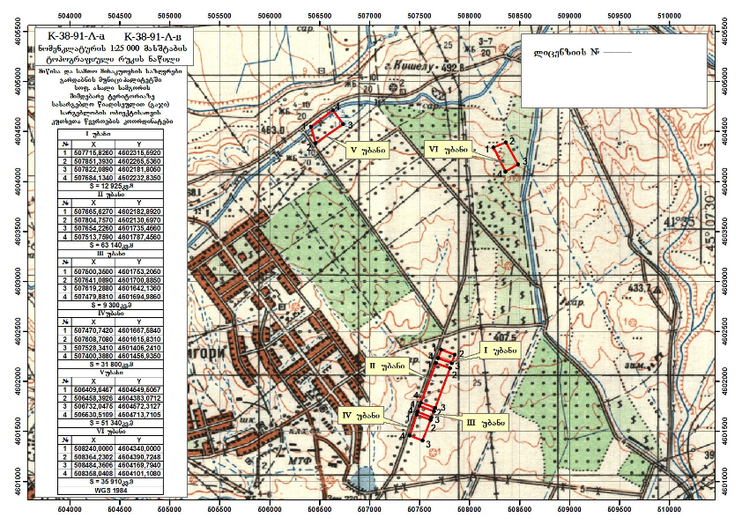
რუკა №6.2 - საპროექტო ტერიტორიის ტოპოგრაფიული რუკა

საპროექტო საქმიანობის განხორციელების ტერიტორიის, ასევე სანაყაროებისა და ნაყოფიერი ფენის განთავსების GIS კოორდინატები
საქმიანობი განხორციელების ტერიტორიის GIS კოორდინატები, თითოეული უბნისათვის დადგენილია ლიცენზიის გამცემი ორგანოს მიერ მომზადებული გეოსაინფორმაციო პაკეტით, რომელიც აწესებს როგორც სამთო ასევე მიწის მინაკუთვნსაც. საქმიანობის განხორციელების კოორდინატები მოცემულია №7.1 ცხრილში, უბნების მიხედვით.
ცხრილი N 7.1 - საპროექტო ტერიტორიის GPS კორდინატები
# | X | Y
I უბანი | 507715.8260 | 4602315.5920
 | 507851.3930 | 4602265.5360
 | 507822.0890 | 4602181.8050
 | 507684.1340 | 4602232.8350
S=12 925 კვ.მ
I I უბანი | 507665.6270 | 4602182.8920
 | 507804.7570 | 4602130.6970
 | 507654.2260 | 4601735.4660
 | 507513.7590 | 4601787.4560
S=63 140კვ.მ
III უბანი | 507500.3500 | 4601753.2050
 | 507641.0890 | 4601700.8850
 | 507619.2880 | 4601642.1360
 | 507479.8810 | 4601694.9860
S=9 300კვ.მ
IV უბანი | 507470.7420 | 4601667.5840
 | 507608.7080 | 4601615.8310
 | 507528.3410 | 4601406.2410
 | 507400.3880 | 4601456.9350
S=31 000 კვ.მ
V უბანი | 506409.6467 | 4604549.5057
 | 506458.3926 | 4604383.0712
 | 506732.0475 | 4604572.3127
 | 506630.5109 | 4604713.7105
S=51 340 კვ.მ
VI უბანი | 508240.0000 | 4604340.0000
 | 508364.2302 | 4604390.7248
 | 508484.3606 | 4604169.7940
 | 508358.0408 | 4604101.1080
35 910 კვ.მ

საბადოს დამუშავება განხორციელდება თანმიმდევრულად, უბნების მიხედვით, შესაბამისად, პირველი უბნის ტერიტორიიდან მოხსნილი ნიადაგის ნაყოფიერი ფენა და ასევე საბადოს დამუშავების პროცესში წარმოქმნილი ფუჭი ქანები განთავსდება მე-2 უბანზე, რომლის კოორდინატები მოცემულია №10.1 ცხრილში. პირველ უბანზე სამთო-მოპოვებითი სამუშაოების დასრულების შემდეგ, მე-2 უბანზე განთავსებული ფუჭი ქანები და ნიადაგი გამოყენებული იქნება ტერიტორიის აღდგენისთვის.
სამთო მინაკუთვნის მე-2 უბნის დამუშავების ეტაპზე მოხსნილი ნიადაგი და გრუნტი განთავსდება პირველი უბანზე და სამუშაოების დასრულების შემდეგ გამოყენებული იქნება ამავე უბნის აღსადგენად. ამავე პრინციპით განხორციელდება დანარჩენი უბნების დამუშავება და ნიადაგის და ფუჭი ქანების განთავსება.
სამთო მინაკუთვნის ტერიტორიაზე ნიადაგის ნაყოფიერი ფენის სისქე დაახლოებით 5 სმ-ია, თუმცა, ზოგიერ უბანზე ნიადაგის ნაყოფირი ფენა პრაქტიკულად არ არის წარმოდგენილი. 10.1-10.6 სურათებზე მოცემულია საპროექტო ტერიტორიების ხედები.
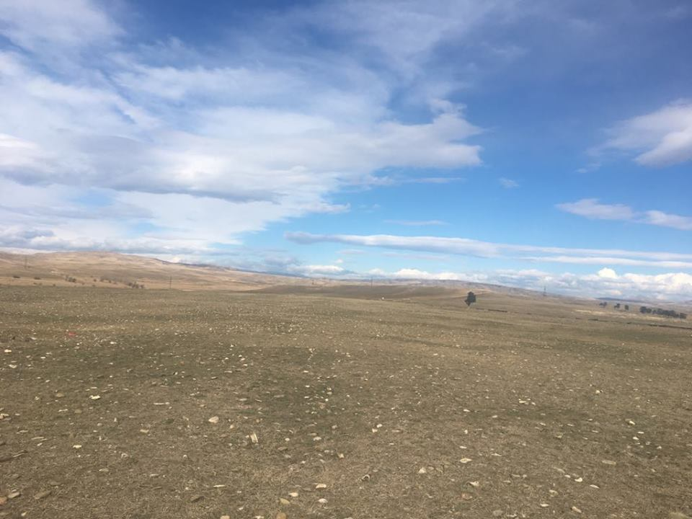
სურათი 7.1. - მიწის მინაკუთვნის პირველი უბანი

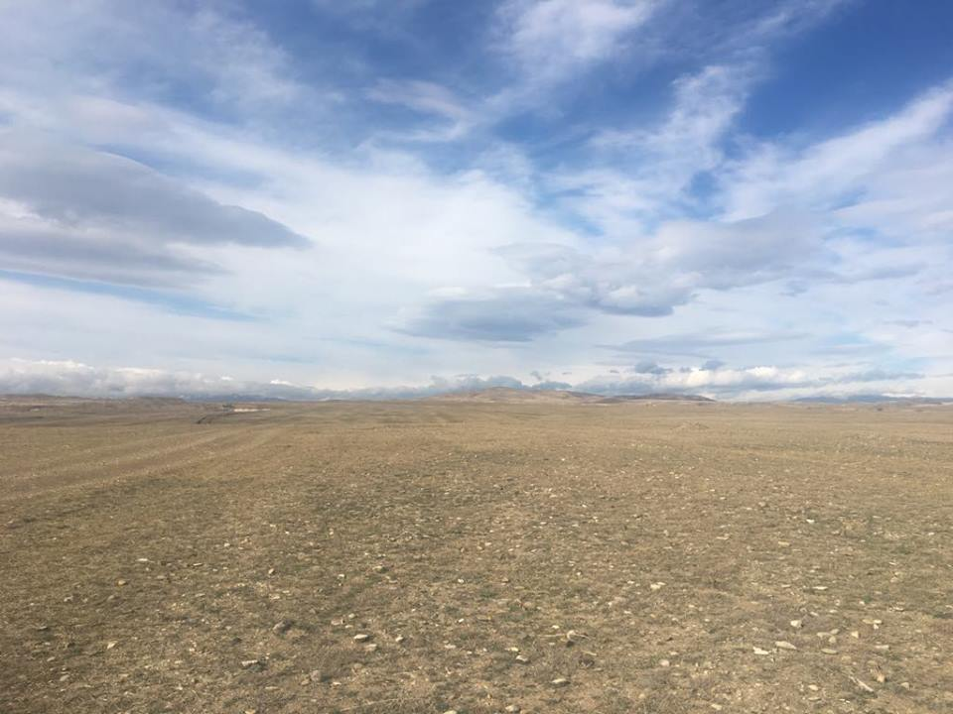
სურათი 7.2 - მიწის მინაკუთვნის მე-2 უბანი

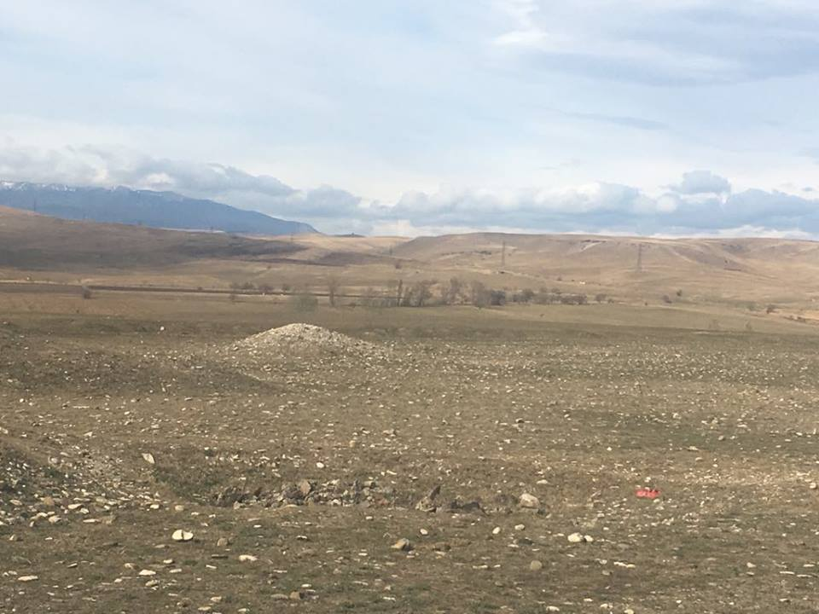
სურათი 7.3 - მიწის მინაკუთვნის მე-3 უბანი

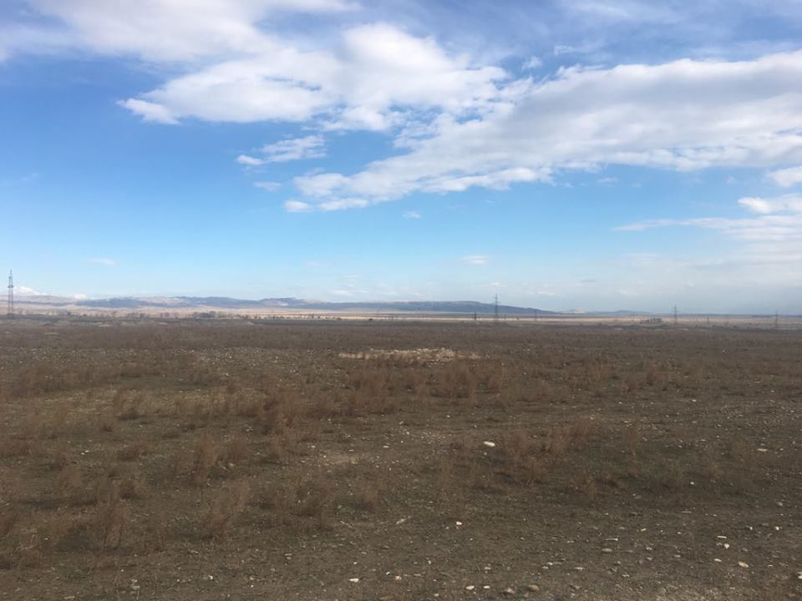
სურათი 7.4 - მიწის მინაკუთვნის მე-4 უბანი

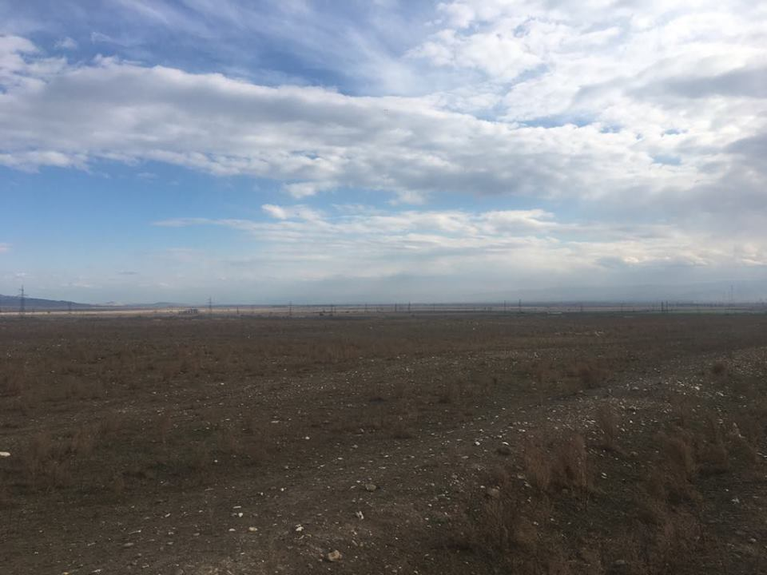
სურათი 7.5 - მიწის მინაკუთვნის მე-5 უბანი
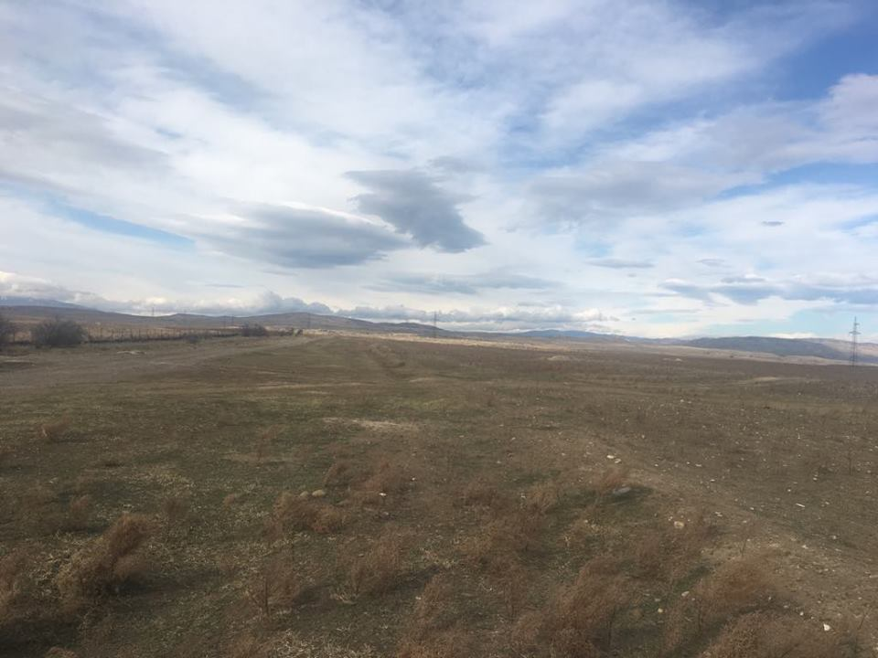
სურათი 7.6. - მიწის მინაკუთვნის მე-6 უბანი

კარიერის დამუშავების ტექნოლოგიური პროცესის აღწერა

სამთო მინაკუთვნის გეომორფოლოგიური პირობები და გადასახსნელი ქანების შედარებით მცირე სიმძლავრე, საშუალებას იძლევა სასარგებლო წყება ექვსივე უბანზე დამუშავდეს კარიერული წესით, ერთ საფეხურად. მისი გახსნა განხორციელდება ტრანშეით, რომელიც ასრულებს გამკვეთის როლს. ტრანშეის გაყვანა მოხდება მინაკუთვნის კონტურთან (სხვადასხვა მხარეს) და წარმოდგენილი იქნება როგორც საფეხურებზე მიყვანილი გზის გაგრძელება, გაფართოება.

სალიცენზიო ტერიტორიის სამთო-ტექნიკური პირობები დამაკმაყოფილებელია, ექვსივე უბანთან მიდის გრუნტის გზა და ყველა მონაკვეთში შესაძლებელია მანქანა-მექანიზმების შეუფერხებლად გადაადგილება.
სამთო მინაკუთვნის კონტურში, არსებული მდგომარეობით, ზედა ნაწილი დაფარულია 5 სმ სისქის ნიადაგის ნაყოფიერი ფენითა და მცირე სიმძლავრის ფუჭი ქანებით (თიხიან, ქვიშიან, ღორღიანი მასა). მოხსნილი ნიადაგის და ფუჭი ქანების მასა ცალ-ცალკე დასაწყობდება.
გადასახსნელი ფენა ექსკავაციის სირთულის მიხედვით მიეკუთვნება II ჯგუფს, შესაბამისად, ასეთი ქანები დამუშავდება წინასწარი გაფხვიერების გარეშე. გადასახსნელი ქანების დამუშავება მოხდება სხვადასხვა მარკის მქონე ბულდოზერით და ექსკავატორით.
ვინაიდან ლიცენზირებული უბნები გეოლოგიურად შესწავლილი არ არის, ამიტომ მოპოვებითი სამუშაოები შეძლება წარმოებდეს სამთო მინაკუთვნის იმ უბანში, სადაც გამოჩნდება თიხა-თაბაშირის კონდიციური ფენა.
სასარგებლო წიაღისეულის მცირე სიმძლავრის გამო, დამუშავების საფეხურის დახრის კუთხეს არა აქვს გადამწყვეტი მნიშვნელობა, თუმცა ჩაქრობისას მიეცემა მცირე 60 გრადუსიანი დახრილობა. საფეხურის მცირე სიმაღლის გამო, სასარგებლო წიაღისეულის გამომუშავების შემდეგ კარიერის ფუძეს ერთნაირი სიმაღლის ჰორიზონტი არ ექნება, რამდენადაც ის თანხვედრილია რელიეფის დახრილობასთან.
სამთო მინაკუთვნის ჰიდროგეოლოგიური პირობები ღია კარიერული წესით დამუშავებისთვის ხელსაყრელია. ატმოსფერული ნალექების დრენირება მოხდება ფერდობების დახრის მიმართულებით.
ლიცენზიის პირობებით, შპს ,,გინუ“-ს თიხა-თაბაშირის ლიცენზირებული მარაგები (პროგნოზული) შეადგენს 81 766 ტონას 10 წლის განმავლობაში, რაც საშუალოდ წელიწადში შეადგენს 8 176,6 ტონას. შესაბამისად, კარიერის საშუალო დღიური მწარმოებლურობა იქნება: 8 176,6 : 280 (სამუშაო დღე) = 29,2 ტ/დღ. საბადოს დამუშავება იწარმოებს ბულდოზერითა და ექსკავატორით.
მოპოვებული საგაჯე ნედლეული სამთო მინაკუთვნიდან შპს ,,გინუს’’ გაჯის საწარმომდე გადაიზიდება 12 მ³ ტევადობის ავტოთვითმცლელის საშუალებით. დღის განმავლობაში მოპოვებული სასარგებლო წიაღისეულის რაოდენობის (29,2 ტ) და ავტოთვითმცლელის მოცულობიდან (12 მ³) გამომდინარე დღის განმავლობაში შესრულდება 3-4 მანქანა-რეისი.
სალიცენზიო ტერიტორიაზე გრუნტის წყლების მოდინება არ არის შემჩნეული, ამიტომ ექსპლუატაციის ეტაპზე კარიერის გაწყლოვანება მოსალოდნელი არ არის.
საპროექტო ტერიტორიაზე ატმოსფერული ნალექების საშუალო წლიური რაოდენობა 350-500 მმ-ია, როგორც უკვე აღინიშნა ნალექების დრენირება მოხდება ფერდობების დახრის მიმართულებით, ხოლო საჭიროების შემთხვევაში მოეწყობა წყალსარინი თხრილი, რათა თავიდან იქნას აცილებული მიმდებარე ტერიტორიიდან ჩამონადენი წყლის მასების კარიერში მოხვედრა. რაც შეეხება მუშა საფეხურის ფართზე წვიმის წყლის შესაძლო დაგროვებას, ამ შემთხვევაში კარიერის საფეხურის ზედაპირს მიეცემა მცირე დახრა, რათა მოხდეს წყლის თვითდინებითი გადინება. აღნიშნულის გათვალისწინებით, საბადოზე სპეციალური წყალამოღვრითი სამუშაოები არ იგეგმება.

საქმიანობის განხორციელების პროცესში გამოყენებული ტექნიკის ჩამონათვალი და რაოდენობა

კარიერის დამუშავების პროცესში გამოყენებული იქნება შემდეგი მანქანა-მექანიზმები:
# | დასახელება | რაოდენობა (ცალი)
1. | ექსკავატორი | 1
2. | ბულდოზერი | 1
3. | თვითმცლელი | 2-3 საჭიროებისამებრ

დამხმარე ინფრასტრუქტურული ობიექტები და წყალმომარაგება

საპროექტო ტერიტორიაზე იგეგმება ვაგონის ტიპის სათავსო ოთახის მოწყობა, რომელიც განკუთვნილი იქნება კარიერის ტექნიკური პერსონალისთვის და მუშებისთვის, ან შესაძლებელია მოეწყოს მსუბუქი კონსტრუქციის ფარდული მაგიდით და სკამებით, სადაც განთავსდება სპეციალური სტენდი ხანძარსაწინააღმდეგო ინვენტარითა და ინსტრუმენტებით.
ასევე მოეწყობა სველი წერტილი საასენიზაციო ორმოს სახით, რომელიც შევსების შესაბამისად გასუფთავდება საასენიზაციო მანქანის საშუალებით.
ტერიტორიაზე სასმელი წყალი შემოტანილი იქნება ბუტილირებული სახით. ტექნიკური წყალმომარაგება, საჭიროების შემთხვევაში განხორციელდება უახლოესი არხიდან.

მოხსნილი ნიადაგის ნაყოფიერი ფენის და ფუჭი ქანების მოცულობა

საპროექტო, ლიცენზირებული ტერიტორია წარმოდგენილია 6 უბნად, საერთო ფართობით 204 415 მ². იგი თავისუფალია ხე-მცენარეებისგან. თუმცა ნიადაგი დაფარულია ბალახოვანი მცენარეებით. კარიერის გახსნისა და მოპოვებითი სამუშაოების დაწყებამდე საჭირო იქნება ნიადაგის ნაყოფიერი ფენის მოხსნა და დასაწყობება.
იმისათვის, რომ საქმიანობის განხორციელების პერიოდში თავიდან იქნეს აცილებული ნიადაგის ნაყოფიერი ფენის დაზიანება, მისი მოხსნა და დასაწყობება განხორციელდება საქართველოს მთავრობის 2013 წლის 31 დეკემბრის №415 დადგენილებით დამტკიცებული,, ნიადაგის ნაყოფიერების დონის განსაზღვრის“ და ,,ნიადაგის კონსერვაციისა და ნაყოფიერების მონიტორინგის“ ტექნიკური რეგლამენტით გათვალისწინებული პირობებისა და ასევე ,,ნიადაგის ნაყოფიერი ფენის მოხსნის, შენახვის, გამოყენებისა და რეკულტივაციის შესახებ“ ტექნიკური რეგლამენტის შესაბამისად.
ნიადაგის ნაყოფიერი ფენის მოხსნა განხორციელდება მოპოვებითი სამუშაოების დაწყებამდე, ეტაპობრივად. იქიდან გამომდინარე, რომ ლიცენზირებულ ობიექტზე ბუნებრივი რესურსების რაოდენობა არის პროგნოზული, მისი დამუშავება მოხდება ეტაპობრივად, რაც გულისხმობს ტერიტორიის გარკვეულ წერტილებში კარიერის გახსნას პირველ რიგში იმის დასადგენად, არის თუ არა იქ ბუნებრივი რესურსის მარაგი.
აქედან გამომდინარე, ნიადაგის ნაყოფიერი ფენის მოხსნა მოხდება იმ ადგილებში, სადაც გამოვლინდება ბუნებრივი რესურსის მარაგი.
მოხსნილი ნიადაგი დასაწყობდება სალიცენზიო ტერიტორიაზე ცალკე გამოყოფილ ფართობზე, რომელიც დაცული იქნება გარე ფაქტორების ზემოქმედებისგან. ნიადაგის განსათავსებლად შერჩეული უბანი ზედაპირული წყლის ობიექტიდან დაშორებული იქნება;
ნიადაგის ნაყოფიერი ფენის განთავსება მოხდება შესაბამისი წესების დაცვით: ნაყარის სიმაღლე არ აღემატება 2 მ-ს; ნაყარის ფერდებს მიეცემა შესაბამისი დახრის (45⁰) კუთხე; დაცული იქნება სამუშაო მოედნების საზღვრები მოსაზღვრე უბნების შესაძლო დაბინძურების, ნიადაგის ნაყოფიერი ფენის დაზიანების და ნიადაგის ეროზიის თავიდან აცილების მიზნით.
ნიადაგის ნაყოფიერი ფენის სიმძლავრედ განსაზღვრულია 5 სმ (0,05 მ) და თითოეულ მიწის ნაკვეთზე მოსახსნელი ნიადაგის ფენის ფართობი იქნება:
პირველი ნაკვეთი: 12 925 კვ.მ x 0.05 მ = 646.25 კუბ.მ
მეორე ნაკვეთი: 63 140 კვ.მ x 0.05 მ = 3157,0 კუბ.მ
მესამე ნაკვეთი: 9 300 კვ.მ x 0.05 მ = 465,0 კუბ.მ
მეოთხე ნაკვეთი: 31 000 კვ.მ x 0.05 მ = 1550,0 კუბ.მ
მეხუთე ნაკვეთი: 51 340 კვ.მ x 0.05 მ = 2567,0 კუბ.მ
მეექვსე ნაკვეთი: 35 910 კვ.მ x 0.05 მ = 1795,5 კუბ.მ
რაც შეეხება ფუჭი ქანების მოცულობას, ვინაიდან საბადო არ არის შესწავლილი ცენობილი არ არის ფუჭი ქანების სიმძლავრე და შესაბამისად, ფუჭი ქანების მოცულობის წინასწან განსაზღვრა შეუძლებელია.
სამთო მინაკუთვნები დამუშავდება ეტაპობრივად, ნიადაგის და ფუჭი ქანების მოხსნაც განხორციელდება ეტაპობრივად. მოხსნილი ნიადაგი და ფუჭი ქანი განთავსება ცალ-ცალკე მიმდებარედ არსებულ სამთო მინაკუთვნზე.
რეკულტივაციის გეგმა, დანართის სახით თან ერთვის წინამდებარე სკოპინგის ანგარიშს (დანართი 4).

საპროექტო უბნის გეოლოგიური აგებულება
საკვლევი რაიონი მდებარეობს ევრაზიული დანაოჭების სარტყელში. გეოლოგიურ აგებულებაში მონაწილეობას იღებენ ზედაპირული, ცარცული, პალეოგენური, ნეოგენური, ძველმეოთხეული და თანამედროვე მეოთხეული ნალექები. რუსთავი-სოღანლუღის ზოლში განვითარებულია მესამეული დანალექი ქანები შუა ეოცენიდან აღჩაგილის ჩათვლით, რომლებიც სხვადასხვა წარმოშობის მეოთხეული წარმონაქმნებით არიან ადგილ-ადგილ გადაფარული. მდინარე მტკვრის კალაპოტშიდა ქვიშა-ხრეშის დანაგროვი ძირითადად მესამეული ქანების მასალისაგან არის აგებული.
შუა ეოცენი ორ ნაწლად იყოფა, ქვედა-დაბახანის (ტუფოგენური) წყებას მიეკუთვნება, ზედა-არეულშრეებრივი ლოდბრექჩიების (ბრექჩიული ტუფოგენური) წყებას. პირველი 500-600 მ-ის სისქის ვულკანოგენებია, ზედა 85 მ-ის სისქის ამავე ვულკანოგენების ლოდები. ზედა ეოცენი თანხმობითაა განლაგებული შუა ეოცენის ვულკანოგენბზე და წარმოდგენილია თიხა-ქვიშიანი ნალექებით, რომელთა შორის საკმაოდ ბევრია ტუფოგენური ვულკანოგენები, ზედა ნაწილი ლითოლოგიურად ქვედა ოლიგოცენის მსგავსია. ზედა ეოცენის ჯამური სისქე 2000 მ-ია.
მაიკოპის თიხა-ქვიშიანი წყება, რომელსაც ოლიგოცენის გარდა ქვედა მიოცენიც მიეკუთვნება, თანხმობით ედება ზედა ეოცენს და მისი სამივე ნაწილის სისქე 2600მ-ს აღწევს, მათ შორის უმეტესი ნაწილი მაიკოპური თიხებით არის წარმოდგენილი.
შუა მიოცენი თარხნარის ქვიშიანი თიხებისა და ქვიშაქვების იშვიათი შუაშრეებიანი თიხებით (40 მ), ჩოკრაკის თიხების, ქვიშაქვებისა და მერგელების იშვიათი შუაშრეების მორიგეობით (80-100 მ), კარაგანის ქვიშა-თიხების, მერგელების და კირქვების მორიგეობით (225 მ), რომლებშიც ქვიშები და კონგლომერატები გამოერევა, კონკის ქვიშა-თიხიანი (70 მ) არის წარმოდგენილი.
შუა მიოცენს მოყვება ქვედა სარმატის თიხები და ქვიშაქვები მათში გაფანტული სხვადასხვა ქანების იშვიათი კენჭებით. ქვედა სარმატის არასრული სისქე 100 მ-ს აღწევს.ზემოთ უთანხმოდ ედება მეოტის-პონტის წარმოშობის კონგლომერატები, თიხები, ქვიშაქვები და ქვიშიანი არგილიტები, რომლებიც აგრეთვე უთანხმოდ არიან გადაფარული ტრანსგრესიულად განლაგებული ზღვიურ-კონტინენტური წარმოშობის აღჩაგილური ნალექებით. ისინი წარმოდგენილი არიან არაშრეებრივი თიხებით, ქვიშაქვებით და კონგლომერატებით. უკანასკნელს უკავია ჭრილის უმეტესი ნაწილი. კონგლომერატებში აღინიშნება კარგად დამრგვალებული კენჭები, რომლებიც სხვადასხვა ქანებისაგან არის აგებული, იშვიათად გვხვდება ვულკანური ქანების კენჭებიც.
ინტენსიური რეცხვის შედეგად მეოთხეულის პერიოდში წარმოიშვა ალუვიური, დელუვიური და ტბიური ნალექები. დელუვიური ნალექები გვხვდება მთებისა და მთაგრეხილების ძირში და წარმოდგენილია თიხებით, თიხნარით, კაჭარით, რომლებიც ამ მთებისა და მთაგრეხილების ამგები ქანების გამოფიტვის შედეგად არიან წარმოშობილი.
ალუვიური ნალექები განვითარებულია მდინარეების სისტემებისა და მათი ტერასების გასწვრივ, განსაკუთრებით კარგად არის გამოხატული მდინარე მტკვრის ტერასები, რომლებიც დიდ მონაწილეობას ღებულობენ რელიეფის აგებულებაში (იხ. რუკა №12.1).

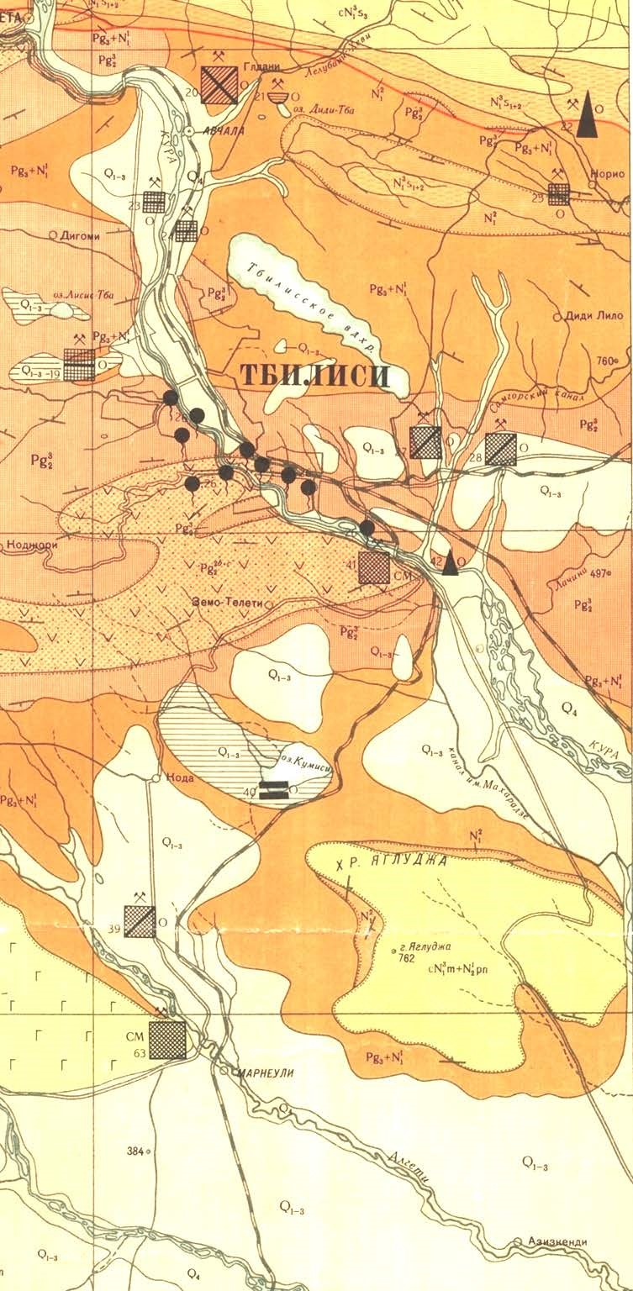
რუკა №12.1 - რეგიონის ზოგადი გეოლოგიური რუკა

გეომორფოლოგია
საკვლევი ობიექტი და მისი მიმდებარე ტერიტორია ადმინისტრაციულად ქალაქ თბილისს მიეკუთვნება. მორფოლოგიურად ეს დაბალმთიან, ბორცვოვან-გორაკიანი რელეიფის ზოლია, რომელიც აგებულია ზედა ეოცენის თაბაშირიანი თიხებითა და ქვიშაქვებით და დასავლეთიდან შემოსაზღვრულია მდ. მტკვრის მარცხენა, ჭალისზედა ფართო ტერასით, რომელიც მოსწორებული, ზოგან ჩაზნექილი, ვაკე რელიეფით ხასიათდება. რელიეფი დახრილია სამხრეთ-დასავლეთით, სამთო მინაკუთვნი დაახლოებით 2 კმ-ით არის დაშორებული მდ. მტკვრის კალაპოტიდან.
საკვლევი ტერიტორია განლაგებულია მდ. მტკვრის მარცხენა სანაპიროზე, ტერიტორია მოქცეულია სამრეწველო ზონაში, არსებული გრუნტიანი საავტომობილო გზის პირას, ფერდობზე. საშიში გეოლოგიური პროცესების განვითარების კვალი არ აღინიშნება. უბანი მდგრადია და დამაკმაყოფილებელ საინჟინრო–გეოლოგიურ პირობებში იმყოფება.
გრუნტის წყლის ჰორიზონტი თიხნარი ფენის და ალუვიური კენჭნარის კონტაქტში არის განვითარებული, ამასთან, წყლის სარკე თიხნარის შრეში თავსდება, მიწის ზედაპირიდან არანაკლებ 25 ÷ 30 მ-ის სიღრმეზე.
სასარგებლო წიაღისეულის მცირე სიმძლავრის (0,5) და შესაბამისად, საფეხურის მცირე სიმაღლის გამო, სასარგებლო წიაღისეულის მოპოვების დაწყებამდე არ არის გათვალისწინებული საინჟინრო-გეოლოგიური კვლევების ჩატარება.

სასარგებლო წიაღისეულის ტრანსპორტირება

მოპოვებული საგაჯე ნედლეული ლიცენზიის სამთო მინაკუთვნიდან სამრეწველო მოედანზე გადაიზიდება კომპანიის თვითმცლელი ავტომანქანით, რომლის ტევადობა შეადგენს 12მ³-ს. ავტომანქანაზე ნედლეულის დატვირთვა მოხდება საწარმოს კუთვნილი ექსკავატორის საშუალებით. ნედლეულის ტრანსპორტირებისას, ამტვერების თავიდან აცილების მიზნით, ავტომანქანის ძარა იქნება გადახურულ მდგომარეობაში.

კარიერის დამუშავების პროცესში დასაქმებული ადამიანების რაოდენობა და სამუშაო გრაფიკი
იქიდან გამომდინარე, რომ სასარგებლო წიაღისეულის მოპოვების ლიცენზია გაცემულია 2029 წლამდე, წელიწადში 280 სამუშაო დღიანი გრაფიკით. წიაღისეულის მოპოვების დროს დასაქმებული იქნება დაახლოებით 10-15 ადამიანი, რომლის ძირითადი ნაწილი აყვანილი იქნება ადგილობრივი მოსახლეობიდან.

კარიერზე მისასვლელი გზები
ლიცენზირებული ობიექტის ექვსივე უბანზე არსებობს გრუნტიანი გზა, რომლის მდგომარეობა სატრანსპორტო საშუალებების გადასაადგილებლად დამაკმაყოფილებელია და ახალი გზების მშენებლობა გათვალისწინებული არ არის. აღსანიშნავია ის ფაქტიც, რომ აღნიშნული გზა არ გადის დასახლებული პუნქტის სიახლოვეს.

ზოგადი ინფორმაცია დაგეგმილი საქმიანობის განხორციელების ადგილის შესახებ

გარემოს არსებული მდგომარეობა

საპროექტო ტერიტორია, გარდაბნის მუნიციპალიტეტი ადმინისტრაციულად ქვემო ქართლის რეგიონს მიეკუთვნება. რეგიონის ტერიტორიის ფართობი 6,528 კვ. კმ2-ია, რაც საქართველოს მთლიანი ტერიტორიის 10 %-ია.
ქვემო ქართლის ადმინისტრაციულ-ტერიტორიული ერთეულებია: რუსთავი, ბოლნისი, გარდაბანი, დმანისი, თეთრი წყარო, მარნეულის და წალკის მუნიციპალიტეტები (იხ. სურათი 20.1). მხარეში 353 დასახლებული პუნქტია, მათ შორის 7 ქალაქი, 8 დაბა და 338 სოფელი. ადმინისტრაციული ცენტრია – ქ. რუსთავი (თბილისიდან 35 კმ მანძილის დაშორებით).
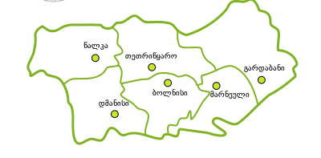
სურათი N 17.1 - ქვემო ქართლის რეგიონის ადმინისტრაციული დაყოფა
გარდაბნის მუნიციპალიტეტს ესაზღვრება ჩრდილოეთით მცხეთის, აღმოსავლეთით საგარეჯოს, დასავლეთით თეთრიწყაროს და მარნეულის მუნიციპალიტეტები, სამხრეთით კი აზერბაიჯანის რესპუბლიკა. მუნიციპალიტეტის ტერიტორიაა 160 900 ჰა (1 609 კმ2). ადმინისტრაციული ცენტრია ქალაქი გარდაბანი, რომელიც მდებარეობს გარდაბნის ვაკეზე, ზღვის დონიდან 310 მ. ქ. გარდაბნის მოსახლეობა 11,9 ათასი კაცია (2002 წ.). მანძილი ქალაქ თბილისსა და ქ. გარდაბანს შორის 39 კმ-ის ტოლია, რეგიონის ცენტრის რუსთავის და გარდაბანს შორის მანძილი 17 კმ-ია, ხოლო მანძილი საქართველო-აზერბაიჯანის საზღვრამდე 12 კმ-ია. ქალაქის გარდა მუნიციპალიტეტში 35 სოფელია რომელიც გაერთიანებულია 19 ადმინისტრაციულ-ტერიტორიულ ერთეულში.

ფიზიკური გარემო

კლიმატი და მეტეოროლოგიური პირობები
გარდაბნის რაიონი მიეკუთვნება მშრალ სუბტროპიკულ ტრამალების კლიმატურ ზონას. ზონა მოიცავს ქვემო ქართლის ვაკეს, ვაზიანის ქვემოთ 300-დან 450 მ. სიმაღლემდე. მდინარე იორის ზეგანს და შირაქის ზეგანს. ზონის ტერიტორია გაშლილი და დაქანებულია სამხრეთ-აღმოსავლეთისკენ.
დასავლეთიდან ჰაერის მასების შემოჭრა ხშირია და დიდი მნიშვნელობა აქვს ამინდის მსვლელობაზე საქართველოში ამინდის ანტიციკლონური ტიპის გაბატონების შედეგად, ზამთარი ქვემო ქართლში ცივი და მშრალია, ღრუბლიანობა კი ზომიერი, უცივესი თვის საშუალო ტემპერატურა მერყეობს 0⁰ მახლობლად, მინიმალური ტემპერატურა ზამთრის თვეებში ხშირად ეცემა 0⁰-მდე და უფრო და ქვემოთ.
პირველი ყინვას ზონაში ადგილი აქვს ნოემბრის პირველ დეკადაში, უკანასკნელს-აპრილის დასაწყისში. ტემპერატურის აბსოლუტური მინიმუმი შეიძლება ზონაში დაეცეს -20-23 C⁰-მდე, მაგრამ ეს იშვიათობაა. საერთო წლიური აბსოლუტური მინიმუმი -25 C⁰-ის ფარგლებში მერყეობს. ყველაზე თბილი თვის (ივლისის) საშუალო ტემპერატურა 24-25 C⁰-ზე მეტია, ხოლო დაბლობ ადგილებში კი 26 C⁰ აღემატება. ატმოსფერული ჰაერის ტემპერატურის ამპლიტუდა უდიდესია მთელს საქართველოში და დაახლოებით 25 C⁰ უდრის.
ნალექების საშუალო წლიური რაოდენობა 441-1000მმ-მდეა (იალნოს ქედზე). ნალექების მაქსიმალური დღიური ნორმა 147 მმ-ს აღწევს. ნალექების მაქსიმუმი (86 მმ) მაისში მოდის, მინიმუმი (16 მმ)- იანვარში.
მუნიციპალიტეტის ტერიტორიაზე გაბატონებულია ჩრდილოეთის, ჩრდილო-დასავლეთისა და სამხრეთ-აღმოსავლეთი ქარები, რომელთა სიჩქარემ 15 მ/წმ-სა და მეტს შეიძლება მიაღწიოს.
ქვემოთ მოყვანილ ცხრილებში და დიაგრამებზე წარმოდგენილია საპროექტო ტერიტორიის კლიმატური მახასიათებლები გარდაბნის მეტეოსადგურის მონაცემების მიხედვით.
წყარო: სამშენებლო ნორმები და წესები „სამშენებლო კლიმატოლოგია“ პნ 01.05-08
სამშენებლო კლიმატური დარაიონების მიხედვით აბასთუმანი განეკუთვნება III კლიმატურ და III გ კლიმატურ ქვე რაიონს.
ცხრილი N 17.2.1 - სამშენებლო-კლიმატური რაიონების მახასიათებლები
პუნქტის დასახელება | კლიმატური რაიონები | კლიმატური ქვერაიონები | იანვრის საშუალო ტემპერატურა,  0C | ზამთრის 3 თვის ქარის საშუალო სიჩქარე, მ/წ | ივლისის საშუალო ტემპერატურა,  0C | ივლისის ფარდობითი ტენიანობა, %
გარდაბანი | III | IIIგ | 0-დან +2-მდე | - | +25-დან +28-მდე | -

ცხრილი N 17.2.2 - ჰ ა ე რ ი ს ტ ე მ პ ე რ ა ტ უ რ ა
№ | პუნქტების დასახელება | გარე ჰაერის ტემპერატურა, 0 C |  |  |  |  |  |  |  |  |  |  |  |  |  |  |  |  |  |  | პერიოდი <80C საშუალო თვიური ტემპერატურით |  | საშუალო ტემპერატურა 13 საათზე
 |  | თვის საშუალო |  |  |  |  |  |  |  |  |  |  |  | წლის საშუალო | აბსოლუტური მინიმუმი | აბსოლუტური მაქსიმუმი | ყველაზე ცხელი თვის საშუალო მაქსიმუმი | ყველაზე ცივი ხუთდღიური საშუალო | ყველაზე ცივი დღის საშუალო | ყველაზე ცივი პერიოდის საშუალო
 |  | იანვარი | თებერვალი | მარტი | აპრილი | მაისი | ივნისი | ივლისი | აგვისტო | სექტემბერი | ოქტომბერი | ნოემბერი | დეკემბერი |  |  |  |  |  |  |  | ხანგრძლივობა დღეებში | საშუალო ტემპერატურა | ყველაზე ცივი თვისათვის | ყველაზე ცხელი თვისათვის
1 | გარდაბანი | 0,3 | 2,4 | 6,7 | 12,1 | 17,8 | 21,9 | 25,3 | 25,0 | 20,1 | 14,0 | 7,4 | 2,3 | 12,9 | -25 | 41 | 31,9 | -7 | -6 | 0,2 | 133 | 3,0 | 4,2 | 29,9
ცხრილი N 17.2.3 - ჰაერის ტემპერატურის ამპლიტუდა
№ | პუნქტების დასახე-ლება | თვის საშუალო, 0 C |  |  |  |  |  |  |  |  |  |  |  | თვის მაქსიმალური, 0 C
 |  | იანვარი | თებერვალი | მარტი | აპრილი | მაისი | ივნისი | ივლისი | აგვისტო | სექტემბერი | ოქტომბერი | ნოემბერი | დეკემბერი | იანვარი | თებერვალი | მარტი | აპრილი | მაისი | ივნისი | ივლისი | აგვისტო | სექტემბერი | ოქტომბერი | ნოემბერი | დეკემბერი
1 | გარდაბანი | 10,0 | 10,3 | 11,0 | 12,4 | 12,6 | 13,4 | 13,3 | 13,0 | 12,5 | 12,0 | 10,0 | 9,5 | 19,7 | 20,0 | 20,7 | 22,1 | 22,2 | 24,0 | 24,1 | 23,9 | 23,4 | 23,0 | 21,0 | 19,3
ცხრილი N 17.2.4 - ჰაერის ფარდობითი ტენიანობა
N | პუნქტების დასახელება | გარე ჰაერის ფარდობითი ტენიანობა, % |  |  |  |  |  |  |  |  |  |  |  |  | საშ. ფარდ. ტენიანობა 13 საათზე |  | ფარდ. ტენიანობის საშ. დღეღამური ამპლიტუდა
 |  | იანვარი | თებერვალი | მარტი | აპრილი | მაისი | ივნისი | ივლისი | აგვისტო | სექტემბერი | ოქტომბერი | ნოემბერი | დეკემბერი | წლის საშუალო | ყველაზე ცივი თვის | ყველაზე ცხელი თვის | ყველაზე ცივი თვის | ყველაზე ცხელი თვის
1 | გარდაბანი | 77 | 72 | 69 | 65 | 65 | 61 | 55 | 56 | 63 | 72 | 79 | 80 | 68 | 62 | 40 | 27 | 33

ცხრილი N 17.2.5 - ნ ა ლ ე ქ ე ბ ი ს რ ა ო დ ე ნ ო ბ ა
N | პუნქტების დასახელება | ნალექების რაოდენობა წელიწადში, მმ | ნალექების დღეღამური მაქსიმუმი, მმ
1 | გარდაბანი | 422 | 82
ცხრილი N 17.2.6 - თოვლის საფარი
N | პუნქტების დასახელება | თოვლის  საფარის წონა, კპა | თოვლის საფარის დღეთა რიცხვი | თოვლის საფარის წყალშემცველობა, მმ
1 | გარდაბანი | 0,50 | 9 | -

ცხრილი N 17.2.7 - ქარის მახასიათებლები
N | პუნქტების დასახელე- | ქარის უდიდესი სიჩქარე შესაძლებელი 1,5,10,15,20 წელიწადში ერთხელ, მ/წმ |  |  |  |  | ქარის მიმართულების განმეორებადობა (%)  იანვარი, ივლისი |  |  |  |  |  |  |  | ქარის საშუალო, უდიდესი და უმცირესი სიჩქარე, მ/წმ |  | ქარის მიმართულებისა და შტილის განმეორებადობა (%) წელიწადში
 |  | 1 | 5 | 10 | 15 | 20 | ჩ | ჩა | ა | სა | ს | სდ | დ | ჩდ | იანვარი | ივლისი | ჩ | ჩა | ა | სა | ს | სდ | დ | ჩდ | შტილი
1 | გარდაბანი | 20 | 25 | 27 | 29 | 30 | 24/16 | 2/4 | 3/5 | 10/5 | 4/11 | 2/5 | 9/9 | 46/45 | 4,5/0,2 | 7,9/1,2 | 19 | 2 | 5 | 12 | 7 | 3 | 7 | 45 | 58
ცხრილი N 20.2.8 - გრუნტების სეზონური გაყინვის ნორმატიული სიღრმე, სმ
N | პუნქტების დასახელება | თიხოვანი და თიხნარი | წვრილი და მტვრისებრი ქვიშის ქვიშნარი | მსხვილი და საშ. სიმსხვილის ხრეშისებური ქვიშის | მსხვილნატეხი
1 | გარდაბანი | 0 | 0 | 0 | 0

სეისმური პირობები

საქართველოში ამჟამად მოქმედი სამშენებლო ნორმებისა და წესების - „სეისმომედეგი მშენებლობა“ (პნ 01.01-09) მიხედვით, გამოკვლეული უბნის სეისმურობა, MSK64 სკალის შესაბამისად, არის 7 ბალი (ქ. გარდაბნი).

სეისმური ტალღების მაქსიმალური ჰორიზონტალური აჩქარების მახასიათებლები საკვლევი ტერიტორიის ფარგლებში არსებული დასახლებული პუნქტებისათვის შეადგენს 0,11 მ/წმ².
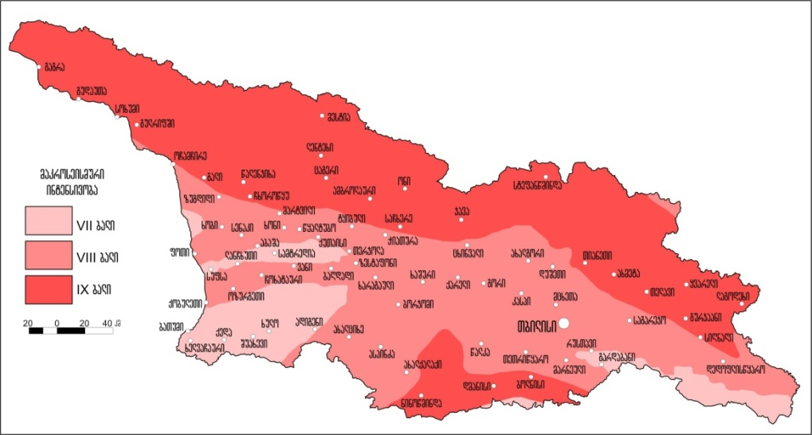

ჰიდროლოგია
გარდაბნის მუნიციპალიტეტის მთავარი მდინარეა მტკვარი, რომელიც აქ დაახლოებით 34 კმ მანძილზე მიედინება. მისი შენაკადებია: მარჯვენა ვერე და წავკისის წყალი (ლეღვთახევი), მარცხენა ლოჭინი. მდ. მტკვარი ამიერკავკასიის უდიდესი მდინარეა, რომლის სიგრძე 1364 კმ-ია (185 კმ თურქეთში, 390 კმ საქართველოში, 789 კმ აზერბაიჯანში), ხოლო აუზის ფართობი - 188 ათ. კმ2. მტკვარი შერეული საზრდოობისაა და იკვებება თოვლის, წვიმისა და მიწისქვეშა წყლით. ჩამონადენის განაწილება საზრდოობს კომპონენტების მიხედვით: მიწისქვეშა წყლები — 38.6%, თოვლის წყლები — 36.6%, წვიმის წყლები — 24.8%. მდინარისთვის დამახასიათებელია გაზაფხულის წყალდიდობა, ზაფხულისა და ზამთრის წყალმცირობა. გაზაფხულის წყალდიდობა მარტიდან ივნისის ბოლომდე გრძელდება. შემოდგომაზე წვიმებით გამოწვეული წყალმოვარდნები იცის. ივლის-აგვისტო და ზამთარი მტკვრისთვის წყალმცირობის პერიოდებია. მტკვრის ჩამონადენი წლის სეზონების მიხედვით ასე ნაწილდება: გაზაფხულზე ჩამოედინება წლიური ჩამონადენის 48,5%, ზაფხულში - 26,9%, შემოდგომაზე - 13,7%, ზამთარში - 10,9%. მტკვრის საშუალო წლიური ხარჯი თბილისთან 205 მ3/წმ-ია, შესართავთან 580 მ3/წმ. მტკვარს წლიურად კასპიის ზღვაში 18,1 კმ³ წყალი შეაქვს. მუნიციპალიტეტის ტერიტორიაზე ასევე გაედინება ორხევი, ნავთის ხევი, ხევძმარი. ისინი წყლიანია ხშირი წვიმების დროს-გაზაფხულსა და შემოდგომაზე. მუნიციპალიტეტის ტერიტორიაზე მდებარეობა კუმისისა და ჯანდარის ტბები. მუნიციპალიტეტს გადაკვეთს სამგორის ზემო და ქვემო მაგისტრალური, გარდაბნის (მარინეს), თელეთის, ფონიჭალის სარწყავი არხები და მათი განშტოებები. საპროექტო ტერიტორია მნიშვნელოვანი მანძილითაა დაცილებული უახლოესი ზედაპირული წყლის ობიექტიდან (მდ. მტკვრიდან დაცილების მინიმალური მანძილი შეადგენს 2.3 კმ-ს, ხოლო ჯანდარას ტბიდან 4.4 კმ) და შესაბამისად მისი დატბორვის ფაქტები ისტორიულად არასდროს ყოფილა დაფიქსირებული.

საპროექტო ტერიტორიის გეოლოგიური აგებულება

ლიცენზირებული ობიექტი აგებულია მეოთხეული ასაკის ნალექებით. პროდუქტიული ფენა წარმოდგენილია თაბაშირის ლინზებითა და შრეებით, რომლებიც განლაგებულია ქვიშიან-თიხიან და ღორღიან-გრაველიტურ მასაში. პროდუქტიული წყება გადაფარულია მცირე სიმძლავრის კაჭარით, ქვიშით, თიხამიწით, ღორღით, ლოდნარითა და ნიადაგით.

ნიადაგები და ლანდშაფტები

გარდაბნის რაიონის ნიადაგები ზონალურად არის გავრცელებული. ტერასულ ვაკეებზე წაბლა ნიადაგები ჭარბობს, ზეგანზე ნეშომპალა-სულფატური (გაჯიანი). მნიშვნელოვანი ფართობი უჭირავს შავმიწებსაც. მთისწინეთში ტყის ყავისფერი და მდელოს ყავისფერი, მეტწილად, კარბონატული ნიადაგებია, რომელთაც ზემოთ სხვადასხვა სახის ტყის ყომრალი ნიადაგი ენაცვლება. ქედების თხემები და მწვერვალები მეორეულ მთის მდელოს ნიადაგებს უჭირავს. განვითარებულია აგრეთვე ალუვიური (მდინარეთა ტერასებზე), ჭაობის (ტბების პირა ზოლში) და მლაშობი (ნატბეურებზე) ნიადაგები. ხევ-ხრამების ციცაბო ფლატეებზე ძლიერ ჩამორეცხილი ნიადაგებია.
გარდაბნის მუნიციპალიტეტში წარმოდგენილია სუბტროპიკების ვაკეთა, ზომიერად მშრალი სუბტროპიკების ზეგნების და ზომიერად ნოტიო ჰავიანი მთის ტყის ლანდშაფტთა ჯგუფებით, რაიონებშიც გამოიყოფა ნახევარუდაბნოს, მშრალი სტეპური (ვაკეებსა და ზეგნებზე), ჯაგეკლიანი და მეჩხერტყიანი (მთისწინეთში), მთა-ტყისა და მთა-მდელოს ლანდშაფტები. ინტრაზონალური ლანდშაფტებია: ჭალის (ტუგაის), ტყის (მტკვრის გასწვრივ), ჭაობებისა და მლაშობების (ტბების პირა ზოლში) ლანდშაფტები.

გარემოზე მოსალოდნელი ზემოქმედების შეფასება გარემოს თითოეული კომპონენტისათვის და პროექტის განხორციელების შედეგად მოსალოდნელი ზემოქმედების შეჯამება

ზემოქმედება ზედაპირული წყლის ობიექტებზე

ლიცენზირებული ობიექტის სიახლოვეს ზედაპირული წყლის ობიექტი არ არსებობს. მისგან მდ. მტკვარი დაშორებულია 2 კმ-ზე მეტი მანძილით, ხოლო ჯანარის ტბა 4.4კმ მანძილით. შესაბამისად, ზემოქმედება ზედაპირულ წყლებზე მოსალოდნელი არ არის.

ზემოქმედება ატმოსფერული ჰაერის ხარისხზე

ზემოქმედების შეფასების მეთოდოლოგია
ატმოსფერულ ჰაერში მტვრის გავრცელებას ადგილი ექნება როგორც მოპოვებითი სამუშაოების წარმოების პროცესში ასევე ნედლეულის საწარმოში ტრანსპორტირებისას.
ატმოსფერული ჰაერის ხარისხზე ზემოქმედების შესაფასებლად გამოყენებული იქნა საქართველოს ნორმატიული დოკუმენტები, რომლებიც ადგენს ჰაერის ხარისხის სტანდარტს. ნორმატივები განსაზღვრულია ჯანმრთელობის დაცვისთვის. რადგან ჯანმრთელობაზე ზემოქმედება დამოკიდებულია როგორც მავნე ნივთიერებათა კონცენტრაციაზე, ასევე ზემოქმედების ხანგრძლივობაზე. აქედან გამომდინარე, შეფასების კრიტერიუმი ითვალისწინებს ამ ორ პარამეტრს.
ცხრილი 18.2 ატმოსფერული ჰაერის ხარისხზე ზემოქმედების შეფასების კრიტერიუმები
რანჟირება | კატეგორია | მოკლევადიანი კონცენტრაცია (< 24 სთ) | უსიამოვნო სუნის გავრცელება (ხანგრძლივად, ან ხშირად) | მტვერის გავრცელება (ხანგრძლივად, ან ხშირად)
1 | ძალიან დაბალი | C <0.5 ზდკ | < OUE/m3 სტანდარტის 10% | შეუმჩნეველი ზრდა
2 | დაბალი | 0.5 ზდკ < C < 0.75 ზდკ | OUE/m3 სტანდარტის 10-20% | შესამჩნევი ზრდა
 | საშუალო | 0.75 ზდკ < C <1 ზდკ | OUE/m3 სტანდარტის  20-50% | უმნიშვნელოდ აწუხებს მოსახლეობას, თუმცა უარყოფით გავლენას არ ახდენს ჯანმრთელობაზე
4 | მაღალი | 1 ზდკ < C <1.5 ზდკ | OUE/m3 სტანდარტის 50-100% | საკმაოდ აწუხებს მოსახლეობას და განსაკუთრებით კი მგრძნობიარე პირებს
5 | ძალიან მაღალი | C > 1.5 ზდკ | OUE/m3  სტანდარტის >100% | ძალიან აწუხებს მოსახლეობას, მოქმედებს ჯანმრთელობაზე

გარემოში გამოყოფილი მავნე ნივთიერებები

შპს ,,გინუს’’ საქმიანობის განხორციელების შედეგად (სასარგებლო წიაღისეულის მოპოვება) ატმოსფერულ ჰაერში გაბნეული მავნე ნივთიერებები წარმოდგენილია ცხრილში შესაბამისი კოდის, ზღვრულად დასაშვები კონცენტრაციების მნიშვნელობების და საშიშროების კლასების მითითებით.
ცხრილი 18.3 - მავნე ნივთიერებათა ზღვრულად დასაშვები კონცენტრაციები
მავნე ნივთიერების დასახელება | კოდი | ზღვრულად დასაშვები კონცენტრაცია მგ/მ3 |  | საშიშროების კლასი
 |  | მაქსიმალური ერთჯერადი | საშუალო დღე-ღამური
მტვერი: 70-20% SiO2 | 2908 | 0.3 | 0.1 | 3
მტვერი: <70-20% SiO2 | 2909 | 0.5 | 0.15 | 3
ნახშირწყალბადების ნავთის ფრაქცია | 2732 | - | 1.2 | -
აზოტის დიოქსიდი, (NO2) | 301 | 0.2 | 0.04 | 2
აზოტის ოქსიდი | 304 | 0.4 | 0.06 | 3
ნახშირჟანგი | 337 | 5 | 3 | 4
გოგირდის ორჟანგი | 330 | 0.35 | 0.05 | 3
ჭვარტლი | 328 | 0.15 | 0.05 | 3

ზემოქმედების დახასიათება
მოთხოვნები დასახლებული ადგილების ატმოსფერული ჰაერის ხარისხის დაცვასთან დაკავშირებით დგინდება შესაბამისი ნორმებით.
ატმოსფერულ ჰაერში მავნე ნივთიერებების გაფრქვევა უკავშირედება სასარგებლო წიაღისეულის მოპოვების ეტაპზე მიწის სამუშაოების შესრულებისას მტვრის, ასევე ავტოსატრანსპორტო საშუალებების ძრავებიდან ნამწვი აირების გაფრქვევას და მათი მოძრაობის შედეგად მტვრის გავრცელებას.
ატმოსფერული ჰაერის დაბინძურების სტაციონალური წყაროებიდან ატმოსფერულ ჰაერში მავნე ნივთიერებათა გაფრქვევების ფაქტობრივი რაოდენობის განსაზღვრის ინსტრუმენტულ და საანგარიშო მეთოდებს განსაზღვრავს შესაბამისი ტექნიკური რეგლამენტი.
მოძრავი წყაროებიდან, მაგ. სამშენებლო ავტოსატრანსპორტო საშუალებების ძრავებიდან გაფრქვეული მავნე ნივთიერებების ინვენტარიზაციისთვის გამოყენებული იქნა მეთოდიკა, ავტოსატრანსპორტო საშუალებებიდან გაფრქვეული მავნე ნივთიერებების ინვენტარიზაციის საანგარიშო მეთოდი.
ატმოსფერული ჰაერის შესაძლო დაბინძურების ხარისხის შეფასებისათვის გამოყენებულია მიდგომა, სადაც გათვალისწინებულია ტიპიური სამშენებლო ტექნიკის ფუნქციონირება.
აღნიშნული სამუშაოების ნუსხიდან შეფასებულია და გაანგარიშებულია მოსალოდნელი ემისიები ატმოსფერულ ჰაერში ისეთი ტექნოლოგიური პროცესებიდან, როგორიცაა მიწის სამუშაოების შესრულება. ამ ოპერაციების განხორციელებისათვის გათვალისწინებულია გარკვეული რაოდენობის მანქანა-მექანიზმების ექსპლუატაცია და სხვა საჭირო მატერიალური რესურსების გამოყენება.
გამომდინარე ზემოთაღნიშნულიდან იდენტიფიცირებულია დაბინძურების შემდეგი ძირითადი წყაროები: ექსკავატორი, ბულდოზერი. თვითმცლელები. ეს მექანიზმები მუშაობენ საწვავის გამოყენებით და მათი გამონაბოლქვი შეფასებულია საექსპლუატაციო სიმძლავრის გათვალისწინებით მოქმედ ნორმატიულ და საცნობარო დოკუმენტაციაზე დაყრდნობით.

ემისია საგზაო-სამშენებლო მანქანის (ექსკავატორი) მუშაობისას
დამაბინძურებელ ნივთიერებათა გამოყოფის წყაროს წარმოადგენს საგზაო-სამშენებლო მანქანების ძრავები მუშაობისას დატვირთვისა და უქმი სვლის რეჟიმში.
დამაბინძურებელ ნივთიერებათა ემისიის რაოდენობრივი და თვისობრივი მახასიათებლები საგზაო-სამშენებლო მანქანებიდან მოცემულია ცხრილში 18.5.1.
ცხრილი 18.5.1 - დამაბინძურებელ ნივთიერებათა ემისიის რაოდენობრივი და თვისობრივი მახასიათებლები საგზაო-სამშენებლო მანქანებიდან
დამაბინძურებელი ნივთიერება |  | მაქსიმალური ემისია, გ/წმ | წლიური ემისია, ტ/წელ
კოდი | დასახელება
301 | აზოტის დიოქსიდი (აზოტის (IV) ოქსიდი) | 0,0327924 | 0,140718
304 | აზოტის (II) ოქსიდი | 0,0053272 | 0,02286
328 | ჭვარტლი | 0,0045017 | 0,019316
330 | გოგირდის დიოქსიდი | 0,00332 | 0,0142335
337 | ნახშირბადის ოქსიდი | 0,0273783 | 0,1170125
2732 | ნახშირწყალბადების ნავთის ფრაქცია | 0,0077372 | 0,033154

გაანგარიშება შესრულებულია საგზაო-სამშენებლო მანქანების (სსმ) სამუშაო მოედნის გარემო პირობებში. სამუშაო დღეების რაოდენობა შეადგენს 280 სამუშაო დღეს, 8 საათიანი სამუშაო რეჟიმით.
საწყისი მონაცემები დამაბინძურებელ ნივთიერებათა გამოყოფის გაანგარიშებისათვის მოცემულია ცხრილში 18.5.2.
ცხრილი 18.5.2. - გაანგარიშების საწყისი მონაცემები
საგზაო-სამშენებლო მანქანების (სსმ) დასახელება | რ-ბა | ერთი მანქანის მუშაობის დრო |  |  |  |  |  |  | მუშა დღეების რ-ბა
 |  | დღეში, სთ |  |  |  | 30 წთ-ში, წთ
 |  | სულ | დატვირთვის გარეშე | დატვირთვით | უქმი სვლა | დატვირთვის გარეშე | დატვირთვით | უქმი სვლა
მუხლუხა სსმ, სიმძლავრით 61-100 კვტ(83-136 ცხ.ძ) | 1 (1) | 8 | 3,5 | 3,2 | 1,3 | 13 | 12 | 5 | 150

მიღებული პირობითი აღნიშვნები, საანგარიშო ფორმულები, აგრეთვე საანგარიშო პარამეტრები და მათი დასაბუთება მოცემულია ქვემოთ:
i-ური ნივთიერების მაქსიმალური - ერთჯერადი ემისია ხორციელდება ფორმულით:
Gi = ∑kk=1(mДВ ik · tДВ + 1,3 · mДВ ik · tНАГР. + mХХ ik · tХХ) · Nk / 1800, გ/წმ;
სადაც
mДВ ik – k-ური ჯგუფისათვის i-ური ნივთიერების კუთრი ემისია მანქანის მოძრაობისას დატვირთვის გარეშე, გ/წთ;
1,3 · mДВ ik – k-ური ჯგუფისათვის i-ური ნივთიერების კუთრი ემისია მანქანის მოძრაობისას დატვირთვით, გ/წთ;
mДВ ik – k-ური ჯგუფისათვის i-ური ნივთიერების კუთრი ემისია მანქანის მოძრაობისას უქმი სვლის რეჟიმზე, გ/წთ;
tДВ -მანქანის მოძრაობის დრო 30 წთ-იან ინტერვალში დატვირთვის გარეშე, წთ;
tНАГР. -მანქანის მოძრაობის დრო 30 წთ-იან ინტერვალში დატვირთვით, წთ;
tХХ -მანქანის მოძრაობის დრო 30 წთ-იან ინტერვალში უქმი სვლის რეჟიმზე, წთ;
Nk – k-ური ჯგუფის მანქანების რ-ბა, რომლებიც მუშაობენ ერთდროულად 30 წთ-იან ინტერვალში.
i-ური ნივთიერების ჯამური ემისია საგზაო მანქანებიდან გაიანგარიშება ფორმულით:
Mi = ∑kk=1(mДВ ik · t’ДВ + 1,3 · mДВ ik · t’НАГР. + mХХ ik · t’ХХ) · 10⁻⁶, ტ/წელ;
სადაც t’ДВ – k-ური ჯგუფის მანქანების მოძრაობის ჯამური დრო დატვირთვის გარეშე, წთ;
t’НАГР. – k-ური ჯგუფის მანქანების მოძრაობის ჯამური დრო დატვირთვით, წთ;
t’ХХ – – k-ური ჯგუფის მანქანების მოძრაობის ჯამური დრო უქმი სვლის რეჟიმზე, წთ;
დამაბინძურებელ ნივთიერებათა კუთრი ემისია საგზაო-სამშენებლო მანქანის მუშაობისას, მოცემულია ცხრილში 18.5.3.
ცხრილი 18.5.3. - დამაბინძურებელ ნივთიერებათა კუთრი ემისია
საგზაო-სამშენებლო მანქანების მუშაობისას, გ/წთ.
საგზაო-სამშენებლო მანქანების  (სსმ) ტიპი | დამაბინძურებელი ნივთიერება | მოძრაობა | უქმი სვლა
მუხლუხა სსმ, სიმძლავრით | აზოტის დიოქსიდი (აზოტის (IV) ოქსიდი) | 1,976 | 0,384
61-100 კვტ(83-136 ცხ.ძ) | აზოტის (II) ოქსიდი | 0,321 | 0,0624
 | ჭვარტლი | 0,27 | 0,06
 | გოგირდის დიოქსიდი | 0,19 | 0,097
 | ნახშირბადის ოქსიდი | 1,29 | 2,4
 | ნახშირწყალბადების ნავთის ფრაქცია | 0,43 | 0,3

დამაბინძურებელ ნივთიერებათა წლიური და მაქსიმალური ერთჯერადი ემისიის გაანგარიშება მოცემულია ქვემოთ.
G301 = (1,976·12+1,3·1,976·13+0,384·5)·1/1800 = 0,0327924 გ/წმ;
M301 = (1,976·1·280·3,5·60+1,3·1,976·1·280·3,2·60+0,384·1·280·1,3·60)·10⁻⁶ = 0,262674 ტ/წელ;
G304 = (0,321·12+1,3·0,321·13+0,0624·5)·1/1800 = 0,0053272 გ/წმ;
M304 = (0,321·1·280·3,5·60+1,3·0,321·1·280·3,2·60+0,0624·1·280·1,3·60)·10⁻⁶ = 0,042672 ტ/წელ;
G328 = (0,27·12+1,3·0,27·13+0,06·5)·1/1800 = 0,0045017 გ/წმ;
M328 = (0,27·1·280·3,5·60+1,3·0,27·1·280·3,2·60+0,06·1·280·1,3·60)·10-6 = 0,036056 ტ/წელ;
G330 = (0,19·12+1,3·0,19·13+0,097·5)·1/1800 = 0,00332 გ/წმ;
M330 = (0,19·1·280·3,5·60+1,3·0,19·1·280 ·3,2·60+0,097·1·280·1,3·60)·10-6 = 0,026569 ტ/წელ;
G337 = (1,29·12+1,3·1,29·13+2,4·5)·1/1800 = 0,0273783 გ/წმ;
M337 = (1,29·1·280·3,5·60+1,3·1,29·1·280·3,2·60+2,4·1·150·1,3·60)·10⁻⁶ = 0,218447 ტ/წელ;
G2732 = (0,43·12+1,3·0,43·13+0,3·5)·1/1800 = 0,0077372 გ/წმ;
M2732 = (0,43·1·280·3,5·60+1,3·0,43·1·280·3,2·60+0,3·1·280·1,3·60)·10⁻⁶ = 0,061887 ტ/წელ.
ერთციცხვიანი ექსკავატორის მუშაობისას მტვრის მაქსიმალური ერთჯერადი გაფრქვევა განისაზღვრება ფორმულით:
M = Q_{ექს} x E x K_{ექს} x K₁ x K₂ x N/T_{ეც}, გ/წმ, სადაც:
Q_{ექს} = მტვრის კუთრი გამოყოფა 1მ³ გადატვირთული მასალისგან, გ/მ³
E - ციცხვის ტევადობა, მ³ [0,7-1]
K_{ექს}-ექსკავაციის კოეფიციენტი. [0,91]
K₁ - ქარის სიჩქარის კოეფ. (K₁=1,2);
K₂ - ტენიანობის კოეფ. (K₂=0,2);
N-ერთდროულად მომუშვე ტექნიკის რ-ბა (ერთეული);
T_{ეც} -ექსკავატორის ციკლის დრო, წმ. [30]
M = Q_{ექს} x E x K_{ექს} x K₁ x K₂ x N/T_{ეც} = 4,8*1*0,91*1,2*0,2*1/30=0,035გ/წმ.
ერთციცხვიანი ექსკავატორის მუშაობისას მტვრის ჯამური გაფრქვევა განისაზღვრება ფორმულით:
G = M x 3600 x T x 10⁻⁶ = 0,035 x 3600 წმ x 8 სთ x 280 დღ x 10⁻⁶ = 0,2828 ტ/წელ.

ემისია საგზაო-სამშენებლო მანქანის (ბულდოზერი) მუშაობისას

აირადი ნივთიერებების გაფრქვევა იდენტურია რაც ექსკავატორის, ხოლო შეწონილი ნაწილაკების მაქსიმალური ემისია გაიანგარიშება შემდეგნაირად: G = (Q_{ბულ} x Q_{სიმ} x V x K₁ x K₂ x N)/(T_{ბც} x K_{გკ}), გ/წმ;
სადაც:
Q_{ბულ} _ მტვრის კუთრი გამოყოფა 1ტ. გადასატანი მასალისაგან, გ/ტ -0,74
Q_{სიმ} - ქანის სიმკვრივე (ტ/მ³-1,6).
K₁ - ქარის სიჩქარის კოეფ. (K₁=1,2);
K₂ - ტენიანობის კოეფ. (K₂=0,2);
N-ერთდროულად მომუშვე ტექნიკის რ-ბა (ერთეული);
V _ პრიზმის გადაადგილების მოცულობა (მ³) 3,5
T_{ბც} _ ბულდოზერის ციკლის დრო, წმ, 80.
K_{გკ} - ქანის გაფხვიერების კოეფ. (K_{გკ} -1,15)
G = (Q_{ბულ} x Q_{სიმ} x V x K₁ x K₂ x N)/(T_{ბც} x K_{გკ}) = 0,74*1,6*3,5*1,2*0,2*1/(80*1,15)=0,011 გ/წმ
ბულდოზერის მუშაობისას მტვრის ჯამური გაფრქვევა განისაზღვრება ფორმულით:
G = M x 3600 x T x 10⁻⁶ = 0,011 x 3600წმ x 8სთ x 280დღ x 10⁻⁶ = 0,0887 ტ/წელ.
ვინადან ზემოთ აღნიშნული ტექნიკა არ წარმოადგენენ სტაციონარულ წყაროებს (ისინი წარმოადგენენ მოძრავ წყაროებს) ამიტომ მათ მიერ ატმოსფერულ ჰაერში გამოყოფილი მავნე ნივთიერებებზე არ დგინდება გაფრქვევის ნორმები, ასევე არ ხორციელდება მიწისპირა კონცენტრაციების ანგარიში პროგრამული საშუალებით.

ზემოქმედება დაცულ ტერიტორიებზე

ლიცენზირებული ობიექტის სიახლოვეს დაცული ტერიტორიები არ არის, შესაბამისად ზემოქმედება დაცულ ტერიტორიებზე მოსალოდნელი არ არის.

ზემოქმედება კულტურული მემკვიდრეობის ძეგლებზე

ობიექტის გავლენის ზონაში კულტურული მემკვიდრეობის ძეგლები არ არსებობს და აქედან გამომდინარე მათზე რაიმე ნეგატიური ზემოქმედება მოსალოდნელი არ არის.

სოციალურ გარემოზე მოსალოდნელი ზემოქმედება

პროექტის განხორციელება თავისი ფუნქციონირებით მნიშვნელოვან წვლილს შეიტანს ადგილობრივი მოსახლეობის სოციალური პირობების გაუმჯობესებაში, ვინაიდან დასაქმებული იქნება ადგილობრივი მოსახლეობა.

ნარჩენების მართვის საკითხები, ნარჩენების მართვის გეგმა, ნარჩენების წარმოქმნით და გავრცელებით მოსალოდნელი ზემოქმედება

კარიერის დამუშავების პროცესში მოსალოდნელია მცირე რაოდენობის ინერტული მასალის, კერძოდ კი ქვის ნარჩენების წარმოქმნა. აღნიშნული ნარჩენი წარმოადგენს ბუნებრივ ნედლეულს, რომელიც დასაწყობდება ობიექტის ტერიტორიაზე და იქიდან მოხდება მისი გაყიდვა ან/და გადაცემა მშენებელი კომპანიებისთვის. რაც შეეხება სახიფათო ნარჩენებს, იქიდან გამომდინარე, რომ კომპანიის ტექნიკის ტექ. გამართვა ობიექტის ტერიტორიაზე არ არის გათვალისწინებული, სახიფათო ნარჩენების (საზეთ-საპოხი მასალები) წარმოქმნა მოსალოდნელი არ არის. თუმცა, იმ შემთხვევაში, თუ ადგილი ექნება სახიფათო ნარჩენების წარმოქმნას, მისი მართვა მოხდება საქართველოს ნარჩენების მართვის კოდექსისა და ნარჩენების მართვის სფეროში არსებული ნორმატიული აქტების მოთხოვნების შესაბამისად.

ხმაურის გავრცელება და მოსალოდნელი ზემოქმედება
კარიერის დამუშავების პროცესს თან სდევს ხმაურის წარმოქმნა და გავრცელება, რამაც შეიძლება უარყოფითი გავლენა მოახდინოს გარემოზე და ადამიანებზე. ხმაურის გამომწვევი ძირითადი წყარო იქნება სატრანსპორტო საშუალებები, რომლითაც მოხდება უშუალოდ კარიერის დამუშავება და ტრანსპორტირება. თუმცა, ლინენზირებულ ობიექტებთან მოსახლეობის საკმაო სიშორის გამო, ხმაურის გავცელებთ გამოწვეული ზემოქმედება მინიმუმამდე იქნება შემცირებული.
ხმაურის გავრცელების ზღვრულად დასაშვები დონეები რეგულირდება ტექნიკური რეგლამენტით – „საცხოვრებელი სახლებისა და საზოგადოებრივი/საჯარო დაწესებულებების შენობების სათავსებში და ტერიტორიებზე აკუსტიკური ხმაურის ნორმების შესახებ’’ საქართველოს მთავრობის 2017 წლის 15 აგვისტოს №398 დადგენილებით.
ხმაური არის სხვადასხვა სიხშირის და ინტენსივობის ბგერების მოუწესრიგებელი ერთობლიობა, რომელსაც შეუძლია გამოიწვიოს მავნე ზემოქმედება ადამიანის ორგანიზმზე. ხმაურის წყარო შეიძლება იყოს ნებისმიერი პროცესი, რომელსაც მყარ, თხევად ან აიროვან გარემოში შეუძლია გამოიწვიოს წნევა ან მექანიკური რხევები. ხმაურს გააჩნია განსაზღვრული სიხშირე ან სპექტრი, რომელიც გამოისახება ჰერცებში და ბგერითი წნევის დონის ინტენსივობა, რომელიც იზომება დეციბელებში. ადამიანის სმენას შეუძლია გაარჩიოს ბგერის ის სიხშირეები, რომლებიც იცვლებიან 16-დან 20000 ჰერცის ფარგლებში.
ხმაურის გაზომვა, ანალიზი და სპექტრის რეგისტრაცია ხდება სპეციალური იარაღებით, როგორიცაა: ხმაურმზომი და დამხმარე ხელსაწყოები (ხმაურის დონის თვითმწერი მაგნიტოფონი, ოსცილოგრაფი, სტატისტიკური გამანაწილებლების ანალიზატორი, დოზიმეტრი და სხვა).
ხმაურის ინტენსივობის (დონის) გასაზომად ასვე რეკომენდირებულია ლოგარითმული სკალის გამოყენება, რომელშიც ყოველი საფეხური 10-ჯერ მეტია წინანდელზე. ხმაურის ორი დონის ასეთ თანაფარდობას უწოდებენ ბელს. ის განისაზღვრება ფორმულით:
Ib=lg(I/I0) (1)
სადაც I _ ბგერითი წნევის განსახილველი დონეა, პა;
I₀ _ ადამიანის ყურის სმენადობის ზღვარია და უდრის 2.10⁻⁵ პა.
ერთიანი და თანაბრად დაშორებული წერტილებისათვის ხმაურის ჯამური (Lჯ) დონე გამოითვლება ფორმულით:
Lj= L1+10lgn, დბ (2)
სადაც L1 - ერთი წყაროდან ხმაურის დონეა, დბ (1დბ=10ბ)
n – ხმაურის წყაროს რიცხვია.
10 lgn არის ხმაურის ერთი წყაროს დონის დანამატი სიდიდე.
ხმაური ინტენსივობის მიხედვით იყოფა სამ ჯგუფად: პირველ ჯგუფს მიეკუთვნება ისეთი ხმაური, რომლის ინტენსივობა აღწევს 80 დბ-ს. ასეთი ინტენსივობის ხმაური ადამიანის ჯანმრთელობისათვის სახიფათო არ არის. მეორე ჯგუფს მიაკუთვნებენ ისეთ ხმაურს, რომლის ინტენსივობა მერყეობს 80-დან 135 დბ. ერთი დღეღამის და მეტი დროის განმავლობაში, ასეთი ხმაურის ზემოქმედება იწვევს ადამიანის სმენის დაქვეითებას, ასევე შრომისუნარიანობის დაწევას 10-30%-ით.
ხმაური, რომლის ინტენსივობა მეტია 135 დბ მიეკუთვნება მესამე ჯგუფს და ყველაზე სახიფათოა. ასეთ ხმაურს იწვევს აირტურბინული გენერატორები (კონტეინერების გარეშე). 135 დბ-ზე მეტი ხმაურის სისტემატური ზემოქმედება (8-12 საათის განმავლობაში) იწვევს ადამიანის ჯანმრთელობის გაუარესებას, შრომის ნაყოფიერების მკვეთრ შემცირებას. ასეთ ხმაურს შეუძლია გამოიწვიოს ლეტალური შემთხვევებიც.
ხმაურის დასაშვები დონეები მიმდებარე ტერიტორიის საცხოვრებელი და საზოგადოებრივი შენობებისათვის მოცემულია ცხრილში 23.
ცხრილი 23.
№ | სათავსებისა და ტერიტორიების გამოყენებითი ფუნქციები | დასაშვები ნორმები
 |  | L დღე (დბA) |  | L ღამე
 |  | დღე | საღამო
1 | სასწავლო დაწესებულებები და სამკითხველოები | 35 | 35 | 35
2 | სამედიცინო დაწესებულებების სამკურნალო კაბინეტები | 40 | 40 | 40
3 | საცხოვრებელი და საძილე სათავსები | 35 | 30 | 30
4 | სტაციონარული სამედიცინო დაწესებულების | 35 | 30 | 30
5 | სასტუმროების/ სასტუმრო სახლების/ მოტელის | 40 | 35 | 35
6 | სავაჭრო დარბაზები და მისაღები სათავსები | 55 | 55 | 55
7 | რესტორნების, ბარების, კაფეების დარბაზები |  | 50 | 50
8 | მაყურებლის/მსმენელის დარბაზები და საკრალური სათავსები |  | 30 | 30
9 | სპორტული დარბაზები და აუზები |  | 55 | 55
10 | მცირე ზომის ოფისების (≤100 მ³) სამუშაო სათავსები და სათავსები საოფისე ტექნიკის გარეშე |  | 40 | 40
11 | დიდი ზომის ოფისების (≥100 მ³) სამუშაო |  | 45 | 45
12 | სათათბირო სათავსები |  | 35 | 35
13 | ტერიტორიები, რომლებიც უშუალოდ ემიჯნებიან დაბალსართულიან (სართულების რაოდენობა ≤6) საცხოვრებელ სახლებს, სამედიცინო დაწესებულებებს, |  | 45 | 40
14 | საბავშვო და სოციალური მომსახურების ობიექტებს
15 | ტერიტორიები, რომლებიც უშუალოდ ემიჯნებიან მრავალსართულიან საცხოვრებელ სახლებს (სართულების რაოდენობა >6), კულტურულ, საგანმათლებლო, ადმინისტრაციულ და სამეცნიერო დაწესებულებებს |  | 50 | 45
16 | ტერიტორიები, რომლებიც უშუალოდ ემიჯნებიან სასტუმროებს, სავაჭრო, მომსახურების, სპორტულ და საზოგადოებრივ ორგანიზაციებს |  | 55 | 50

შპს ,,გინუს’’ საქმიანობის შემთხვევაში, უახლოეს საცხოვრებელ სახლთან ხმაურის დასაშვები ნორმა, ცხრილში მოცემული მონაცემების მიხედვით, დღის საათებში შეადგენს 45 დბ-ს, ხოლო ღამის საათებში 40 დბ-ს (ტერიტორიები, რომლებიც უშუალოდ ემიჯნებიან დაბალსართულიან (სართულების რაოდენობა ≤6) საცხოვრებელ სახლებს, სამედიცინო დაწესებულებებს).
შპს ,,გინუს’’ სამთო მინაკუთვნიდან უახლოესი დაბალსართულიანი საცხოვრებელი სახლი, დაშორებულია 1200 მეტრით.
სამთო მინაკუთვნის ფარგლებში სასარგებლო წიაღისეულის მოპოვებისას ხმაურის გავრცელება დაკავშირებული იქნება სამშენებლო სამუშაოების დროს გამოყენებული ტექნიკის და სატრანსპორტო საშუალებების მუშაობასთან.
მოსალოდნელი ზემოქმედებების მასშტაბების და გავრცელების არეალის განსაზღვრისთვის შესრულდა ხმაურის გავრცელების გაანგარიშება, რაც ითვალისწინებს:
- ხმაურის წყაროების და მათი მახასიათებლების განსაზღვრას;
- საანგარიშო წერტილების შერჩევას;
- ხმაურის წყაროებიდან საანგარიშო წერტილებამდე ხმაურის გავრცელების მიმართულების განსაზღვრას და გარემოს ელემენტების აკუსტიკურ გაანგარიშებებს, რომლებიც გავლენას ახდენს ხმაურის გავრცელებაზე (ბუნებრივი ეკრანები, მწვანე ნარგავები და ა.შ.);
- საანგარიშო წერტილებში ხმაურის მოსალოდნელი დონეების განსაზღვრას და მათ შედარებას ხმაურის დასაშვებ დონესთან;
- საჭიროების შემთხვევაში ხმაურის დონის შემამცირებელი ღონისძიებების შემუშავებას.

ხმაურის გავრცელება კარიერის დამუშავების ეტაპზე
სასარგებლო წიაღისეულის მოპოვების ეტაპზე გამოყენებული იქნება შემდეგი მანქანა-მექანიზმები:
# | დასახელება | რაოდენობა (ცალი) | თითოეულის ხმაურის დონე
1. | ექსკავატორი | 1 | 90 დბ
2. | ბულდოზერი | 1 | 90 დბ
3. | თვითმცლელი | 2-3 საჭიროებისამებრ | 85 დბ
მანქანა-მექანიზმების მაქსიმალური ხმაურის დონე არ აღემატება 90 დეციბელს, ხოლო ერთდროულად მომუშავე მექანიზმების რაოდენობა არ გადააჭარბებს 5 ერთეულს (n=5), ხოლო ხმაურის საშუალო მნიშვნელობა 87 დბ. ხმაურის ჯამური დონის გამოსათვლელად, მონაცემების მე-2 ფორმულაში შეტანით მივიღებთ:
Lჯამური= 87 დბ + 10 lg 5 = 95 დბ.
ხმაურის უახლოეს დასახლებულ პუნქტთან გავრცელება გამოითვლება ხმაურისგან დაცვის II-12-77 სამშენებლო წესებისა და ნორმების მე-7 ფორმულით:
L = Lp –15lgr + 10lgФ – βar/1000 – 10lgΏ (3)
სადაც:
Lр – ხმაურის წყაროს სიმძლავრის ოქტავური დონეა;
Ф – ხმაურის წყაროს მიმართულების ფაქტორია, რომელიც უგანზომილებო ერთეულია და, განისაზღვრება ცდის საშუალებით, ბგერის გამოსხივების სივრცით კუთხესთან მიმართებით; (ზემოაღნიშნული სწდნ-ს სურათი 1;)
r – მანძილია ხმაურის წყაროდან საანგარიშო წერტილამდე და შეადგენს:
- I უბნის შემთხვევაში - 800 მეტრს;
- II უბნის შემთხვევაში - 700 მეტრს;
- III უბნის შემთხვევაში - 650 მეტრს;
- IV უბნის შემთხვევაში - 600 მეტრს;
- V უბნის შემთხვევაში - 1300 მეტრს;
- VI უბნის შემთხვევაში - 2500 მეტრს;
Ω – ბგერის გამოსხივების სივრცითი კუთხეა, რომელიც ტერიტორიის ზედაპირზე განთავსებისას არის 2π;
βа – ატმოსფეროში ბგერის მილევადობაა (დბ/კმ) და მისი მნიშვნელობები მოცემულია II-12-77 სანიტარული წესებისა და ნორმების მე-6 ცხრილში და ტოლია (ცხრილი 23.1):
ცხრილი 23.1
ოქტანური ზოლების საშუალო გეომეტრიული სიდიდე | 63 | 125 | 250 | 500 | 1000 | 2000 | 4000 | 8000
ხმის დახშობის სიდიდეები | 0 | 0,7 | 1,5 | 3 | 6 | 12 | 24 | 48
იმ შემთხვევაში, თუ ხმაურწარმომქმნელ წყაროსა და საანგარიშო წერტილს შორის მანძილი ნაკლებია ან ტოლია 50 მეტრისა, გაანგარიშებაში ბგერის მილევადობის კოეფიციენტი არ მონაწილეობს.
მონაცემების მე-3 ფორმულაში შეტანით, მივიღებთ სამთო მინაკუთვნიდან უახლოეს დაბალსართულიან საცხოვრებელ სახლამდე ხმაურის გავრცელების დონის მნიშვნელობას, რომელიც:
- I უბნის შემთხვევაში უდრის 38 დბ-ს;
- II უბნის შემთხვევაში უდრის 40 დბ-ს;
- III უბნის შემთხვევაში უდრის 41 დბ-ს;
- IV უბნის შემთხვევაში უდრის 42 დბ-ს;
- V უბნის შემთხვევაში უდრის 30 დბ-ს;
- VI უბნის შემთხვევაში უდრის 13 დბ-ს;
როგორც ზემოაღნიშნული მონაცემებიდან ჩანს სამთო მინაკუთვნის უბანებზე, ყველა ხმაურწარმომქნელი წყაროს ერთდროულად მუშაობის შემთხვევაში, უახლოეს რეცეპტორთან (საცხოვრებელ სახლთან) ხმაურის დონე დღის საათებში არ გადააჭარბებს ნორმით დადგენილ მნიშვნელობას (45 დბ) და არ საჭიროებს რაიმე სახის შემარბილებელი ღონისძიებების შემუშავებას. მოპოვებითი სამუშაოების ღამის საათებში წარმოებას ადგილი არ ექნება.

ბიოლოგიური გარემო

ფლორა და მცენარეულობა

საკვლევი დერეფანი მიეკუთვნება ქვემო ქართლის ბარის გეობოტანიკური რაიონს, რომელიც მოიცავს ქ. თბილისის და ქ. რუსთავის შემოგარენის ტერიტორიას. იგი მოქცეულია თრიალეთის ქედის, სომხეთის ქედს და ივრის ზეგანს შორის. ბუნებრივი მცენარეულობით დაფარულია რაიონის ტერიტორიის მცირე ნაწილი (ერთ-ერთი ყველაზე ნაკლები აღმოსავლეთ საქართველოს რეგიონებს შორის).
რაიონის ტერიტორიაზე განვითარებული მცენარეული საფარი, მიუხედავად შეზღუდული ფართობისა, ტიპოლოგიური სტრუქტურისა და განვითარების ისტორიის, აგრეთვე თანამედროვე სუქცესიური ცვლის თვალსაზრისით, ღარიბ სურათს იძლევა.
საპროექტო ტერიტორია წარმოადგენს ძლიერ ეროზირებულ სტეპის და ნახევრადუდაბნო ტერიტორიას, სადაც მცირე მონაკვეთებზე წარმოდგენილია ჰემიქსეროფილური და ქსეროფილური ბუჩქნარები, შემადგენლობაში მონაწილეობს ფორმაცია – ძეძვიანები (Paliurus spina christi), გრაკლიანები (Spiraea hypericifolia), შავჯაგიანები (Rhamnus pallasii), ნაირბუჩქნარები და სხვ. იშვიათად გვხვდება ერთეული სახით გლერძი (Astragalus microcephalus).

სტეპის მცენარეულობა განვითარეულია რაიონის მთელ ტერიტორიაზე (პლატოები, სერების კალთები), მეტწილად შავმიწისებრ ნიადაგებზე. ფართოდაა გავრცელებული უროიანები (Botriochloa ischaemum) და ავშნიან-უროიანები (Botriochloa ischaemum + Artemisia lerchiana).
ტერიტორიის შემაღლებულ ნაწილში ჩვეულებრივია ძეძვიან-უროიანები (Paliurus spina christi – Botriochloa ischaemum), ვაციწვერიანები (Stipa lessingiana, St. pulcherrima) და მარცვლოვან- ნაირბალახოვანი სტეპის დაჯგუფებები (Festuca valesiaca, Bromus japonicus, Phleum phleoides, Ph paniculatum, Cynodon dactylon, Achillea biebersteinii, Filago arvensis, Salvia sclarea, Xeranthemum squarrosum და სხვა).
ნახევრად უდაბნოს მცენარეულობა განვითარებულია მეტწილად ვაკე ადგილებში, წაბლა და დამლაშებულ ნიადაგებზე. მცენარეულობა წარმოდგენილია, ძირითადად, ავშნიანებით (Artemisia lerchiana). შედარებით იშვიათია ხურხუმოიანი (Salsola nodulosa) და ნახევრად უდაბნოს მცენარეულობის სხვა ფორმაციები. ავშნიან ფიტოცენოზებში ედიფიკატორი (ავშანი).
სხვა (დამახასიათებელ) სახეობებს შორის აღინიშნება Caragana grandiflora, Sterigmostemum torulosum, Torularia torulosa და სხვ.
საპროექტო ტერიტორია ნაწილობრივ წარმოადგენს ქვემო ქართლის გეობოტანიკური რაიონის ფარგლებში ერთ-ერთი ფრიად საინტერესოა იაღლუჯას სერის გაგრძელებას, რომელიც გადაჭიმულია 17 კმ მანძილზე, დასავლეთიდან აღმოსავლეთისაკენ. სერი აგებულია თრიალეთიდან ჩამოტანილი ნეოგენური კონგლომერატებით და ქვიშაქვებით. თითქმის მთლიანად მოკლებულია ჰიდროგრაფიულ ქსელს (უწყლოა, არის მხოლოდ მლაშე დროებითი წყაროები).

საკვლევი უბნების ბოტანიკური შესწავლა

საკვლევი ტერიტორიის ფარგლებში განხორციელდა საველე კვლევა, რომლის მიზანიც იყო საკვლევ ტერიტორიაზე არსებულ მცენარეთა სახეობების ფონური მდგომარეობის შესწავლა და ტერიტორიის დეტალური ბოტანიკური კვლევა.
ფლორისტული კვლევების უმთავრესი ამოცანა იყო მცენარეთა სახეობების, სენსიტიური ჰაბიტატებისა და თანასაზოგადოებების გამოვლენა, რომლებიც საპროექტო ტერიტორიაზე ზემოქმედების ქვეშ აღმოჩნდება. ტექსტში მოხსენიებულ მცენარეთა სახეობების ლათინური სახელწოდებები მიღებულია „საქართველოს ფლორის“ მეორე გამოცემის (I –XIV ტომი 1987-1996; ნ. კეცხოველი, ა. ხარაძე, რ. გაგნიძე); მცენარეთა ნომენკლატურული ნუსხის (2005წ. რ. გაგნიძე), და ბოტანიკური ლექსიკონის (1991-ა. მაყაშვილი) მიხედვით.
ბოტანიკური კვლევის პროცესში სულ აღწერილი იქნა საპროექტო 6 უბანი, სანიმუშო ფართობების მაგალითის საფუძველზე. 4 სანიმუშო ფართობი ერთმანთის გვერდიგვერდ ერთიან ეკოსისტემას ქმნიან და წარმოადგენენ დეგრადირებულ სტეპის და ნახევრადუდაბნოს ტიპის ტერიტორიებს, რომლის ბალახოვანი საფარის საპროექტო დაფარულობა 20 % - საც არ შეადგენს, რაც იმაზე მეტყველებს, რომ სანიმუშო ფართობებზე წარმოდგენილი მცენარეები შედარებით მცირე პოპულაციების სახითაა წარმოდგენილი და შემცირებულია სხვადასხვა ფაქტორების გამო.
მე-5 და მე-6 საპროექტო ტერიტორიის უბნები ცოტა მოშორებითაა, თუმცა ლანდშაფტის ტიპი და მცეარეულობა მეორდება, მცირე განსხვავებით სხვებისაგან, მე-6 უბანზე ერთეული სახით წარმოდგენილია ბუჩქები, ხოლო მე-5 უბნის მოსაზღვრე ტერიტორიაზე ასევე ელექტროსისტემის ბოძები მოჩანს, სადაც მუმივად წარმოებს ტერიტორიის ბუფერული და გასხვისების ზოლის გაწმენდა/გასუფთავება ბუჩქების, მერქნიანი მცენარეების და მაღალბალახეულობისაგან ხანძრის გაჩენის თავიდან ასაცილებლად.
ამ მონაკვეთებზე დომინირებს ქსეროფილური ბუჩქნარი – ძეძვიანი (Paliurus spina christi), შემადგენლობაში მონაწილეობს შავჯაგა (Rhamnus pallasii), ქაცვი (Hippophaë rhamnoides) , ღვია (Juniperus spp) , კუნელი (Crataegus spp), თუთა (Morus alba) , მაყვალი (Rubus caesius), ასკილი (Rosa canina). სენსიტიურობა -დაბალი. ფართოდაა გავრცელებული ავშნიანები (Artemisia lerchiana) და უროიან-ავშნიანები (Artemisia lerchiana + Botriochloa ischaemum). ფიტოცენოზში უხვად ვითარდება ეფემერები და ერთწლოვანი მცენარეები - Bromus japonicus, Echinaria capitata, Medicago minima, Poa bulbosa, Salvia viridis, Trachynia distachya, Trifolium arvense და მრავალი სხვა. ბუნებრივი მცენარეულობა ძლიერ სახეცვლილია ადამიანის სამეურნეო საქმიანობის გავლენით. მიმდინარეობს ძოვება. სენსიტიურობა - დაბალი.
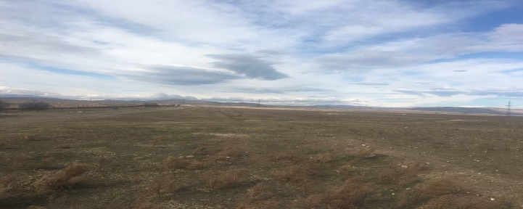

სურ.24.2.1 - მეორადი ბუჩქნარი

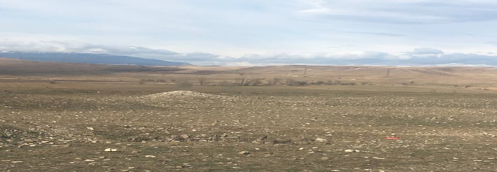
სურ.24.2.2 - ქარსაცავი ზოლის ფრაგმენტი

საპროექტო ტერიტორია მოშიშვლებულია და წარმოდგენილია ძირითადად ღარიბი ბალახოვანი მცენარეებით და ძალზედ მეჩხრად მეორადი ბუჩქოვანი მცენარეებით. მხოლოდ გზის სიახლოვეს მოსჩანს ალაგ-ალაგ, ცალკე მდგომი ერთეული ეგზემპლარები. აქ წარმოდგენილი ბუჩქნარი სახეობები მხოლოდ ერთეული სახითაა წარმოდგენილი.

ფაუნა და მათი საბინადრო ადგილები
საპროექტო უბნების ზოგადი მიმოხილვა

პროექტით გათვალისწინებულ უბნებზე და მის მიმდებარედ, ძირითადად გავრცელებულია სტეპებისათვის დამახასიათებელი ცხოველები. ტყის სახეობები პრაქტიკულად არ გვხვდება, რადგანაც ტყიანი ადგილები საპროექტო უბნებისგან საკმაოდ მოშორებულია. კარიერისათვის შერჩეული ტერიტორიის სიმცირე და გზის მონაკვეთები (ანთროპოგენური ზემოქმედება) ძლიერ შემაწუხებელი ფაქტორია ცხოველებისათვის. ფრინველების გამოჩება შესაძლოა მხოლოდ ირგვლივ მდებარე სასოფლო დანიშნულების მდებარეობით და ასევე აღნიშნულ ტერიტორიაზე მღრღნელების მოპოვების მიზნით შეიძლება აიხსნას. საპროექტო ტერიტორია არ წარმოადგენს ფრინველებისათვის მნიშვნელოვან საარსებო გარემოს და მოშორებულია მსგავსი IBA საიტისაგან, რომელიც საერთაშორისო დაცვის კუთხით მნიშვნელოვანია. თუმცა ქვემოთ მოგვყავს კვლევის დროს გამოვლენილი და ლიტერატურულ წყაროებზე დაყრდნობით მონაცემები ცხოველთა სამყაროს შესახებ.

საპროექტო უბნებზე და მის მიმდებარედ გავრცელებული ცხოველთა სახეობები

ძუძუმწოვრები:

ლიტერატურული წყაროებით საპროექტო რაიონის ფარგლებში გავრცელებულია მელა (Vulpes vulpes), ტურა (Canis aureus), ევროპული კურდღელი (Lepus europaeus) და რამდენიმე სხვა მცირე ძუძუმწოვრის პოპულაცა: მინდვრის თაგვი (Apodemus agrarius), თხუნელა (Talpa caucasica), ღამურისებრი (Vespertilionidae), ევროპული ზღარბი (Erinaceus europaeus). მოსახლეობისგან მიღებული ინფორმაციით დასტურდება ძალზედ იშვიათად ტურის (Canis aureus) და მგლის (Canis lupus) არსებობა.
უშუალოდ საპროექტო ტერიტორია არ წამოადგენს ძუძუმწოვრებისათვის მნიშვნელოვან საბინადრო გარემოს, რადგან ძირითადად გავრცელებულია მინდვრებისა და სახნავ-სათესი სავარგულების სახით და ამ ტერიტორიაზე უკვე არსებობს საავტომობილო გზა. ჩატარებული კვლევების დროს ლიტერატურიდან ცნობილი 11 სახეობიდან ველზე დაფიქსირდა 3. მათ შორის:
ტურა (Canis aureus) — ავტომობილთან შეჯახების შედეგად დაღუპული მტაცებელი ნანახი იქნა საპროექტო გზის ბოლო მონაკვეთის ფარგლებში (უბანზე, სადაც გზის მონაკვეთი უახლოვდება არსებულ უბანს). ტურა არის ძაღლისებრთა ოჯახის წარმომადგენელი სხეულის ზომის 71-85 სმ. ბინადრობს ჭალისა და მთის ძირების ტყეებში, ბუჩქნარებში და წყალსატევების ახლოს. იკვებება ცხოველური და მცენარეული საკვებით, უმეტესად თაგვისებრი მღრღნელებით, კურდღლებით, ფრინველებით, ქვეწარმავლებით, ამფიბიებით, თევზებით, მწერებით და სხვა. საქართველოში მტაცებელი თითქმის ყველა რეგიონში გვხვდება ზღვის დონიდან 1000 მ სიმაღლემდე. საპროექტო ტერიტორიაზე სავარაუდოდ მიგრაციის დროს გამოვლინდა სავარაუდოდ საკვების ძიების დროს.
წვრილ ძუძუმწოვრებს შორის იშვიათად თუმცა შესაძლებელია ნანახი იქნას თხუნელის, გარეული კურდღლის და ზღარბის კვალი. თხუნელების და ზღარბის არსებობა ნაწილობრივ გამოწვეულია სხვა მღრღნელების საკვებად მოპოვებით.
თაგვისებრებიდან დაფიქსირდა მინდვრის თაგვის (Apodemus agrarius) სოროები, აღნიშნული სახეობა ფართოდაა გავრცელებული მთელ საქართველოს ტერიტორიაზე და ძირითადად ბინადრობს სასოფლო- სამეურნეო სავარგულებში. მასიური გამრავლების პერიოდში იწვევენ დიდი რაოდენობით მოსავლის (ხორბალი, ქერი, სიმინდი და სხვა) განადგურებას და ამ ტერიტორიაზე სავარაუდოდ მათი მხოლოდ მცირე პოპულაცია ბინადრობს, რადაგანაც ტერიტორია უაღრესად ღარიბია მათთვის დამახასიათებელი საკვებით.
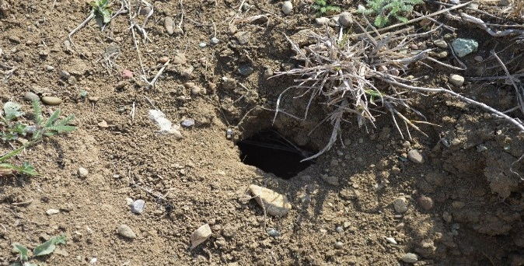
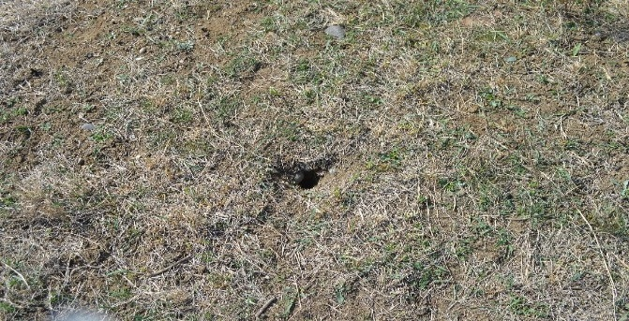
სურ. 27.4.1 - მინდვრის თაგვების სოროები - (Apodemus agrarius)

ცხრილი 27.4.1 საპროექტო ტერიტორიაზე გავრცელებული ძუძუმწოვრები

№ | ლათინური დასახელება | ქართული დასახელება | წითელი ნუსხა | IUCN | Bern  Convention | ლიტერატურ ული მონაცემი | კვლევის დროს დაფიქსირებული
1 | Erinaceus concolor Martin. | ზღარბი |  | LC |  | + | -
3 | Vulpes vulpes | მელა |  | LC |  | + | -
4 | Canis aureus | ტურა |  | LC |  | + | +
5 | Lepus europaeus | ევროპული კურდღელი |  | LC |  | + | -
6 | Apodemus agrarius | მინდვრის თაგვი |  | LC |  | + | +
7 | Talpa caucasica | თხუნელა |  | LC |  | +
10 | Canis lupus | მგელი |  | LC | II | + | -

IUCN-ის წითელი ნუსხის კატეგორიები. CR = კრიტიკული საფრთხის ქვეშ მყოფი. EN = საფრთხეში მყოფი.
VU = მოწყვლადი
NT = საფრთხესთან მიახლოვებული.
LC = არ საჭიროებს ზრუნვას

ფრინველები

საქართველო მნიშვნელოვანი ტერიტორიაა დასავლეთ პალეარქტიკული ფრინველებისათვის, რადგან აქ მათი ერთ-ერთი ძირითადი სამიგრაციო მარშრუტი გადის (შავი ზღვის აუზი, ჯავახეთი და დედოფლისწყარო), თუმცა, თავად საკვლევი ტერიტორია არ წარმოადგენს მნიშვნელოვან სამიგრაციო მარშრუტს, ე.წ. „ვიწრო ყელს“, შესაჩერებელ, შესასვენებელ ან გამოსაზამთრებელ ადგილს. საკვლევ ტერიტორიაზე წარმოდგენილ ფრინველთა სახეობების უმრავლესობა ფართოდაა გავრცელებული მთელ საქართველოში. ამასთან, მათი პოპულაციები მრავალრიცხოვანია. საკვლევ ტერიტორიაზე გამოვლენილი ფრინველების ძირითადი ნაწილი ბუჩქნარების სახეობებით არის წარმოდგენილი. გვხვდება ასევე კლდოვან ადგილებთან და წყალთან დაკავშირებული ფორმები.
საპროექტო ობიექტი არ წარმოადგენს ფრინველებისათვის მნიშვნელოვან ტერიტორიებს. ფრინველების დიდი მრავალფეროვნება არ შეიმჩნევა, თუმცა აქ მიმინოების და წვრილი ბაღის ფრინველების ნახვაა შესაძლებელი.
საპროექტო რეგიონის დიდი ნაწილი სახნავ-სათეს მიწებსა და საძოვრებს უკავია. მცენარეულ საფარში გაბატონებულია შიბლიაკი. მოშორებით ტბის და დაჭაობებული ტერიტორიების არსებობა ნაწილობრივ განსაზღვრავს აქ აღნიშნული ფრინველების მიგრაციასაც, თუმცა ტერიტორია არ წარმოადგენს მათ საბუდარ ან საარსებო გარემოს. რეგიონის ორნითოფაუნის შესახებ ლიტერატურული მონაცემები საკმაოდ მწირია. მოძიებული მასალებით აქ 26 სახეობის ფრინველი ფიქსირდება რაც, რა თქმა უნდა, არ ასახავს ადგილობრივ საკმაოდ მდიდარ ორნითოფაუნას. უბნის ტერიტორიაზე ფრინველებიდან ბინადრობს მინდვრის ბეღურა, წიწკანა ოფოფი, ველის არწივი, ქორი, მიმინო, გამოქვეყნებული ინფორმაციის მიხედვით რეგიონში გავრცელებულ სახეობებს შორის არის ისეთი იშვიათი ფრინველები, როგორიცაა: ორბი (Gyps fulvus), ველის პრანწია (Vanellus (Chetusia) gregaria) და ბარი (Falco cherrug). მიუხედავად იმისა, რომ მწყერი გამოიყენებს საარსებოდ სათესებს, სადაც მას დამალვის და კვების საშუალება აქვს შესაძლებელია ერთეულების სახით ამ სახეობის გამოჩენაც.

ცხრილი 24.4.2 - საპროექტო ტერიტორიაზე გავრცელებული ფრინველები

 | სახეობები | IUCN | RDBG
შევარდნისნაირები | Falconiformes
მიმინო | Accipiter nisus
ქორი | Accipiter gentilis
ორბი | Gyps fulvus |  | +
ბარი | Falco cherrug |  | +
შავარდენი | Falco peregrinus |  | +
მცირე კირკიტა | Falco naumanni | VU
ქათმისნაირები | Galliformes
მწყერი | Coturnix coturnix
მეჭვავიასნაირნი | Charadriiformes
ველის პრანჭია | Vanellus (Chetusia) gregaria
მტრედისნაირნი | Columbiformes
ჩვეულებრივი გვრიტი | Streptopelia turtur
ბუსნაირნი | Strigiformes
ზარნაშო | Bubo bubo
ბეღურასნაირინი | Passeriformes
მინდვრის ტორილა | Alauda arvensis
მდელოს მწყერჩიტა | Anthus pratensis
დიდი წივწივა (წიწკანა) | Parus major
მცირე კლდეცოცია | Sitta neumayer
შავთვალა გრატა | Emberiza melanocephala
სკვინჩა | Fringilla coelebs
ჩატბატონა | Carduelis carduelis
ჭვინტა | Carduelis cannabina
მინდვრის ბეღურა | Passer montanus
სახლის ბეღურა | Passer domesticus
შოშია (შროშანი) | Sturnus vulgaris
ჩხიკვი | Garrulus glandarius
კაჭკაჭი | Pica pica
ყორანი | Corvus corax
ჭილყვავი | Corvus frugilegus
რუხი ყვავი | Corvus corone cornix

აღნიშნულ ტერიტორიაზე დაფიქსირდა: რუხი ყვავი (Corvus corone), მინდვრის ბეღურა (Passer montanus), მინდვრის ტოროლა (Alauda arvensis), კაჭკაჭი (Pica pica), შოშია (Stumus vulgaris), სკვინჩა (Fringilla coelebs), დიდი წივწივა (წიწკანა) (Parus major) და სხვ.
წივწივასებრნი - ფართობზე დაფიქსირდა დიდი წივწივა (წიწკანა) (Parus major), სახეობა ცნობილია თითქმის ყველა ტიპის ჰაბიტატში გავრცელებით, თუმცა გასამრავლებლად უმეტესად ტყის ჰაბიტატს ირჩევს.
შაშვისებრნი - ველზე ნანახი იქნა ჩხართვი (Turdus viscivorus) და შაშვი (Turdus merula), აღნიშნული სახეობები გვხვდებიან სხვადასხვა ტიპის ტყეებში, ბაღებში, ბუჩქნარებში და ბაღ- პარკებში.
ბეღურასებრნი - ფართობზე დაფისქირდა მინდვრის ბეღურა (Passer montanus), აღნიშნული სახეობა ბინადრობს თითქმის მთელ საქართველოს ტერიტორიაზე. ტყეებში (ძირითადად მეჩხერ) და მინდვრებში.

ცხრილი 24.4.2.1 - საკონსერვაციო ღირებულების მქონე სახეობების (შეტანილი IUCN-ის წითელ ნუსხაში ან საქართველოს „წითელ ნუსხაში“)

ტერიტორიაზე წარმოდგენილი სასახეობები
ქართული სახელწოდება | ლათინურუ სახელწოდება | გამრავლების პერიდი | საქართველოს „წითელი ნუსხა“-ში შეტანილი სახეობები | IUCN-ის წითელ ნუსხაში შეტანილი სახეობები | ჰაბიტატები
მცირე კირკიტა | Falco naumanni | აპრილის შუა რიცხვები |  |  | ძირითადად მშრალ სტეპებსა და ნახევრადუდაბნოს ტიპის ჰაბიტატებში
შავარდენი | Falco peregrinus | მარტის მეორე ნახევარი |  | - | ტყეები, რომლთა სიახლოვეს არსებობს გაშლილი მინდვრები და მდელოები
ბარი | Falco cherrug | აპრილი ბოლო |  | - | ფოთლოვანი, ან შერეული ტყეები, როელთაც აკრავს დიდი გაშლილი ადგილები
ორბი | Gyps fulvus | აპრილისის დასაწყისი |  | - | მშრალი, ღია ადგილები მთებში და დაბლობში, ბუდობისათვის ხელსაყრელია კლდეები და ფლატეები.

შენიშვნა - ფრინველთა უმრავლესობისათვის გამრავლების პერიოდი აგვისტოს ბოლოს მთავრდება

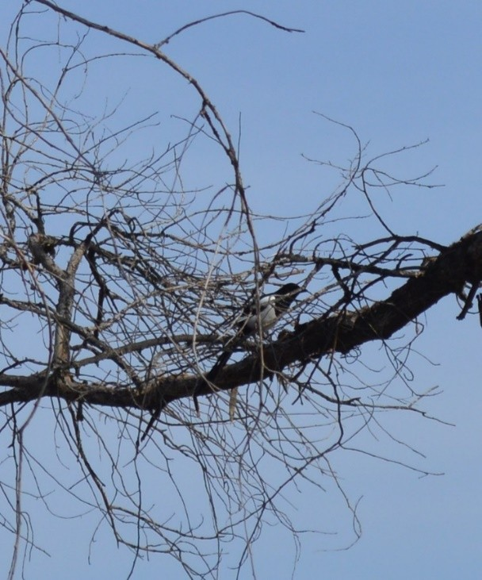
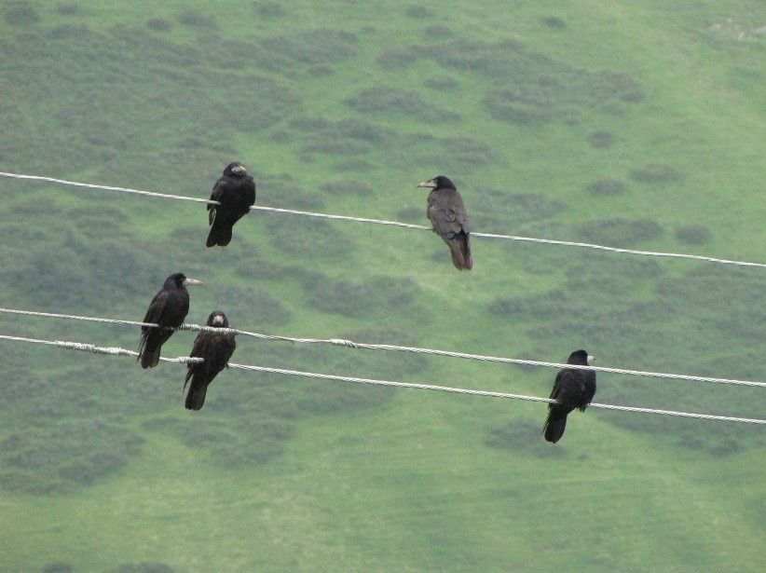
ყორნისებრნი - საკვლევ დერეფანში ნანახი იქნა კაჭკაჭი (Pica pica) იხ. სურათი 5.3.2.2.7., ჭილყვავი (Corvus frugilegus) იხ.სურათი 27.4.2. 1 და რუხი ყვავი (Corvus corone) იხ.ფოტო სურათი 27.4.2.2., აღნიშნული სახეობები ხასიათდებიან გავრცელების ფართო არეალითა და საბინადრო ჰაბიტატების მრავალფეროვნებით (ტყისპირები, ჭალები, ბაღები, ტყეპარკები, ველები, ქარსაცავი ზოლები და ადამიანის სამოსახლოები.

სურ. 24.4.2. 1 სურ. 24.4.2.2

ბოლოქანქარასებრნი - საკვლევ ტერიტორიაზე დაფიქსირდა თეთრი ბოლოქანქარა (Motacilla alba), სახეობა ფართოდ გავრცელებულია საქართველოს მასშტაბით, ბინადრობს (ასევე მრავლდება) მდინარეებისა და წყალსატევების სანაპიროებში.
ნამგალასებრნი - ფართობზე ნანახი იქნა ნამგალა (Apus apus), სახეობა საბინადრო არეალად ირჩევს გაშლილ ადგილებს, მთისა და ბარის სტეპებს, ნახევარუდაბნოებს და აშ.
შოშიასებრნი - საველე კველების დროს ნანახი იყო შოშია (Sturnus vulgaris) გუნდებად, სახეობა ძირითადად ბუდობს კოლონიებად მეჩხერ ტყეებში, ბუჩქნარებში სასოფლო-სამეურნეო სავარგულებსა და ადამიანის სამოსახლოში.
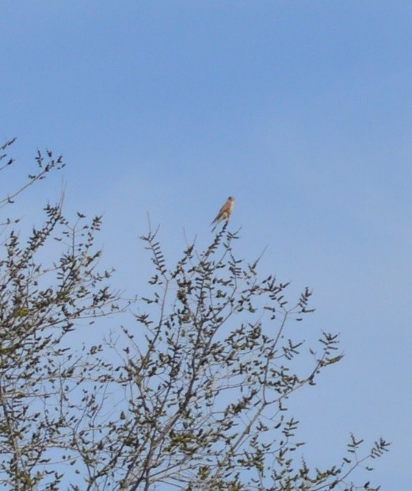
შავარდნისებრნი - შავარდისებრებიდან ფართობზე ნანახი იქნა ჩვეულებრივი კირკიტა (Falco tinnunculus) მამრი, სახეობა იკვებება მწერებითა და მცირე ზომის მღრღნელებით. საბინადრო არეალს კი წარმოადგენს როგორც ნახევარუდაბნოები, მინდვრები და მდელოები, ასევე სოფლები და ქალაქები.

სურ. 24.4.2.3 - ჩვეულებრივი კირკიტა - (Falco tinnunculus)

ქორისებრნი - ფართობზე ნანახი იქნა ჩვეულებრივი კაკაჩა (Buteo buteo), სახეობა იკვებება მღრღნელებითა და სხვა მცირე ზომის ცხოველებით, საბინადროდ კი ირჩევს როგორც ტყეებს, ისე გაშლილ მინდვრებს.

ყაპყაპისებრნი - საკვლევ ტერიტორიაზე ნანახი იქნა ჩვეულებრივი ყაპყაპი (Coracias garrulus), ძირითადად ბინადრობს სტეპის ტიპის ჰაბიტატებში, იშვიათად მეჩხერ ტყეებში.

ხოხბისებრნი - ხოხბისებრებიდან ფართობზე ნანახი იქნა მწყერი (Coturnix coturnix), აღნიშნული სახეობა საქართველოში თითქმის ყველგან გვხვდება. ბინადრობს ველ-მინდვრებსა და ალპურ მდელოებზე.
ლიტერატურული მონაცემებისა და განხორციელებული კვლევების საფუძველზე შეგვიძლია
ვთქვათ, რომ საპროექტო ტერიტორიაზე შეიძლება შეგხვდეს:
ქვეწარმავლებიდან – ხვლიკი, გველი, ჯოჯო, კუ, წყლის ობიექტებთან ბევრია მცურავი ფრინველი, მტკვარში გავრცელებულია წვერა, ციმორი, ლოქო, შმაია, კობრი, ხრამული. თუმცა მდ. მტკვარი საპროექტო არეალიდან დაშორებულია საკმაოდ დიდი მანძილით - 2.5 კმ.

ქვეწარმავლები

საკვლევი რაიონი არ გამოირჩევა ქვეწარმავლების მრავალფეროვნებითა და ენდემიზმით. ლიტერატურული წყაროების მიხედვით, საქართველოში დღევანდელი მონაცემებით გავრცელებულია 26 სახეობის გველი, საკვლევ ტერიტორიაზე საველე გასვლებისას ტარდებოდა რეპტილიების ვიზუალურად დაფიქსირება/აღრიცხვა. ლიტერატურული წყაროებიდან ცნობილი 6 სახეობიდან, ადგილზე ნანახი იქნა 5 სახეობა.
ხვლიკებიდან საპროექტო ტერიტორიაზე გავრცელებულია გველხოკერა (Pseudopus apodus).
გველხოკერა (Pseudopus apodus) - საქართველოში ფართოდ გავრცელებული ხვლიკია, რომლის საბინადრო გარემოს მშრალი ადგილები წარმოადგენს.
იტერატურული წყაროებიდან და საველე გასვლებიდან მიღებულ შედეგებზე დაყრდნობით საპროექტო დერეფანში და მის მიმდებარედ გავრცელებულია შემდეგი ქვეწარმავლები:

ცხრილი 24.4.3 - საპროექტო ტერიტორიაზე გავრცელებული ქვეწარმავლები

№ | ლათინური დასახელება | ქართული დასახელება | წითელი ნუსხა | IUCN | ლიტერატურული მონაცემი | კვლევის დროს დაფიქსირებული
1 | Pseudopus apodus | გველხოკერა | NE | LC | + | +
2 | Anguis fragilis | ბოხმეჭა | NE | LC | + | -

IUCN-ის წითელი ნუსხის კატეგორიები. CR = კრიტიკული საფრთხის ქვეშ მყოფი. EN = საფრთხეში მყოფი.
VU = მოწყვლადი
NT = საფრთხესთან მიახლოვებული.
LC = არ საჭიროებს ზრუნვას

ამფიბიები

საველე გასვლებისას ამფიბიები არ გამოვლენილა, სტეპის და ნახევრადუდაბნოს ტიპის ტერიტორიები არ წარმოადგენს მათ საბინადრო გარემოს, გარდა ამისა, არც მაღალბალახეულობაა, ხოლო ტბიდან და მდინარეებიდან საპროექტო ტერიტორია ისეა მოშორებული, რომ ამფიბიების მიგრაციისათვის წარმოდგენილი მონაკვეთი გამოუსადეგარია.

ბიოლოგიური გარემოს კვლევის შედეგების შეჯამება

ჩატარებული კვლევის შედეგად დადგინდა, რომ გარდაბნის მუნიციპალიტეტის სოფ. ახალი სამგორის მიმდებარედ სასარგებლო წიაღისეულის თიხა-თაბაშირის (გაჯი) საპროექტო ტერიტორია არ გამოირჩევა ბიომრავალფეროვნების რომელიმე კომპონენტის მხრივ და მცენარეული საფარი არის ძალიან ღარიბი, შეიძლება გაკეთდეს დასკვნა, რომ ობიექტი და მის მიმდებარედ მოზარდი მცენარეულობა არ წარმოადგენს განსაკუთრებულ ფასეულობას და არ საჭიროებს დაცვის განსაკუთრებულ ზომებს. ბალახოვანი საფარი ძალზედ ღარიბია. ხე-მცენარეები წარმოდგენილია ალაგ-ალაგ, ცალკე მდგომი ერთეული ბუჩქების ეგზემპლარების სახით. არ გამოვლენილა ცხოველთა მნიშვნელოვანი საბინადრო ადგილები, რისი მიზეზიც უბნების უმეტეს ნაწილზე მაღალი ანთროპოგენური დატვირთვა და მცენარეული საფარის დაბალი სიხშირეა.
საპროექტო ტერიტორია არ კვეთს დაცული სტატუსის მქონე ტერიტორიებს და მოშორებულია ზურმუხტის ქსელის კანდიდატი უბნის/გარდაბნის აღკვეთილიდან. უშუალოდ საპროექტო დერეფანში არ გამოვლენილა დაცული ტერიტორიებისთვის დამახასიათებელი ან მსგავსი მაღალმგრძნობიარე ჰაბიტატები.

ზემოქმედება ბიომრავალფეროვნებაზე

წარმოდგენილ ანგარიშში მოცემულია ტერიტორიის ბიომრავალფეროვნების შესახებ ინფორმაცია, რაც აღწერილობით ხასიათს ატარებს. უნდა აღინიშნოს, რომ კარიერის მიმდებარე ტერიტორიაზე გავრცელებულ ცოცხალ ორგანიზმებზე უარყოფითი ზეგავლენა არ არის მოსალოდნელი, რადგანაც ობიექტიდან არ ექნება ადგილი გარემოს დაბინძურებას არც ჩამდინარე წყლებით და არც ატმოსფეროში გაფრქვევებით ნორმება არ აჭარბებს.

გარემოზე ზემოქმედების შემარბილებელი ღონისძიებები

ღონისძიებები | ამოცანა | შემარბილებელი | ღონისძიებები | მონიტორინგი
ზეგავლენა ბიომრავალფეროვნებაზე | - კარიერის ტერიტორიაზე ღარიბი ვალფეროვნების ზემოქმედების შემცირება და პირვანდელი სახის დაბრუნება კარიერის მუშაობის შეჩერების შემდგომ;  - კარიერის ექსპლოატაციიაში გაშვებამდე და ფუნქციონირების დროს მიდებარე ტერიტორიაზე არსებული ბიომრავალფეროვნების ხეულუხლებლობა | - კარიერის ამუშავებისას ბალახეული საფარის დასაწყობება;  - არსებული ერთეული ბუჩქების შენარჩუნება, რომლების უბნების ნაპირებზეა ვლინდება;  - კარიერის ამოქმედებამდე ან ფუნქციონირების დროს გამოვლენილი ბუდის ან ბუნაგის და ახალშობილი ცხოველების და ფრინველების უვნებლად გადატანა და დაცვა. | - კარიერის ამუშავებამდე ზედა ფენის მოხსნა და დასაწყობება;  - კარიერზე დასაქმებული მუშების ინსტრუქტაჟი ბიომრავალფეროვნებასთან დაკავშირებით და მაქსიმალურად დაცვა არსებული ცოცხალი ორგანიზმების | - კარიერის ტერიტორიის მუდმივი მონიტორინგი და შესაბამისი ცვლილებების დაფიქსირება.
ზემოქმედება ვიზუალურ ხედზე, ლანდშაფტური ცვლილება;  - სატრანსპორტო ოპერაციები;  - ნარჩენების მართვა  „საშუალო“ | საპროექტო ტერიტორიის მიმდებარე ტერიტორიაზე ზემოქმედების მინიმუმადე დაყვანა, ცხოველთა საცხოვრებელი გარემოს ცვლილებების და ცხოველთა მიგრაციის მინიმუმამდე შემცირება. | - კარიერის მიმდებარე ტერიტორიაზე ობიექტების ტერიტორიების ვიზუალური მხარის ხელყოფის აცილება (სპეციალური ტექნიკის ზომებისა და მექანიზმების გამო);  - ნარჩენების სათანადო მენეჯმენტი  მნიშვნელობა „საშუალო“ | - კარიერის მიმდებარე ტერიტორიაზე არსებული სხვა რაიმე სახის ინფრასტრუქტურის ან სპეციალური დანიშნულების ობიექტების არსებობის შემთხვევაში, მათ პასუხისმგებელ პირთან თანამშრომლობის დაწყება და შეთანხმებულად მუშაობა ისე, რომ გათვალისწინებული იქნას მათი ინტერესები და არ დაზიანდეს მიდებარე ტერიტორიების ვიზუალური მხარე კარიერის ფუნქციონირებასთან ერთად.  - მუშების ინსტრუქტაჟი და ზედამხედველობა;  - ნარჩენების მართვის პროცესში შემარბილებელი ღონისძიებების ჩატარების ხარჯები. | მუდმივი მონიტორინგი და ცვლილებების შემთხვევაში სპეციალური ზომების მიღება და ნარჩენების მენეჯმენტის შესრულების კონტროლი.
არსებული ჰაბიტატის ფრაგმენტაცია, ზემოქმედება სახეობათა ქცევაზე და სახეობათა დაღუპვა | ჰაბიტატების დაკარგვის, დაზიანების, ცხოველების და ფრინველების სახეობების პირდაპირი და ირიბი ზმოქმედების მინიმუმამდე დაყვანა | - კარიერის მოსამზადებელი სამუშაოების და ფუნქციონირების დროს მიმდებარე ტერიტორიებზე ზემოქმედების შეჩერება და მინუმიმამდე დაყვანა;  - ცხოველების და ფრინველების არსებობის შემთხვევაში აიკრძალოს მათთაქნ მისვლა და მიახლოვება გამრავლების პერიოდში;  - ორმოების, ღრმულები, ტრანშეების წარმოქმნის შემთხვევაში ისინი შემოიზღუდოს, რათა თავიდან იქნას აცილებული ცხოველების ჩავარდნა და დასახიჩრება;  - საჭიროების შემთხვევაში განათების სისტემის დამონთაჟება | - შემარბილებელი ღონისძიებების განხორციელებაზე არის საქმიანობის განმახორციელებელი:  - კარიერის მოსამზადებელი, სარემონტო-პროფილაქტიკური და ექსპლოატაციის დროს | მონიტორინგი სამუშაოების წარმოებისას და ინიფორმაციის შეგროვება და შესაბამის ორგანოებთან თანამშრომელობა და ინფორმაციის შეტყობინება.
ხმაურის გავრცელება სამუშაო ზონაში  - ოპერირების პროცესში ტექნოლოგიური დანადგარების მუშაობის დროს წარმოქმნილი ხმაურის გავრცელება;  - სატრანსპორტო ოპერაციების შედეგად წარმოქმნილი ხმაური  „ხმაური“ | ხმაურის გავრცელების მინიმუმამდე დაყვანა. გარემოზე ისეთი სახის ზემოქმედების შემცირება როგორიცაა ადამიანსა და ცხოველებზე ზემოქმედება | - მუშა პერსონალის აღჭურვა სპეციალური ხმაური დამხშობი აღჭურვილობით;  - ხმაურდამცავი ბადეების დამონტაჟება;  - სპეციალური მოსასვენებელი ადგილების მოწყობა მუშებისათვის;  - ხმაურდამცავი ღობეების მოწყობა შეძლების დაგვარად;  - დანადგარების ტექნიკური უზრუნველყოფა;  - ხმაურიან ტექნიკასა და დანადგარებზე მუშების ხშირი ცვლა.  მნიშვნელობა -„დაბალი“ | აღნიშნული ღონისძიებების შესრულებაზე პასუხისმეგებელია  განმახორციელებელი:  შემარბილებელი ღონისძიებების ვადები:  - მოწყობის ეტაპზე;  - ექსპლუატაციის დაწყებამდე;  - ექსპლუატაციის დროს.  შემარბილებელი ღონისძიებები შეიძლება დაკავშირებული იყოს „საშუალო“ ხარჯებთან | დანადგარების ტექნიკური მდგომარეობის კონტროლი. საჭიროების შემთხვევაში ინსტრუმენტალური გაზომვები.
ნიადაგის ნაყოფიერი ფენის დაზიანება და არსებული ჰაბიტატის ფრაგმენტაცია:  - მანქანებისა და ტექნიკის გადაადგილებისა და სხვ. „დაბალი“ | ნიადაგის /გრუნტის დატკეპნის ეროზიის პრევენცია, ფრაგმენტაციის მინიმუმამდე დაყვანა | ა) გზების და სამუშაო მოედნების საზღვრების მკაცრი დაცვა ნიადაგის ზედმეტად დაზიანების პრევენციის მიზნით.  ბ) გზების ზედაპირის მთლიანობის შენარჩუნება ტექმომსახურების მეშვეობით;  ნარჩენი ზემოქმედების მნიშვნელობა.  „დაბალი“ | აღნიშნული ღონისძიებების შესრულებაზე პასუხისმეგებელია  განმახორციელებელი:  შემარბილებელი ღონისძიებების ვადები: მუდმივად | სამუშაო მოედნების, გზების ზედაპირის რეგულარული ვიზუალური დაკვირვება

შესაძლო ავარიული სიტუაციების ანალიზი და მათზე რეაგირების დეტალური გეგმა;
მოქმედი კანონმდებლობის შესაბამისად, საბადოს ტექნოლოგიური რეგლამენტის მონაცემების გაანალიზების საფუძველზე თავდაპირველად ჩამოყალიბებული იქნა ავარიული სიტუაციების წარმოქმნის შესაძლო ვარიანტები, რომლის მიხედვითაც შემუშავდა ავარიების თავიდან აცილების და შერბილების ღონისძიებები.

ავარიული სიტუაციების განვითარების შესაძლო ვარიანტები
საბადოს დამუშავების პერიოდში მოსალოდნელი ავარიული სიტუაციებია:
  - ხანძრის წარმოქმნა და გავრცელება (დაბალი რისკი);
  - სატრანსპორტო საშუალებებიდან ნავთობპროდუქტების დაღვრა.
  - მომსახურე პერსონალის დაშავება (ტრავმატიზმი);
  - ავტოსატრანსპორტო შემთხვევები.
აღნიშნული ავარიული სიტუაციების წარმოქმნის მიზეზი შეიძლება იყოს: გამოყენებული დანადგარების და სატრანსპორტო საშუალებების გაუმართავ პირობებში ექსპლუატაცია; ხანძარსაწინააღმდეგო ნორმების დარღვევა და ხანძარსაწინააღმდეგო ინვენტარის უქონლობა ან არა სრულობა; მომსახურე პერსონალის არაკვალიფიციურობა და სხვ.
ავარიული სიტუაციების წარმოქმნის რისკების შესამცირებლად მსგავსი ტიპის ობიექტებზე დაცული უნდა იყოს საქართველოში მოქმედი უსაფრთხოების სტანდარტების ტექნიკური მოთხოვნები. საწარმოს უსაფრთხო ექსპლუატაციის ძირითადი პირობებია:
- მუშები და ტექნიკური პერსონალი უზრუნველყოფილნი უნდა იყვნენ სპეცტანსაცმლით, ფეხსაცმლით, ხელთათმანებით და სხვა დამცავი საშუალებებით.
- აკრძალულია სამუშაოების განხორციელება თუ სრულად არაა დაცული უსაფრთხოების ტექნიკის, საწარმოო სანიტარიისა და სახანძრო უსაფრთხოების ნორმები.
- აკრძალულია უშუალოდ სამუშაო ადგილზე მოწევა და საკვების მიღება.
- საწარმოში მომუშავეთა გადაადგილება დასაშვებია მხოლოდ ამისთვის განკუთვნილი გასასვლელებით;
- საბადოს დამუშავებისას დაცული უნდა იყოს მომსახურე პერსონალის სრული უსაფრთხოება.
- ობიექტზე წარმოებს ტექნიკის რეგულარული პროფილაქტიკური დათვალიერებები საწარმოს ხელმძღვანელის მიერ დამტკიცებული ვადებითა და წესით.
- მომსახურე პერსონალს პერიოდულად (ახალი თანამშრომელის მიღებისას და შემდგომ, წელიწადში ორჯერ) ჩაუტარდებათ ტრეინინგები გარემოს დაცვასა და უსაფრთხოების საკითხებში;

ავარიის შესახებ შეტყობინება
საქართველოს კანონმდებლობის მოთხოვნის მიხედვით, ყველა საწარმოსთვის აუცილებელია „ავარიულ შემთხვევებზე რეაგირების გეგმის“ შემუშავება, სადაც გაწერილი უნდა იყოს ავარიულ სიტუაციებში სწრაფი, სათანადო და ეფექტური რეაგირების ყველა ასპექტი.
„ავარიულ შემთხვევებზე რეაგირების გეგმაში“ავარიის ხასიათის გათვალისწინებით მნიშვნელოვანია:
- ავარიის შესახებ შეტყობინების ქსელის შექმნა:
- სახელმწიფო სტრუქტურებისათვის შეტყობინება;
- ავარიის შედეგად შექმნილი სიტუაციის შეფასება და რეაგირების ღონისძიებათა დაწყება;
- რეაგირების კატეგორიის განსაზღვრა;
- ავარიული შემთხვევის შედეგების ლიკვიდაციის სამსახურის მობილიზება და მზადყოფნაში მოყვანა;
- ავარიული შემთხვევის (გარემოს შესაძლებელი დაბინძურების) ადგილმდებარეობის სქემაზე აღნიშვნა;
- გარემოს შესაძლებელი დაბინძურების რაოდენობრივი შეფასება და შესაძლებელი გავრცელების განსაზღვრა;
- ავარიულ შემთხვევასთან დაკავშირებული უსაფრთხოების მოთხოვნების შეფასება;
- რეაგირების სტრატეგიის შემუშავება;
- არსებული რესურსების შეფასება და მობილიზება;
- მიმდინარე რეაგირების სამუშაოთა ხელმძღვანელობა;
- სალიკვიდაციო სამუშაოთა დამთავრების პირობების განსაზღვრა;
- სალიკვიდაციო სამსახურის მოქმედების შეწყვეტა;
- მობილიზებული რესურსების მდგომარეობის შემოწმება
- სამთავრობო და დაინტერესებული ორგანოების და პირების შეტყობინება სალიკვიდაციო სამუშაოების დასრულების შესახებ.
- ავარიული სიტუაციის დოკუმენტირება, სადაც დაფიქსირებული უნდა იყოს:
- ავარიული შემთხვევის თარიღი, დრო და კლასი (გარემოს შესაძლებელი/აღმოჩენილი დაბინძურების მიხედვით);
- გამომვლენის/ინფორმაციის მომწოდებლის ვინაობა;
- გარემოს დაბინძურების (მაგალითად, დაღვრილი ნავთობპროდუქტები) მდგომარეობა, მისი გავრცელება და დაბინძურებული ტერიტორიის ფართობი;
- მეტეოპირობები (ქარის სიჩქარე, მიმართულება, და სხვა);
- დაბინძურების დახასიათება ტიპის მიხედვით;
- დაბინძურების წყარო;
- სხვა დამკვირვებლების მონაცემები.

ავარიულ სიტუაციებზე რეაგირება

რეაგირება ხანძრის აღმოჩენება-გავრცელების შემთხვევაში
ხანძრის კერის ან კვამლის აღმომჩენი პირის სტრატეგიული ქმედებებია:
- სამუშაო უბანზე ყველა საქმიანობის შეწყვეტა, გარდა უსაფრთხოების ზომებისა;
- სიტუაციის შეფასება, ხანძრის კერის და მიმდებარე ტერიტორიების დაზვერვა;
- შეძლებისდაგვარად ტექნიკის და სხვა დანადგარ-მოწყობილობების იმ ადგილებიდან გაყვანა/გატანა, სადაც შესაძლებელია ხანძრის გავრცელება.
- იმ შემთხვევაში თუ ხანძარი მძლავრია და გაძნელებულია ხანძრის კერასთან მიდგომა, მიმდებარედ განლაგებულია რაიმე ხანძარსაშიში ან ფეთქებადსაშიში უბნები/ნივთიერებები, მაშინ:
- მოშორდით სახიფათო ზონას;
- ავარიის შესახებ შეტყობინება გადაეცით საწარმოს ხელმძღვანელობას;
- დაელოდეთ სამაშველო რაზმის გამოჩენას და მათი მოსვლისას გადაეცით დეტალური ინფორმაცია ხანძრის მიზეზების და ხანძრის კერის სიახლოვეს არსებული სიტუაციის შესახებ;
- იმ შემთხვევაში თუ ხანძარი არ არის მძლავრი, ხანძრის კერა ადვილად მისადგომია და მასთან მიახლოება საფრთხეს არ უქმნის თქვენს ჯანმრთელობას. ამასთან არსებობს მიმდებარე ტერიტორიებზე ხანძრის გავრცელების გარკვეული რისკები, მაშინ იმოქმედეთ შემდეგნაირად:
- ავარიის შესახებ შეტყობინება გადაეცით საწარმოს ხელმძღვანელობას;
- მოძებნეთ უახლოესი სახანძრო სტენდი და მოიმარაგეთ საჭირო სახანძრო ინვენტარი (ცეცხლმაქრობი, ნაჯახი, ძალაყინი, ვედრო და სხვ);
- ეცადეთ ხანძრის კერის ლიკვიდაცია მოახდინოთ ცეცხლმაქრობით, ცეცხლმაქრობზე წარმოდგენილი ინსტრუქციის მიხედვით;
- იმ შემთხვევაში თუ უბანზე არ არსებობს სახანძრო სტენდი, მაშინ ხანძრის ჩასაქრობად გამოიყენეთ ქვიშა, წყალი ან გადააფარეთ ნაკლებად აალებადი ქსოვილი;
- დეტალური ინფორმაციის მოგროვება ხანძრის კერის ადგილმდებარეობის, მიმდებარედ არსებული/დასაწყობებული დანადგარ-მექანიზმების და ნივთიერებების შესახებ და სხვ;
- სახანძრო სამსახურის ინფორმირება;
- სხვა პერსონალის და სახანძრო სამსახურის ინფორმირება;
- ინციდენტის ადგილზე მისვლა და სიტუაციის დაზვერვა, რისკების გაანალიზება და ხანძრის სავარაუდო მასშტაბების შეფასება;
- მთელს პერსონალს ეთხოვოს მანქანებისა და უბანზე არსებული ხანძარსაქრობი აღჭურვილობის გამოყენება;
- სახანძრო სამსახურის მოსვლამდე პერსონალის ქმედებების გაკონტროლება და ხელმძღვანელობა.

რეაგირება საშიში ნივთიერებების (ძირითადად ნავთობპროდუქტების) ზალპური დაღვრის შემთხვევაში
საშიში ნივთიერებების დაღვრის რეაგირების სახეებს მნიშვნელოვნად განსაზღვრავს მიწის ზედაპირის სახე. აგრეთვე, მისი პირვანდელი მდგომარეობა. შესაბამისად ავარიებზე რეაგირება წარმოდგენილია შემდეგი სცენარებისთვის:
- საშიში ნივთიერებების დაღვრა შეუღწევად ზედაპირზე (ასფალტის, ბეტონის საფარი);
- საშიში ნივთიერებების დაღვრა შეღწევად ზედაპირზე (ხრეში, ნიადაგი, ბალახოვანი საფარი);
შეუღწევად ზედაპირზე საშიში ნივთიერებების (ძირითადად ნავთობპროდუქტები) დაღვრის შემთხვევაში საჭიროა შემდეგი სტრატეგიული ქმედებების განხორციელება:
- ინფორმაციის გადაცემა სხვა პერსონალისთვის;
- სატრანსპორტო საშუალებების გაჩერება;
- დაბინძურების წყაროს გადაკეტვა (არსებობის შემთხვევაში);
- ეთხოვოს პერსონალს ავარიაზე რეაგირებისათვის საჭირო აღჭურვილობის და ინდივიდუალური დაცვის საშუალებების მობილიზება;
- საჭიროების შემთხვევაში საჭიროა შესაფერისი შეუღწევადი მასალისაგან (ქვიშის ტომრები, პლასტმასის ფურცლები, პოლიეთილენის აპკები და სხვ.) გადასაკეტი ბარიერების მოწყობა ისე, რომ მოხდეს დაღვრილი ნივთიერებების შეკავება ან გადაადგილების შეზღუდვა;
- მოხდეს დაღვრილი ნავთობპროდუქტების შეგროვება ცოცხებისა და ტილოების გამოყენებით;
- დაღვრილი ნავთობპროდუქტების შესაშრობად საჭიროა შთანმთქმელი (აბსორბენტული) საფენების გამოყენება;
- ნავთობის შეწოვის შემდეგ საფენები უნდა მოთავსდეს პოლიეთილენის ტომრებში (საჭიროების შემთხვევაში შესაძლებელია საფენების ხელმეორე გამოყენება);
- მოედანი სრულიად უნდა გაიწმინდოს ნარჩენი ნავთობპროდუქტებისგან, რათა გამოირიცხოს მომავალში წვიმის წყლებით დამაბინძურებლების წარეცხვა;
- გაწმენდის ოპერაციების დამთავრების შემდეგ ყველა საწმენდი მასალა უნდა შეგროვდეს, შეიფუთოს და დასაწყობდეს შესაბამისად დაცულ ადგილებში.
შეღწევად ზედაპირზე ნავთობპროდუქტების დაღვრის შემთხვევაში საჭიროა შემდეგი სტრატეგიული ქმედებების განხორციელება:
- ინფორმაციის გადაცემა სხვა პერსონალისთვის;
- უბანზე მომუშავე ყველა დანადგარ-მექანიზმის გაჩერება;
- დაბინძურების წყაროს გადაკეტვა (არსებობის შემთხვევაში);
- ეთხოვოს პერსონალს ავარიაზე რეაგირებისათვის საჭირო აღჭურვილობის და ინდივიდუალური დაცვის საშუალებების მობილიზება;
- შთანმთქმელები უნდა დაეწყოს ერთად ისე, რომ შეიქმნას უწყვეტი ბარიერი (ზღუდე) მოძრავი ნავთობპროდუქტების წინა კიდის პირისპირ. ბარიერის ბოლოები უნდა მოიხაროს წინისკენ, რათა მან ნალის ფორმა მიიღოს;
- დაღვრილი ნავთობპროდუქტების შეკავების ადგილი უნდა დაიფაროს პოლიეთილენის აპკის ფურცლებით, რათა არ მოხდეს ნავთობის შეღწევა ნიადაგის ქვედა ფენებში;
- აღსანიშნავია, რომ თუ შეუძლებელია შემაკავებელი პოლიეთილენის ფურცლების დაფენა, მაშინ ბარიერების მოწყობა გამოიწვევს ნავთობის დაგროვებას ერთ ადგილზე, რაც თავის მხრივ გამოიწვევს ამ ადგილზე ნიადაგის გაჯერებას ნავთობით, ნავთობპროდუქტების შეღწევას ნიადაგის უფრო ქვედა ფენებში;
- დაღვრილი ნავთობპროდუქტების შესაშრობად საჭიროა შთანმთქმელი (აბსორბენტული) საფენების გამოყენება;
- მოაგროვეთ ნავთობი ისე, რომ შესაძლებელი იყოს მისი კონტეინერში (ჭურჭელში) შეგროვება და შემდგომი გადატანა;
- ნავთობის შეწოვის შემდეგ საფენები უნდა მოთავსდეს პოლიეთილენის ტომრებში (საჭიროების შემთხვევაში შესაძლებელია საფენების ხელმეორე გამოყენება);
- მოედანი სრულიად უნდა გაიწმინდოს ნარჩენი ნავთობპროდუქტებისგან, რათა გამოირიცხოს მომავალში წვიმის წყლებით დამაბინძურებლების წარეცხვა ან ნიადაგის ღრმა ფენებში გადაადგილება;
- გაწმენდის ოპერაციების დამთავრების შემდეგ ყველა საწმენდი მასალა უნდა შეგროვდეს, შეიფუთოს და დასაწყობდეს შესაბამისად დაცულ ადგილებში;
- როგორც კი მოცილებული იქნება მთელი გაჟონილი ნავთობპროდუქტები, შესაბამისი კომპეტენციის მქონე მოწვეული სპეციალისტის ზედამხედველობით უნდა დაიწყოს დაბინძურებული გრუნტის მოცილება და მისთვის სარემედიაციო სამუშაოების ჩატარება.

რეაგირება პერსონალის ტრავმატიზმის შემთხვევაში
ადამიანის დაშავების აღმომჩენი პირის უპირველეს ქმედებას წარმოადგენს ინციდენტის შესახებ შეტყობინების სასწრაფო გადაცემა. სასწრაფო სამედიცინო დახმარების გამოჩენამდე დაშავებულს პირველადი დახმარება უნდა გაეწიოს შემდგომ ქვეთავებში მოცემული პირველადი დახმარების სტრატეგიის მიხედვით: პირველადი დახმარების გაწევამდე აუცილებელია სიტუაციის შეფასება და დადგენა ქმნის თუ არა საფრთხეს დაშავებულთან მიახლოვება.

პირველადი დახმარება მოტეხილობის დროს
არჩევენ ძვლის ღია და დახურულ მოტეხილობას. ღია მოტეხილობისათვის დამახასიათებელია კანის საფარველის მთლიანობის დარღვევა. ამ დროს დაზიანებულ არეში არის ჭრილობა და სისხლდენა. ღია მოტეხილობის დროს მაღალია ინფიცირების რისკი. ღია მოტეხილობის დროს:
- დროულად მოუხმეთ დამხმარეს, რათა დამხმარემ ჩაატაროს სხეულის დაზიანებული ნაწილის იმობილიზაცია, სანამ თქვენ დაამუშავებთ ჭრილობას;
- დაფარეთ ჭრილობა სუფთა საფენით და მოახდინეთ პირდაპირი ზეწოლა სისხლდენის შეჩერების მიზნით. არ მოახდინოთ ზეწოლა უშუალოდ მოტეხილი ძვლის ფრაგმენტებზე;
- ჭრილობაზე თითებით შეხების გარეშე, საფენის ზემოდან ფრთხილად შემოფარგლეთ დაზიანებული არე სუფთა ქსოვილით და დააფიქსირეთ ის ნახვევით;
- თუ ჭრილობაში მოჩანს მოტეხილი ძვლის ფრაგმენტები, მოათავსეთ რბილი ქსოვილი ძვლის ფრაგმენტების გარშემო ისე, რომ ქსოვილი სცილდებოდეს მათ და ნახვევი არ ახდენდეს ზეწოლას ძვლის ფრაგმენტებზე. დაამაგრეთ ნახვევი ისე, რომ არ დაირღვეს სისხლის მიმოქცევა ნახვევის ქვემოთ;
- ჩაატარეთ მოტეხილი ძვლის მობილიზაცია, ისევე, როგორც დახურული მოტეხილობისას;
- შეამოწმეთ პულსი, კაპილარული ავსება და მგრძნობელობა ნახვევის ქვემოთ ყოველ 10 წთ-ში ერთხელ.
თუ დახურულ მოტეხილობასთან გვაქვს საქმე და კანის მთლიანობა დაზიანებულ არეში დარღვეული არ არის. ამ დროს დაზიანებულ არეში აღინიშნება სისხლჩაქცევა და შეშუპება. დახურული მოტეხილობის დროს:
- სთხოვეთ დაზარალებულს იწვეს მშვიდად და დააფიქსირეთ სხეულის დაზიანებული ნაწილი მოტეხილობის ზემოთ და ქვემოთ ხელით, სანამ არ მოხდება მისი იმობილიზაცია (ფიქსაცია);
- კარგი ფიქსაციისათვის დაამაგრეთ სხეულის დაზიანებული ნაწილი დაუზიანებელზე. თუ მოტეხილობა არის ხელზე დააფიქსირეთ ის სხეულზე სამკუთხა ნახვევის საშუალებით. ფეხზე მოტეხილობის არსებობისას დააფიქსირეთ დაზიანებული ფეხი მეორეზე. შეკარით კვანძები დაუზიანებელი ფეხის მხრიდან;
- შეამოწმეთ პულსი, მგრძნობელობა და კაპილარული ავსება ნახვევის ქვემოთ ყოველ 10 წთ-ში ერთხელ. თუ სისხლის მიმოქცევა ან მგრძნობელობა დაქვეითებულია, დაადეთ ნაკლებ მჭიდრო ნახვევი.

პირველადი დახმარება ჭრილობის და სისხლდენის დროს
არსებობს სამი სახის სისხლდენა:
სისხლი ცოტაა. ამ დროს ინფექციის საშიშროება მეტია:
- დაშავებულს მობანეთ ჭრილობა დასალევად ვარგისი ნებისმიერი უფერო სითხით;
- შეახვიეთ ჭრილობა სუფთა ქსოვილით;
სისხლი ბევრია. ამ დროს არსებობს სისხლის დაკარგვის საშიშროება:
- დააფარეთ ჭრილობას რამდენიმე ფენად გაკეცილი ქსოვილი და გააკეთეთ დამწოლი ნახვევი;
- თუ სისხლი ისევ ჟონავს, ჭრილობაზე ქსოვილი კიდევ დაახვიეთ (სისხლით გაჟღენთილი ქსოვილი არ მოხსნათ) და ძლიერად დააწექით სისხლმდინარ არეს;
ჭრილობიდან სისხლი შადრევანივით ასხამს. ამ დროს სისხლი ძალიან სწრაფად იკარგება. ამის თავიდან ასაცილებლად არტერიის საპროექციო არეს (ჭრილობის ზემოთ) თითით (ან თითებით) უნდა დააწვეთ, შემდეგ კი ლახტი დაადოთ. არტერიაზე ზეწოლის ადგილებია:
- მხრის ქვედა მესამედი და ბარძაყის ზედა მესამედი. ლახტის დადების წესი ასეთია: o ლახტს მხოლოდ უკიდურეს შემთხვევაში ადებენ, რადგან ის ხშირად შეუქცევად დაზიანებებს იწვევს;
- ლახტი ედება ჭრილობის ზემოთ;
- ლახტის დასადები ადგილი ტანსაცმლით უნდა იყოს დაფარული. თუ ჭრილობის ადგილი შიშველია, ლახტს ქვეშ სუფთა ქსოვილი უნდა დავუფინოთ;
- პირველი ნახვევი მჭიდრო უნდა იყოს (შეძლებისდაგვარად უნდა დამაგრდეს), შემდეგ ლახტი იჭიმება და ჭრილობის არეს დამატებით ედება 3-4-ჯერ (ლახტის მაგივრად შეიძლება გამოყენებულ იქნეს თოკი, ქამარი და სხვა;
- ლახტი ზამთარში ერთი, ზაფხულში კი ორი საათით ედება. შემდეგ 5-10 წუთით უნდა მოვუშვათ და თავდაპირველი ადგილიდან ოდნავ ზემოთ დავადოთ;
- შეამოწმეთ, სწორად ადევს თუ არა ლახტი - სწორად დადების შემთხვევაში კიდურზე პულსი არ ისინჯება;
- არ ჩავყოთ ხელი ჭრილობაში;
- ჭრილობიდან არაფერი ამოვიღოთ. თუ ჭრილობიდან გამოჭრილია უცხო სხეული, ვეცადოთ, ის მაქსიმალურად დავაფიქსიროთ (ნახვევი დავადოთ გამოჩრილი უცხო სხეულის ირგვლივ).
შინაგანი სისხლდენა ძნელად აღმოსაჩენი დაზიანებაა. ეჭვი მიიტანეთ შინაგან სისხლდენაზე, როდესაც ტრავმის მიღების შემდეგ აღინიშნება შოკის ნიშნები, მაგრამ არ არის სისხლის თვალსაჩინო დანაკარგი. შინაგანი სისხლდენის დროს:
- დააწვინეთ დაზარალებული ზურგზე და აუწიეთ ფეხები ზემოთ;
- შეხსენით მჭიდრო ტანსაცმელი კისერზე, გულმკერდზე, წელზე;
- არ მისცეთ დაზარალებულს საჭმელი, წამალი და სასმელი. თუ დაზარალებული გონზეა და აღენიშნება ძლიერი წყურვილის შეგრძნება, დაუსველეთ მას ტუჩები;
- დაათბუნეთ დაზარალებული – გადააფარეთ საბანი ან ქსოვილი;
- ყოველ 10 წთ-ში ერთხელ გადაამოწმეთ პულსი, სუნთქვა და ცნობიერების დონე. თუ დაზარალებული კარგავს გონებას, მოათავსეთ უსაფრთხო მდებარეობაში.

რეაგირება სატრანსპორტო შემთხვევების დროს
ავტოსატრანსპორტო შემთხვევის დროს საჭიროა შემდეგი სტრატეგიული ქმედებების განხორციელება:
- სატრანსპორტო საშუალებების / ტექნიკის გაჩერება;
- ინფორმაციის გადაცემა შესაბამისი სამსახურებისთვის (საპატრულო პოლიცია, სასწრაფო სამედიცინო სამსახური);
- იმ შემთხვევაში თუ საფრთხე არ ემუქრება ადამიანის ჯანმრთელობას და არ არსებობს სხვა ავარიული სიტუაციების პროვოცირების რისკები (მაგ. სხვა სატრანსპორტო საშუალებების შეჯახება, ხანძარი, საწვავის დაღვრა და სხვ.), მაშინ:
- გადმოდით სატრანსპორტო საშუალებიდან / ტექნიკიდან ან მოშორდით ინციდენტის ადგილს და შეინარჩუნეთ უსაფრთხო დისტანცია;
- დაელოდეთ საპატრულო პოლიციის / სამაშველო რაზმის გამოჩენას.
დამატებითი საფრთხეების შემთხვევაში იმოქმედეთ შემდეგნაირად:
- გადმოდით სატრანსპორტო საშუალებიდან / ტექნიკიდან ან მოშორდით ინციდენტის ადგილს და შეინარჩუნეთ უსაფრთხო დისტანცია;
- ხანძრის, საწვავის დაღვრის შემთხევებში იმოქმედეთ შესაბამის ქვეთავებში მოცემული რეაგირების სტრატეგიის მიხედვით;
- იმ შემთხვევაში თუ საფრთხე ემუქრება ადამიანის ჯანმრთელობას ნუ შეეცდებით სხეულის გადაადგილებას მოხსენით ყველაფერი რაც შესაძლოა სულს უხუთავდეს (ქამარი, ყელსახვევი);
- დაშავებულს პირველადი დახმარება აღმოუჩინეთ შესაბამის ქვეთავებში მოცემული პირველადი დახმარების სტრატეგიის მიხედვით (თუმცა გახსოვდეთ, რომ დაშავებულის ზედმეტი გადაადგილებით შესაძლოა დამატებითი საფრთხე შეუქმნათ მის ჯანმრთელობას).

საჭირო კვალიფიკაცია და პერსონალის ინსტრუქტაჟი
პერიოდულად უნდა შესრულდეს ავარიაზე რეაგირების თითოეული სისტემის გამოცდა, დაფიქსირდეს მიღებული გამოცდილება და „ავარიულ სიტუაციებზე რეაგირების გეგმა“-ში გამოსწორდეს სუსტი რგოლები (იგივე უნდა შესრულდეს ინციდენტის რეალიზაციის შემთხვევაშიც). პროექტის მთელ შტატს უნდა ჩაუტარდეს გაცნობითი ტრენინგი. ჩატარებულ სწავლებებზე უნდა არსებობდეს პერსონალის გადამზადების რეგისტრაციის სისტემა, რომლის დოკუმენტაციაც უნდა ინახებოდეს კომპანიის ან კონტრაქტორების ოფისებში. და ადამიანის ჯანმრთელობაზე ნეგატიური ზემოქმედების შემცირებისა და თავიდან აცილების გზების განსაზღვრა მშენებლობისა და ექსპლუატაციის ეტაპზე. გარემოსდაცვითი ღონისძიებების იერარქია შემდეგნაირად გამოყურება:
- ზემოქმედების თავიდან აცილება/პრევენცია;
- ზემოქმედების შემცირება;
- ზემოქმედების შერბილება;
- ზიანის კომპენსაცია.

გამოყენებული ლიტერატურა
- საქართველოს კანონი „გარემოსდაცვითი შეფასების კოდექსი“.
- საქართველოს კანონი „ატმოსფერული ჰაერის დაცვის შესახებ“.
- საქართველოს მთავრობის 2014 წლის 6 იანვრის დადგენილება № 42 „ატმოსფერული ჰაერის დაბინძურების სტაციონარული წყაროების ინვენტარიზაციის ტექნიკური რეგლამენტის დამტკიცების შესახებ“
- საქართველოს მთავრობის 2013 წლის 31 დეკემბრის №408 დადგენილება „ატმოსფერულ ჰაერში მავნე ნივთიერებათა ზღვრულად დასაშვები გაფრქვევის ნორმების გაანგარიშების ტექნიკური რეგლამენტის დამტკიცების თაობაზე“.
- საქართველოს შრომის, ჯანმრთელობისა და სოციალური დაცვის მინისტრის 2003 წლის 24 თებერვლის ბრძანება №38/ნ «გარემოს ხარისხობრივი მდგომარეობის ნორმების დამტკიცების შესახებ».
- საქართველოს ეკონომიკური განვითარების მინისტრის 2008 წლის 25 აგვისტოს ბრძანება № 1- 1/1743 „დაპროექტების ნორმების-„სამშენებლო კლიმატოლოგია“.
- საქართველოს მთავრობის 2013 წლის 31 დეკემბრის დადგენილება № 435 „დაბინძურების სტაციონარული წყაროებიდან ატმოსფერულ ჰაერში გაფრქვევების ფაქტობრივი რაოდენობის განსაზღვრის ინსტრუმენტული მეთოდის, დაბინძურების სტაციონარული წყაროებიდან ატმოსფერულ ჰაერში გაფრქვევების ფაქტობრივი რაოდენობის დამდგენი სპეციალური გამზომსაკონტროლო აპარატურის სტანდარტული ჩამონათვალისა და დაბინძურების სტაციონარული წყაროებიდან ტექნოლოგიური პროცესების მიხედვით ატმოსფერულ ჰაერში გაფრქვევების ფაქტობრივი რაოდენობის საანგარიშო მეთოდიკის შესახებ ტექნიკური რეგლამენტის დამტკიცების თაობაზე“.
- Методическое пособие по расчету, нормированию и контролю выбросов загрязняющих веществ в атмосферный воздух, СПб., НИИ Атмосфера, 2005.
- Методика проведения инвентаризации выбросов загрязняющих веществ в атмосферу для баз дорожной техники (расчетным методом). М, 1998.
- Методическое пособие по расчету, нормированию и контролю выбросов загрязняющих веществ в атмосферный воздух», СПб., 2005.
- «Методическое пособие по расчету выбросов от неорганизованных источников в промышленности строительных материалов», Новороссийск, 2001;
- Методическое пособие по расчету, нормированию и контролю выбросов загрязняющих веществ в атмосферный воздух», СПб., 2002;
- УПРЗА ЭКОЛОГ, версия 3.00 ФИРМА "ИНТЕГРАЛ" Санкт-Петербург 2001-2005г.
- საქართველოს კანონი "წყლის შესახებ";
- ტექნიკური რეგლამენტი „ხმაური სამუშაო ადგილებზე, საცხოვრებელი, საზოგადოებრივი შენობების სათავსოებში და საცხოვრებელი განაშენიანების ტერიტორიაზე“;
- ტექნიკური რეგლამენტი “საქართველოს ზედაპირული წყლების გაბინძურებისაგან დაცვის შესახებ”;
- საქართველოს გეოლოგია, ნინო მრევლიშვილი, თბილისი 1997;
- საქართველოს ფიზიკური გეოგრაფია, ლ. ი. მარუაშვილი, თბილისი1964;
- საქართველოს გეოლოგიური რუკა, გ. გუჯაბიძე თბილისი 2003.

დანართი #1 - სასარგებლო წიაღისეულის მოპოვების ლიცენზია
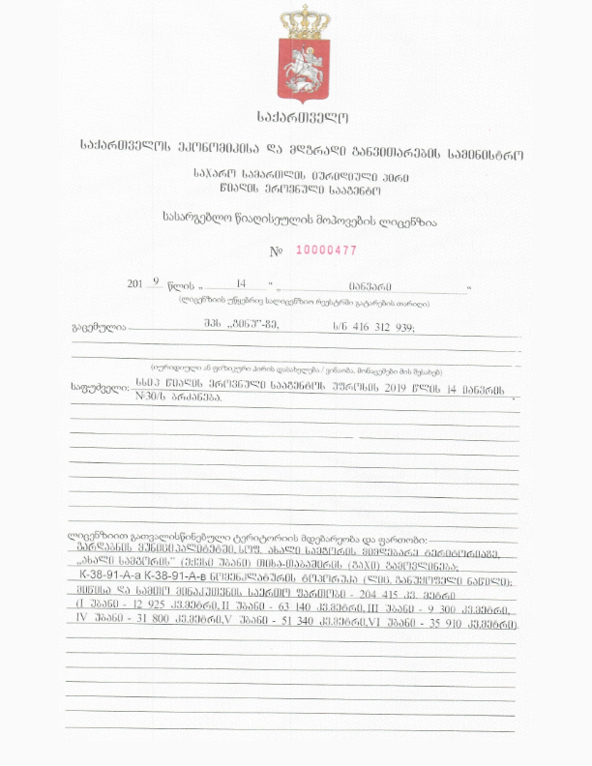
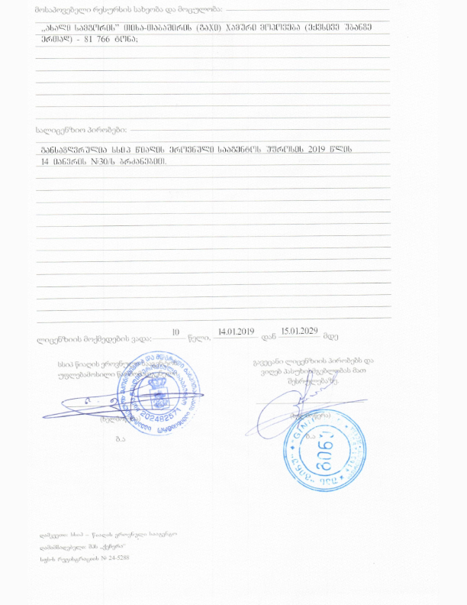

დანართი #2 - გეოსაინფორმაციო პაკეტი
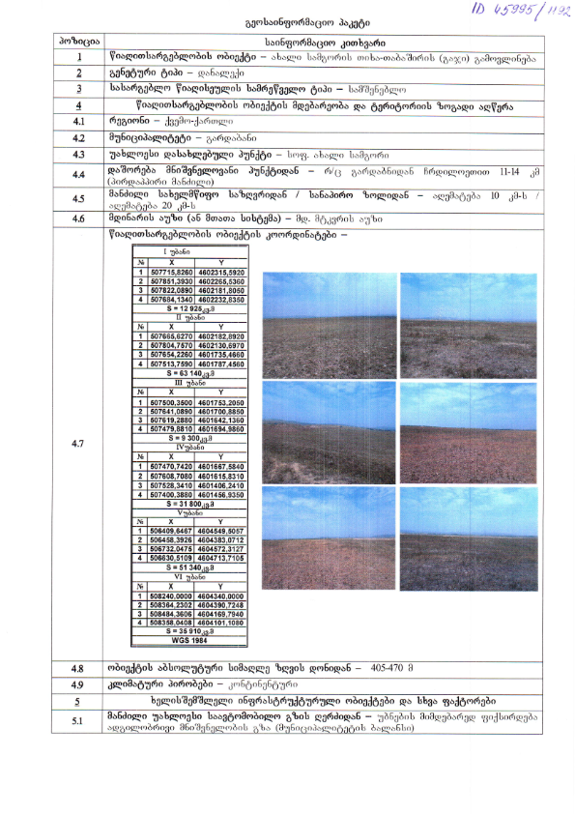
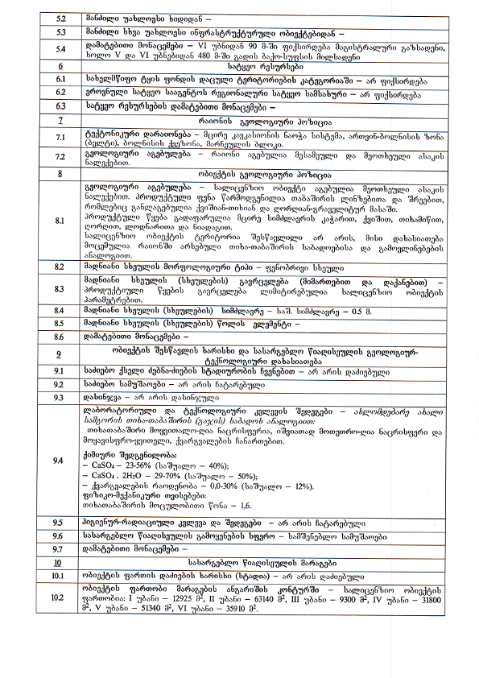
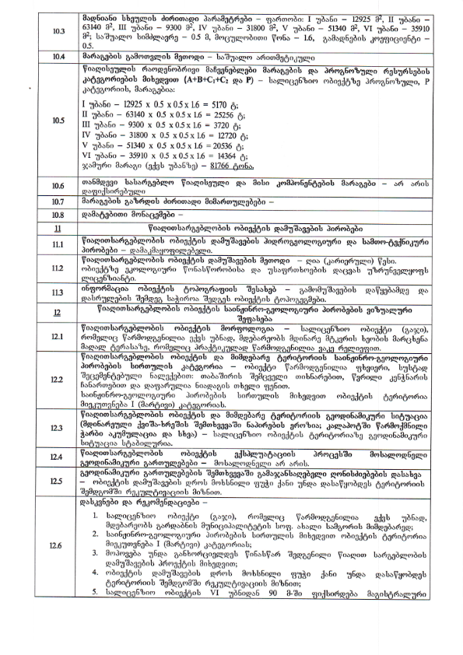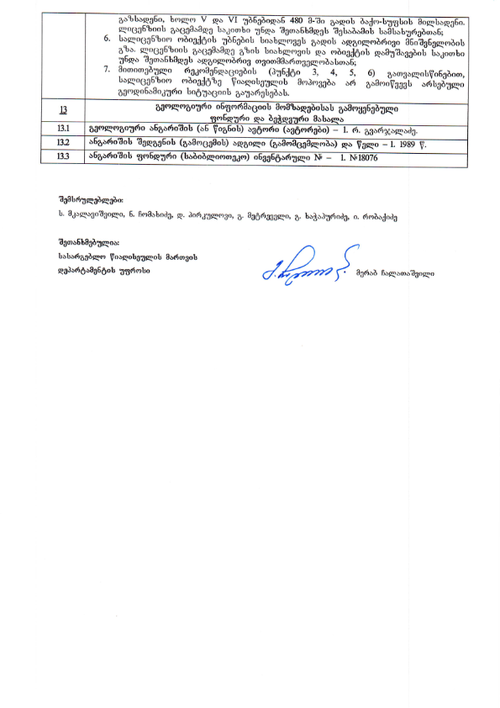

დანართი #3 - მესაკუთრეთა თანხმობები
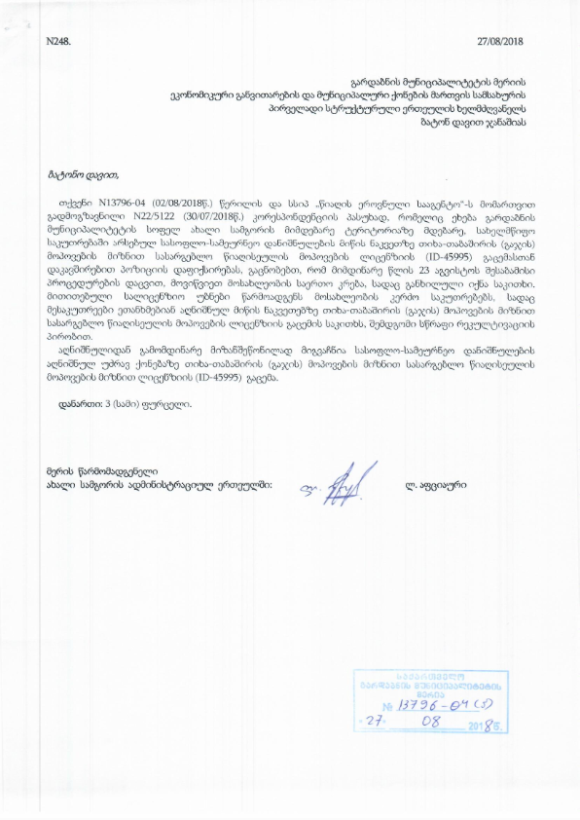
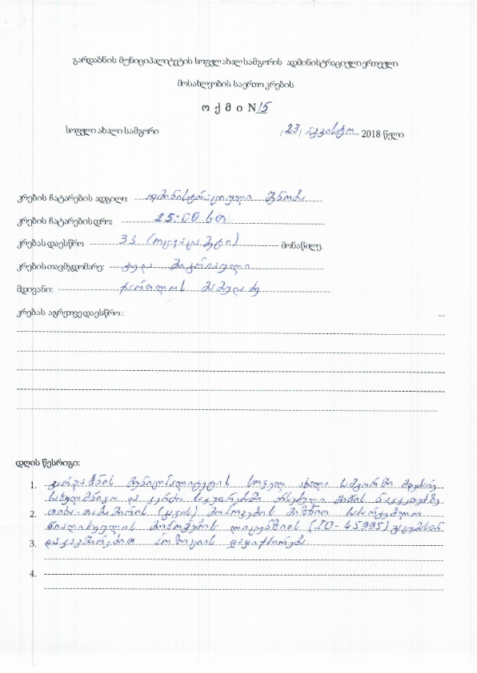
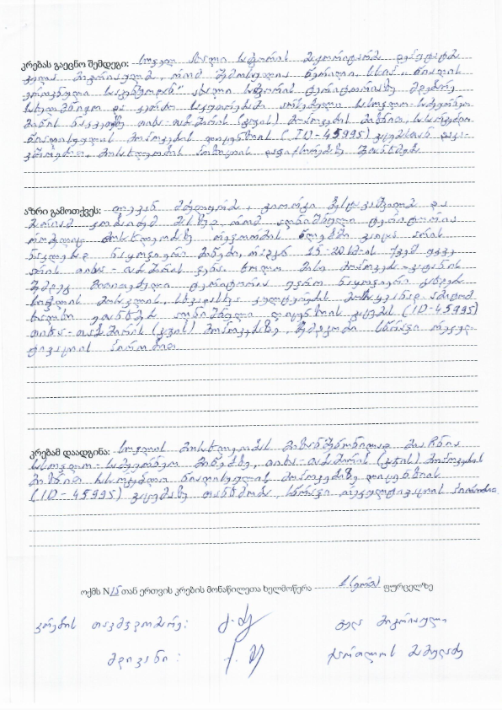

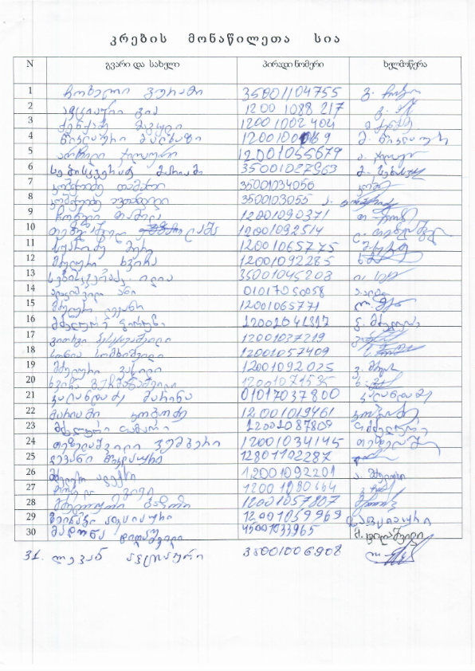

დანართი #4 - რეკულტივაციის გეგმა

წარმოდგენილია ცალკე ფაილად.

